Moduldokumentation

Modul Embedded System Software Design (ebssd)

Simon Wächter

2019

Inhalt

1 Einleitung 6

1.1 Einleitung 6

1.2 Lernziele 6

1.3 Prüfungen 6

2 Woche 1 7

2.1 Präsentation 1: Organisatorisches 7

2.1.1 Lernziel/Lerninhalt 7

2.1.2 Voraussetzungen/Prüfung 7

2.1.3 Organisation Theorie-/Praxisteil 8

2.1.4 Übersicht Versuchsinhalte 8

2.1.5 Themenkreise Theorie/Frontalunterricht 9

2.1.6 Literaturreferenz 9

2.2 Präsentation 2: Betriebssystemvarianten, Lizenzen und Echtzeit 10

2.2.1 Systemwahl für Embedded Systeme 10

2.2.2 Realtime ≠ sofort! 10

2.2.3 Hard- vs. Soft-Realtime 11

2.2.4 Kurzübersicht Betriebssystem-Varianten 11

2.2.5 Betriebssystemlos System (also ohne Betriebssystem) 12

2.2.6 Typische Ereignisbehandlung in Betriebssystemlosen System 12

2.2.7 Real Time Operating System (RTOS) Echtzeit Multitasking Betriebssystem 13

2.2.8 Normales “General Purpose” Betriebssystem (Windows, Linux, OS-X, ...) 13

2.2.9 „Abgespecktes“ General Purpose Betriebssystem 14

2.2.10 Gereral Purpose Betriebssystem mit Realtime-Patches 14

2.2.11 Co-Kernel Approach 15

2.2.12 CPU für RT-Tasks exclusiv reservieren 15

2.2.13 Cooperative (Non-Preemtive) Multitasking 16

2.2.14 Preemtive Multitasking 16

2.2.15 Multitasking - Timeslicing 17

2.2.16 Linux preemption model (bei Tasks mit RT-Prio unter einem RT-Scheduler) 17

2.2.17 Eigene Realtime Tests... 18

2.2.18 Echtzeit-Anforderungen der Anwendung 18

2.2.19 Betriebssystem Fallbeispiele 19

2.2.20 Open Source – grundlegende Idee... 19

2.2.21 Open Source Lizenzen - mit/ohne "Copyleft 20

2.2.22 Resumée GPL und LGPL 20

2.2.23 Wo liegt die Bagatellgrenze? (insbes. bei Lizenzen mit Copyleft) 21

2.3 Präsentation 3: Zielsystem Hardware 21

2.3.1 Verwendetes Target Boards 21

2.3.2 EMV-Gerechte Handhabung (In nicht-EMV-gerechter Umgebung) 22

2.3.3 Wandboard 22

2.3.4 Blockschaltbild Wandboard 23

2.3.5 Freescale/NXP IMX.6 SoC Family 23

2.3.6 Industrietaugliche Boards? 24

3 Woche 2 25

3.1 Präsentation 4: Linux Bootvorgang und Root Filesystem 25

3.1.1 Linux-Alternativen für Embedded Boards 25

3.1.2 Prinzipielle Boot-Phasen beim Booten eines Linux Systems 25

3.1.3 Bootvorgang bei PC-Systemen (Kernel nur lose an spezifische HW angepasst)... 26

3.1.4 ... vs. Bootvorgang Embedded Linux 26

3.1.5 Ultra-schnell Linux booten (< 1s) 27

3.1.6 Embedded System mit kleinem Datenträger (FLASH mit wenigen MB) 27

3.1.7 Unsere Wandboard Systemkonfiguration (RFS basierend auf Buildroot) 28

3.1.8 Busybox "Toolbox" 28

3.1.9 Buildroot vs Yocto 29

3.1.10 Buildroot Funktion 29

3.1.11 Tipps zur Bedienung auf Hostsystem 30

4 Woche 3 31

4.1 Präsentation 5: Crosscompilation und Revision Control System 31

4.1.1 Was beinhaltet die GCC Toolchain (GNU Compiler Collection) 31

4.1.2 Native- vs. Cross-Compiler 31

4.1.3 Linux Mainline Kernel Development 32

4.1.4 Weitergabe von Quellcode ab Tarball oder Git ? 32

4.1.5 Kurzübersicht Projekt-Versionsverwaltung (Revision Control Systems) 33

4.1.6 Die wichtigsten Git-Befehle 33

4.1.7 Neues Git Repo erstellen (Für initial eigene Projekte) 34

4.1.8 Die wichtigsten Git-Befehle 34

4.1.9 Lokale Änderungen und "Commits" 35

4.1.10 Aktualisierungen des Remote Branches übernehmen oder hochladen 35

5 Woche 4 36

5.1 Präsentation 6: Device-, Library und System-Interface 36

5.1.1 Linux Kernel Architecture (stark vereinfacht!) 36

5.1.2 Linux Kernel Map etwas detaillierter... 36

5.1.3 "Device Interface" und Devicenodes 37

5.1.4 Device Node Varianten 37

5.1.5 Filesystem Layers 38

5.1.6 Filesystem Layers (Detaillierter) 38

5.1.7 procfs 39

5.1.8 Beispiel einer möglichen VFS Laufzeitkonfiguration 39

5.1.9 Library Functions vs. System Calls 40

5.1.10 "Unbuffered" Zugriff z.B. auf einen Device Driver 40

5.1.11 Unbuffered File System Calls 41

5.1.12 Buffered C File Streams (zusätzliche Pufferung im Userspace) 41

5.1.13 (Userspace-) Buffered C File Streams (der libc) 42

5.1.14 Libraries 42

5.1.15 Dyn. Linken von "Shared Libraries" 43

5.1.16 Library- und System Calls tracen 43

5.1.17 Standard C Library uClibc vs. "GNU libc" (glibc) 44

5.1.18 Resumée File-Systemcalls 44

6 Woche 5 45

6.1 Präsentation 7: Flash Systems 45

6.1.1 Inhalt 45

6.1.2 Vorteile/Nachteile von Flash-EEPROMs 45

6.1.3 Technologien (EEPROM / NOR- / NAND-Flash) 46

6.1.4 Aufbau NAND-Flash-Zelle 46

6.1.5 NAND-Flashes: SLC vs. MLC vs. TLC 47

6.1.6 Sector / Page / Erase-Block / Allocation Unit (Beispiel: Samsung 512MB “OneNAND” Flash Chip) 47

6.1.7 Flash Translation Layer (FTL) 48

6.1.8 Problempunkte bei FTL-Devices 48

6.1.9 Trim 49

6.1.10 Weitere Problempunkte bei SD-Karten 49

6.1.11 Journalling vs. Log Structured Filesystem 50

6.1.12 Wie Abnutzung minimieren? 50

6.1.13 Raw-Flash statt FTL-Device (billiger aber aufwändiger) 51

6.1.14 Kriterien zur Wahl eines R/W-Flash Filesystems 51

6.1.15 Raw-Flash taugliche Filesysteme 52

6.1.16 Wandboard/Buildroot mit F2FS 52

6.1.17 Write-Zugriff auf Flash minimieren 53

6.1.18 Mount-Option discard und 'fstrim' bei ext4 53

6.1.19 Beispiel: UBIFS-Rootfilesystem auf Raw-Flash auf IGEPv2-Board (im Vergleich zu JFFS2) 54

6.1.20 Beispiel: Performance-Vergleich verschiedener Flashs (von Samsung) 54

6.1.21 Beispiel SD-Karte 55

7 Woche 6 56

8 Woche 7 57

8.1 Präsentation 8: Zugriffe auf Hardware aus dem Userspace 57

8.1.1 Zugriff auf Hardware aus dem Userspace (vgl. V5/V6) 57

8.1.2 gpio Sysfs Polling vs "Asynchron Notification" 57

8.1.3 Beispiel GPIO-Events aus Userspace 58

8.1.4 Zugriff auf Sysfs aus Python 58

8.1.5 I2C Schnittstelle 59

8.1.6 I2C-Bus Transfer Protokoll 59

8.1.7 I2C-Transfers aus Userspace via Commandline Tools "i2c-tools" 60

8.1.8 Beispiel: Anschluss eines Character Displays via I2C Bus ans Wandboard 60

8.1.9 I2C-Transfer aus Userspace per C-Programm 61

8.1.10 SPI-Bus (Serial Peripheral Interface) 61

8.1.11 Stolperfalle: SPI kennt 4 verschiedene Clock-Modes 62

8.1.12 SPI-Transfer aus Userspace C-Programm 62

8.1.13 USB 63

8.1.14 USB-Transfers aus C via libusb-1.0 (am Beispiel USB Control Transfer Vendor Request) 63

8.1.15 Zugriff auf asynchron serielle Schnittstellen (UART) via TTY Subsystem 64

8.1.16 Weitere Linux I/O Subsysteme für Sensoren Gerätetreiber können sich in diese "Einhängen" 64

8.1.17 IIO Layers 65

8.1.18 Zugriff auf HW via /dev/mem 65

8.1.19 Beispiel 2: GPIO-Zugriff beim Raspi via /dev/mem 66

9 Woche 8 67

9.1 Präsentation 9: Virtual Memory Management und Paging Mechanismus 67

9.1.1 Paging Mechanismus 67

9.1.2 Zusammenspiel zwischen Kernel- und Usermode 67

9.1.3 Virtual zu Physical Memory Paging (Beispiel: Zugriff zweier Prozesse auf die gleiche Physical Page) 68

9.1.4 Einzelner Page Table Eintrag eines Prozesses (vereinfacht) 68

9.1.5 Vor- und Nachteile von Memory Paging 69

9.1.6 Effiziente Handhabung grosser Speicherbereiche via Page Directories + Page Tables 69

9.1.7 mmap() (File-)System-Call 70

9.1.8 Protected Mode (resp. Protected Memory) 70

9.1.9 Wechsel des Privilege Levels 71

9.1.10 Linux Realtime Stolpersteine 71

9.1.11 Einfluss auf RT-Eingenschaften verbessern 72

9.1.12 Wie lange dauert es... (auf einem gängigen Notebook) 72

9.1.13 uClinux (Outdated) 73

10 Woche 9 74

# Einleitung

## Einleitung

Dieses Dokument stellt die Moduldokumentation für das Modul ebssd dar. Allfällige Unterlagen sind im Modulordner zu finden.

## Lernziele

Das Modul beinhaltet folgende Lernziele:

* Die Studierenden kennen und verstehen die betriebssystemnahen Zusammenhänge eines POSIX-konformen Universalbetriebssystems und dessen Konfiguration resp. Systeminitialisierung. Sie kennen das Spektrum an Mechanismen wie auf Hardware direkt oder über gängige Bussysteme zugegriffen werden kann.
* Die Studierenden sind in der Lage, ein Embedded System inkl. Hardwareansteuerung, Web-Server und Internet-Funktionalität zu realisieren. Sie können das hierzu passende Embedded System Board evaluieren und so konfigurieren, dass es einen sicheren und zuverlässigen Dauerbetrieb gewährleistet.

## Prüfungen

Die Modulnote setzt sich zu 100% aus einer drei Multiple Choice Semesterprüfungen und einer Modulschlussprüfung zu je 50% zusammen.

# Woche 1

## Präsentation 1: Organisatorisches

### Lernziel/Lerninhalt

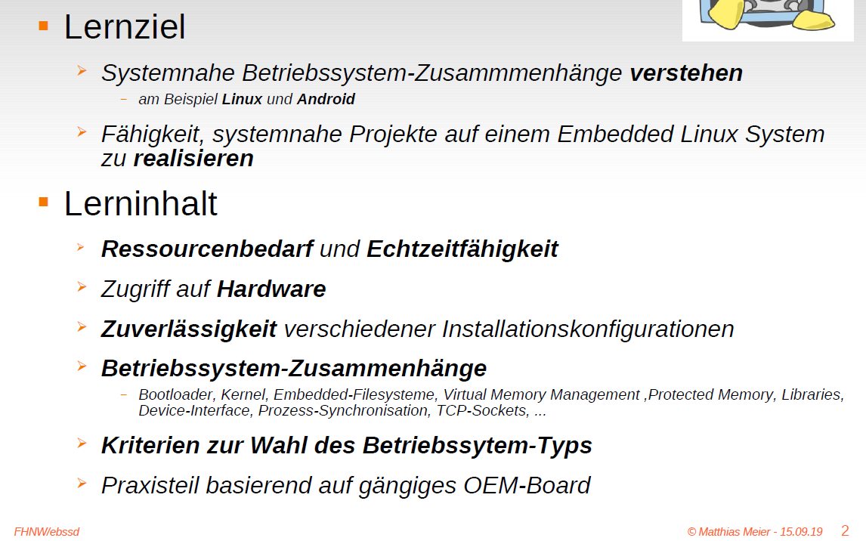

### Voraussetzungen/Prüfung

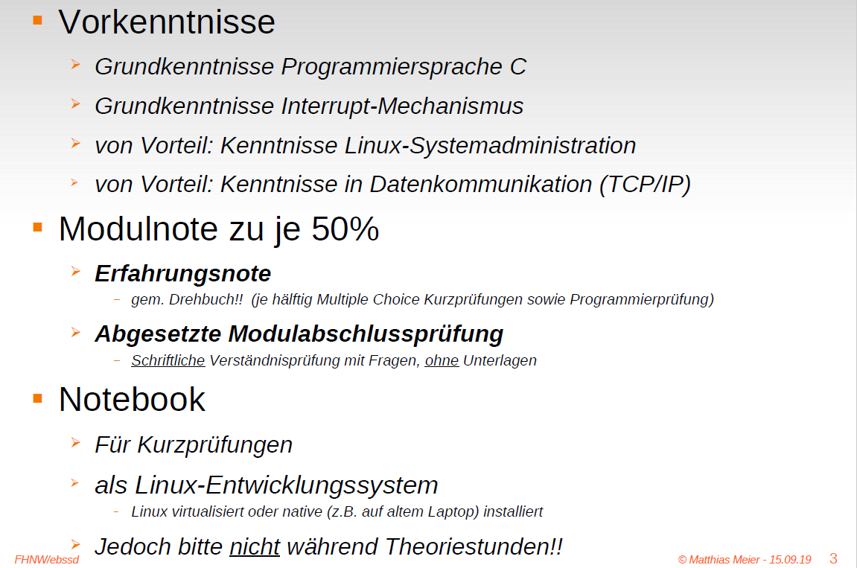

### Organisation Theorie-/Praxisteil

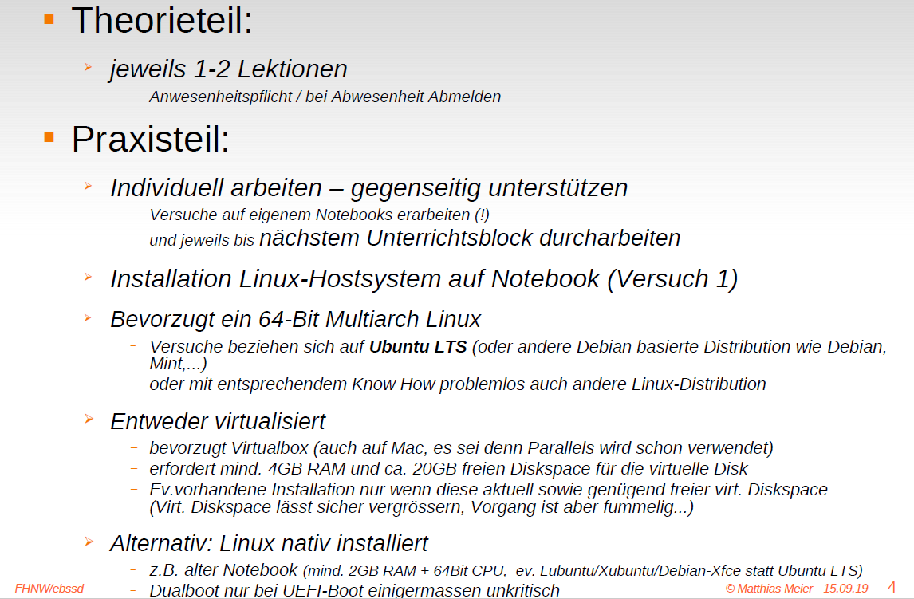

### Übersicht Versuchsinhalte

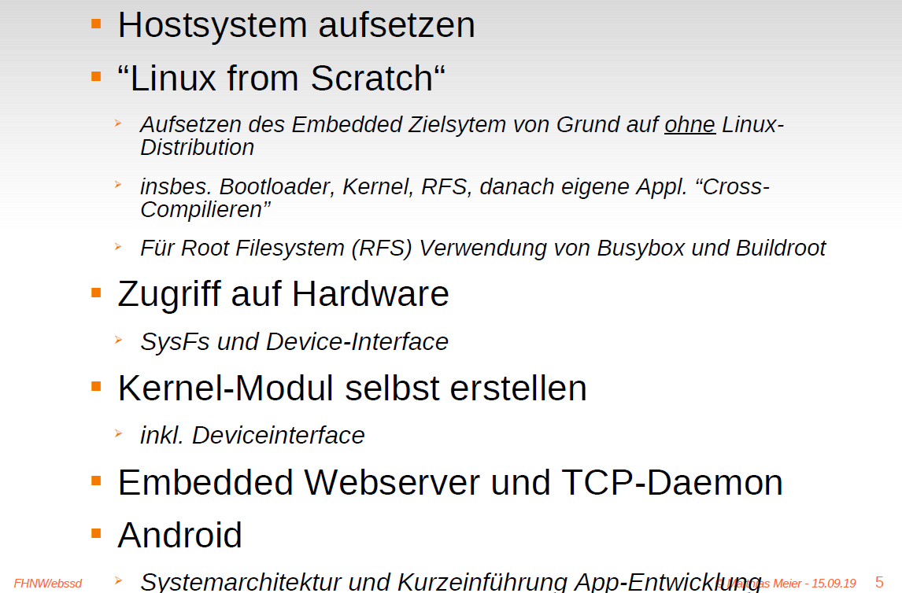

### Themenkreise Theorie/Frontalunterricht

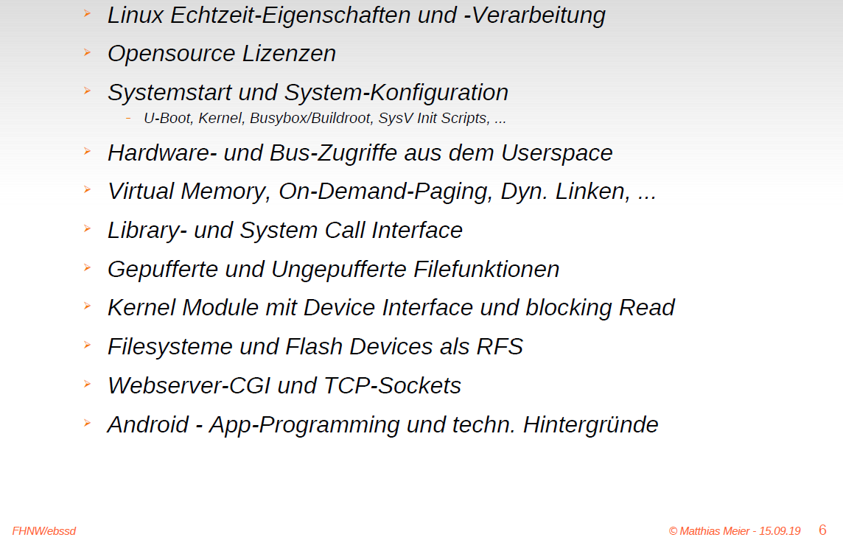

### Literaturreferenz

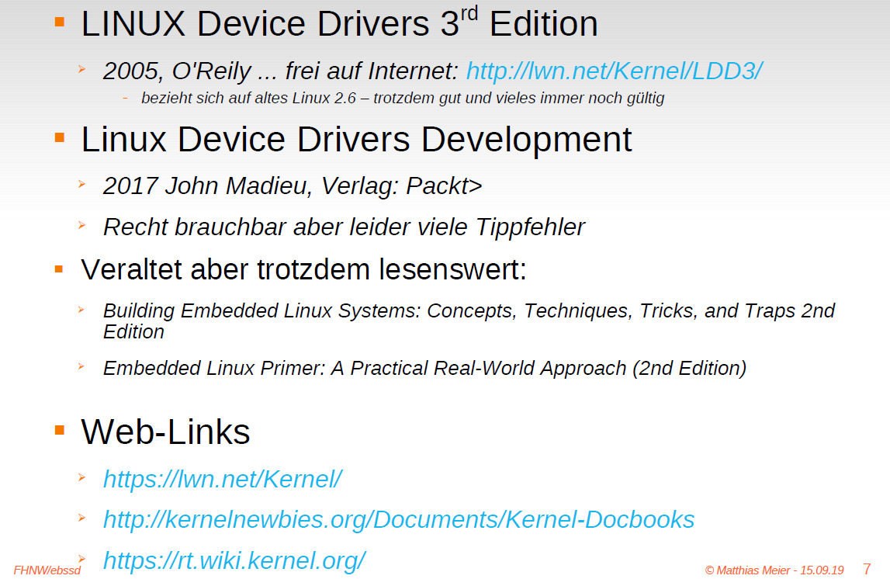

## Präsentation 2: Betriebssystemvarianten, Lizenzen und Echtzeit

### Systemwahl für Embedded Systeme

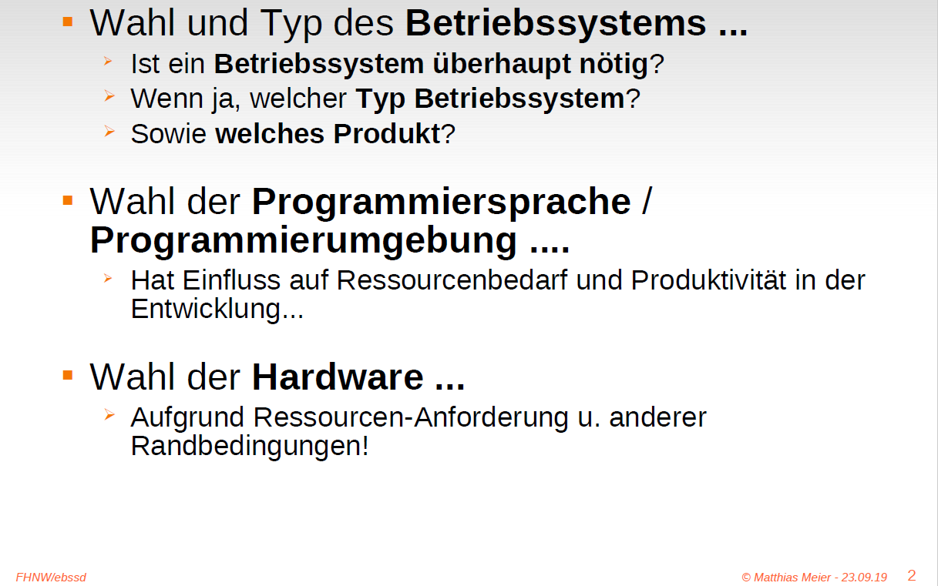

### Realtime ≠ sofort!

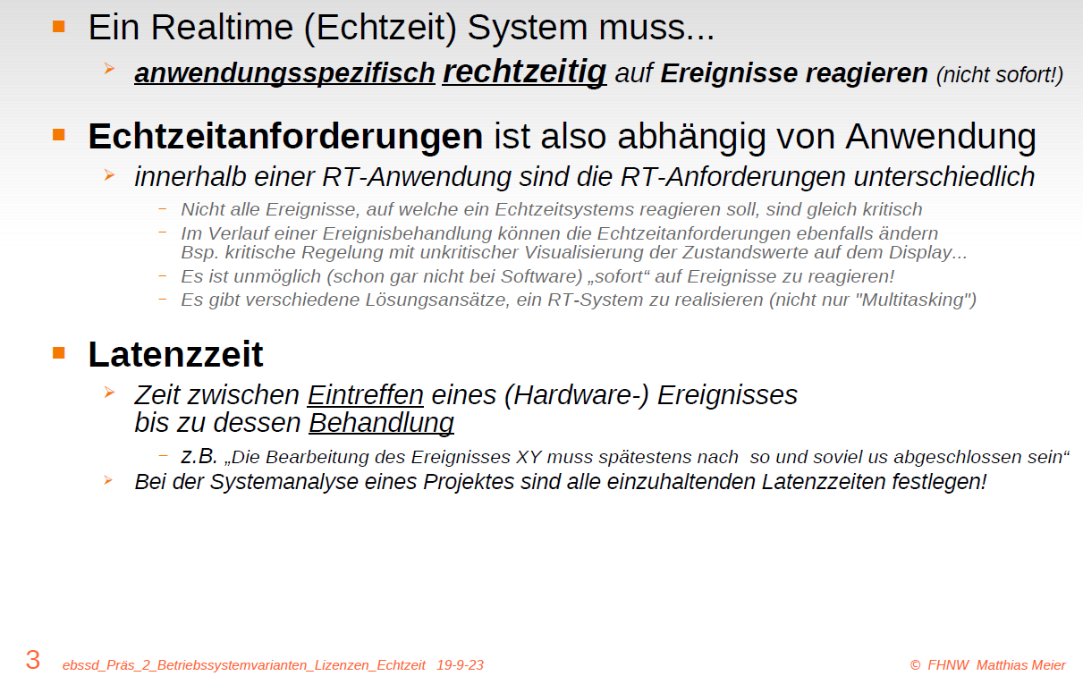

### Hard- vs. Soft-Realtime

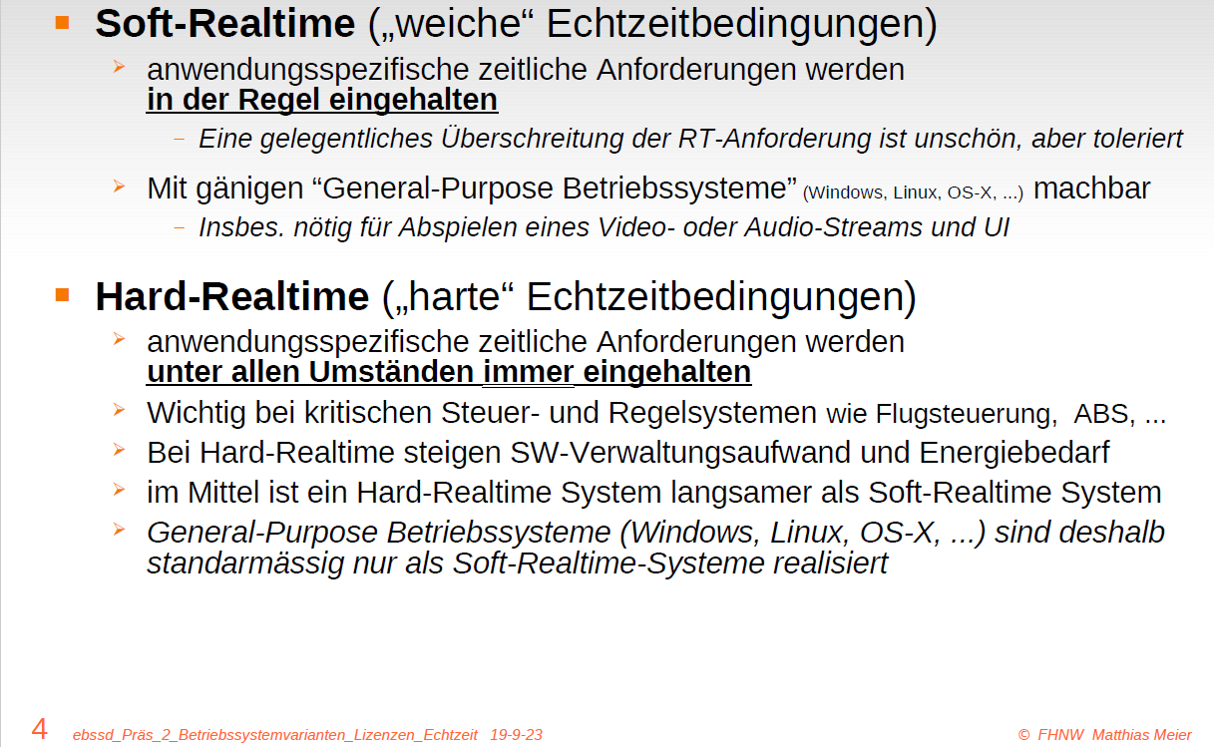

### Kurzübersicht Betriebssystem-Varianten

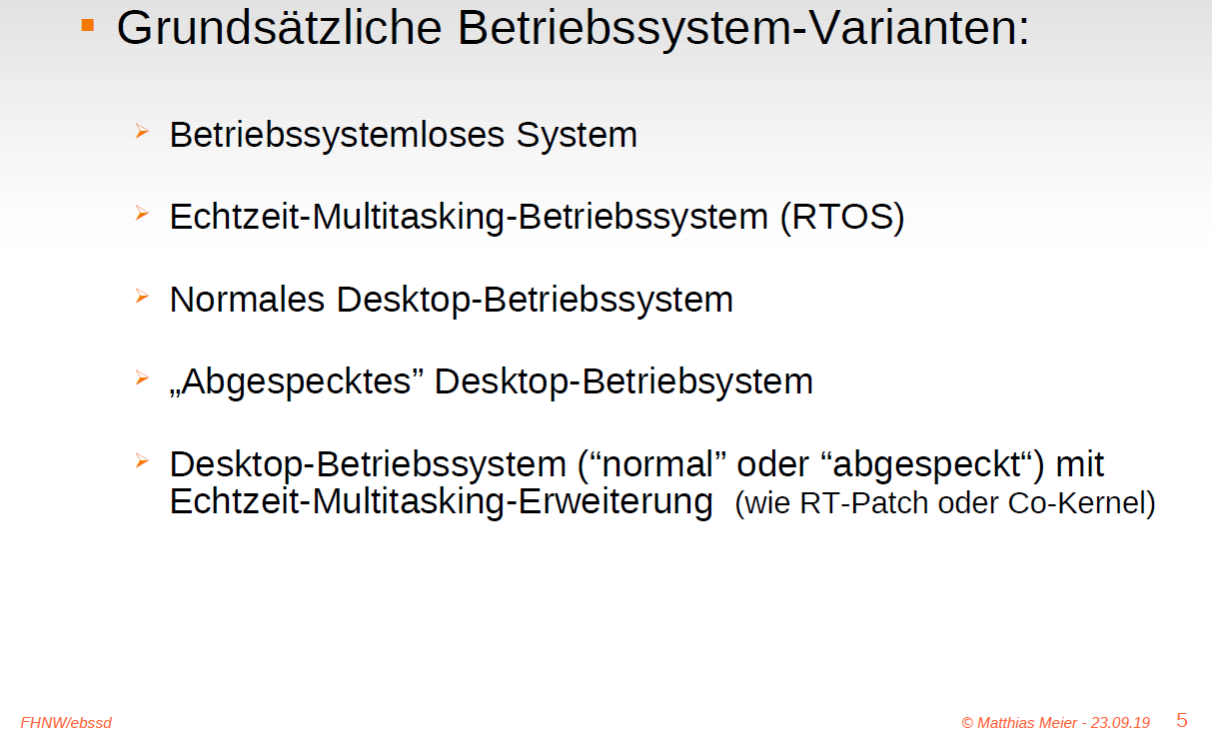

### Betriebssystemlos System (also ohne Betriebssystem)

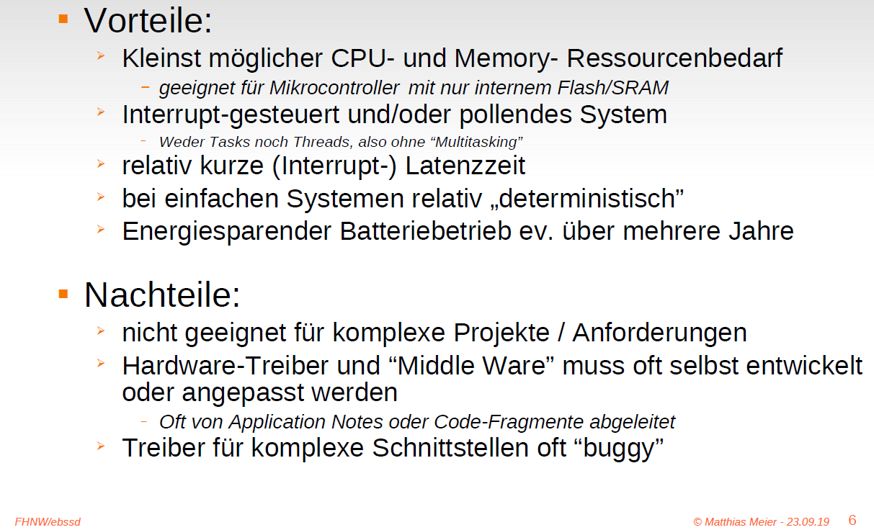

### Typische Ereignisbehandlung in Betriebssystemlosen System

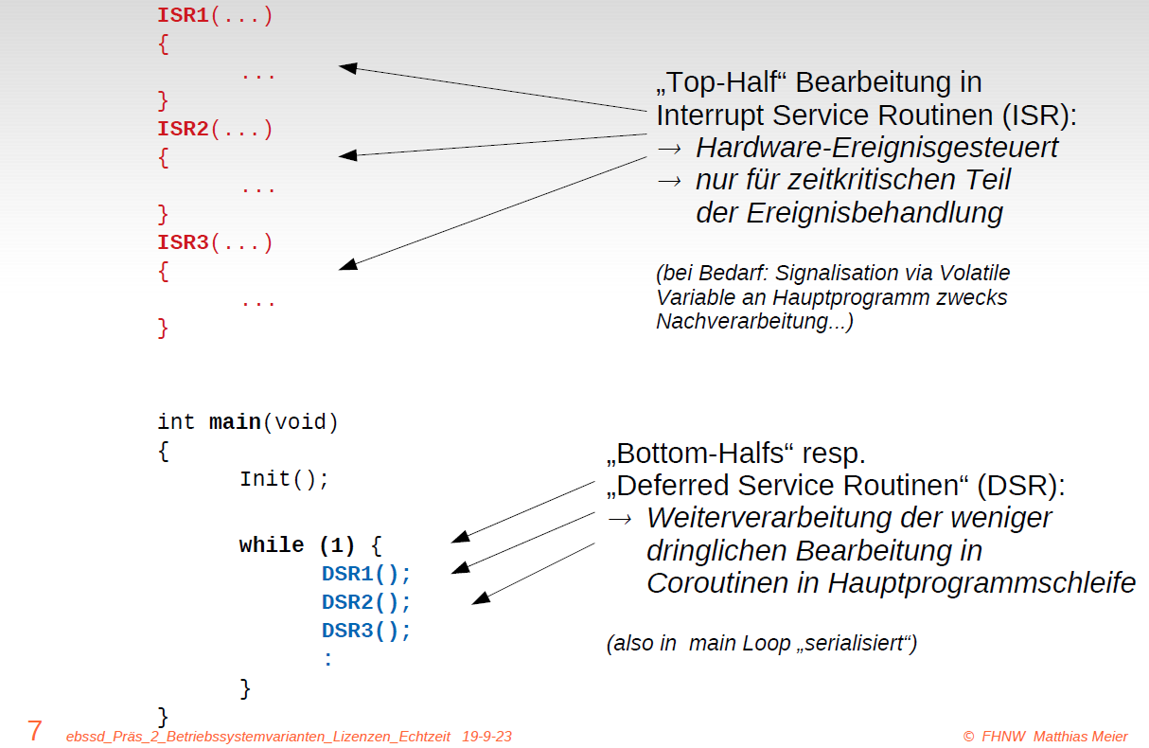

### Real Time Operating System (RTOS) Echtzeit Multitasking Betriebssystem

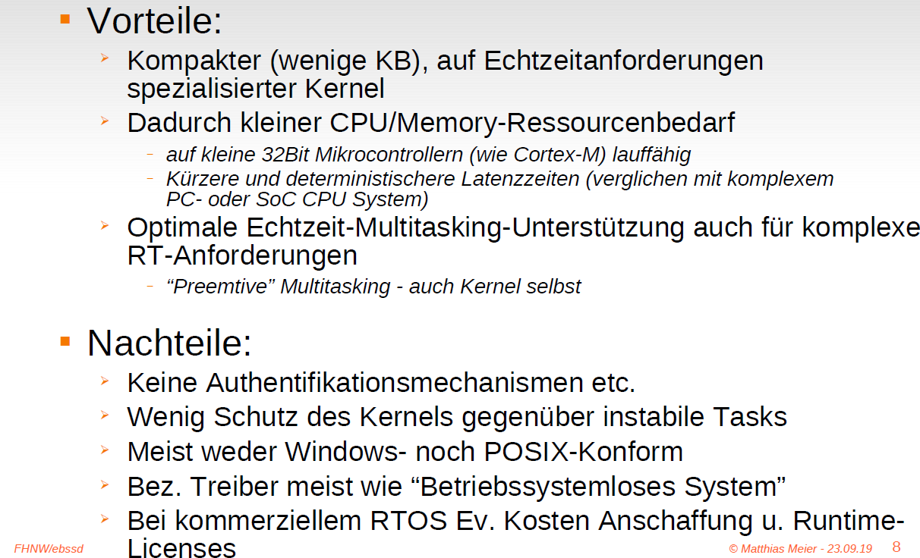

### Normales “General Purpose” Betriebssystem (Windows, Linux, OS-X, ...)

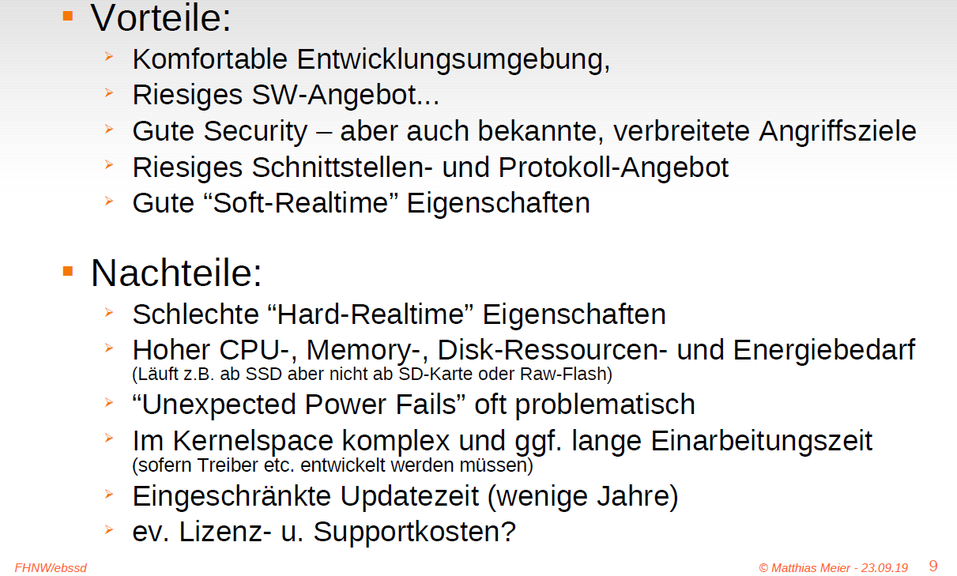

### „Abgespecktes“ General Purpose Betriebssystem

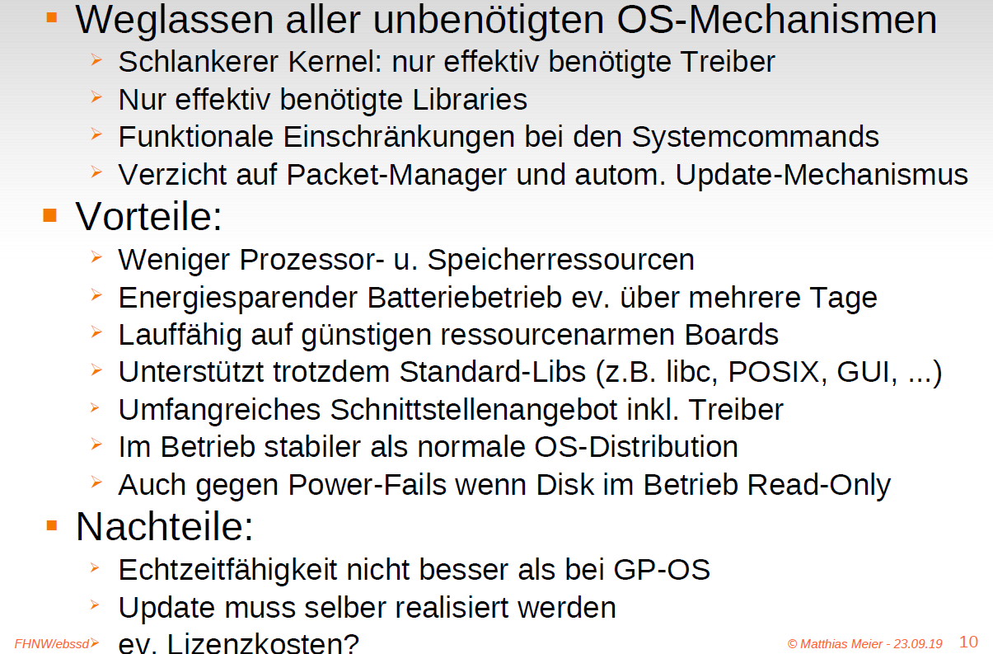

### Gereral Purpose Betriebssystem mit Realtime-Patches

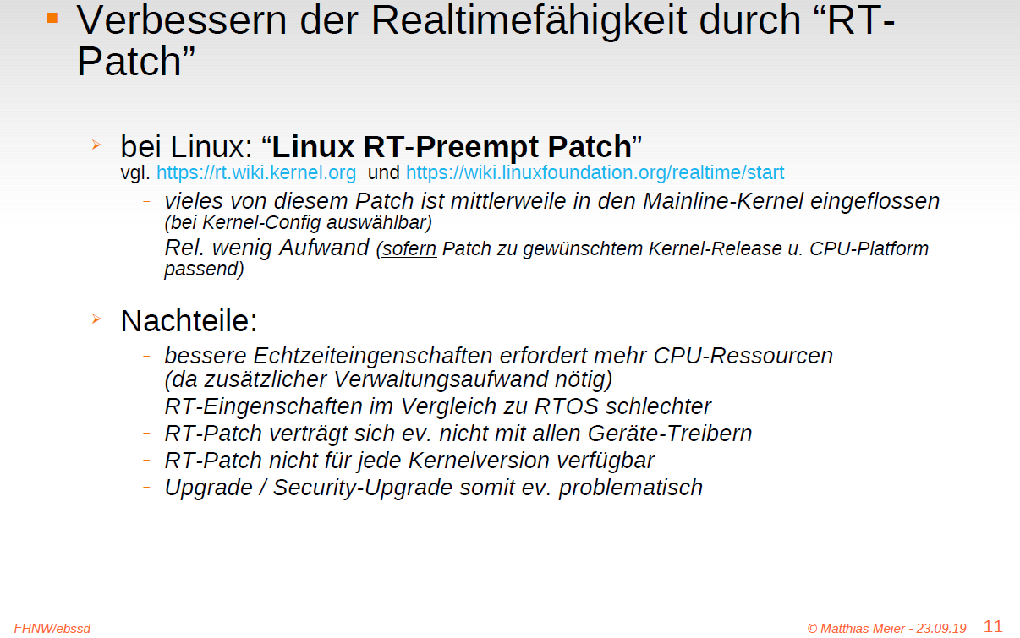

### Co-Kernel Approach

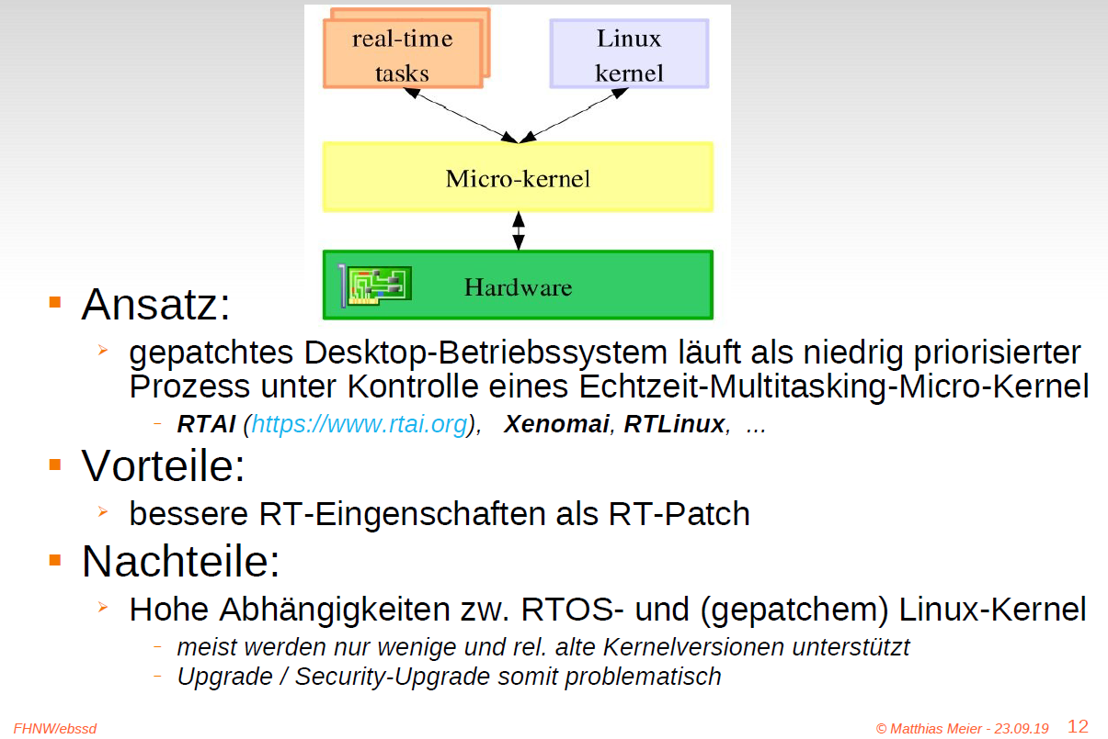

### CPU für RT-Tasks exclusiv reservieren

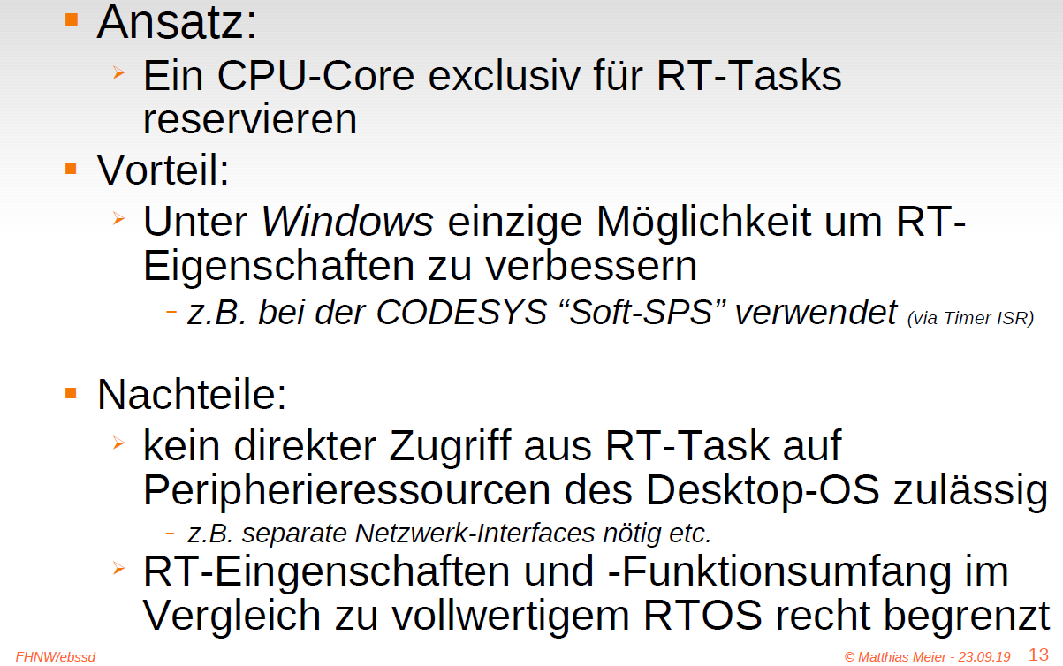

### Cooperative (Non-Preemtive) Multitasking

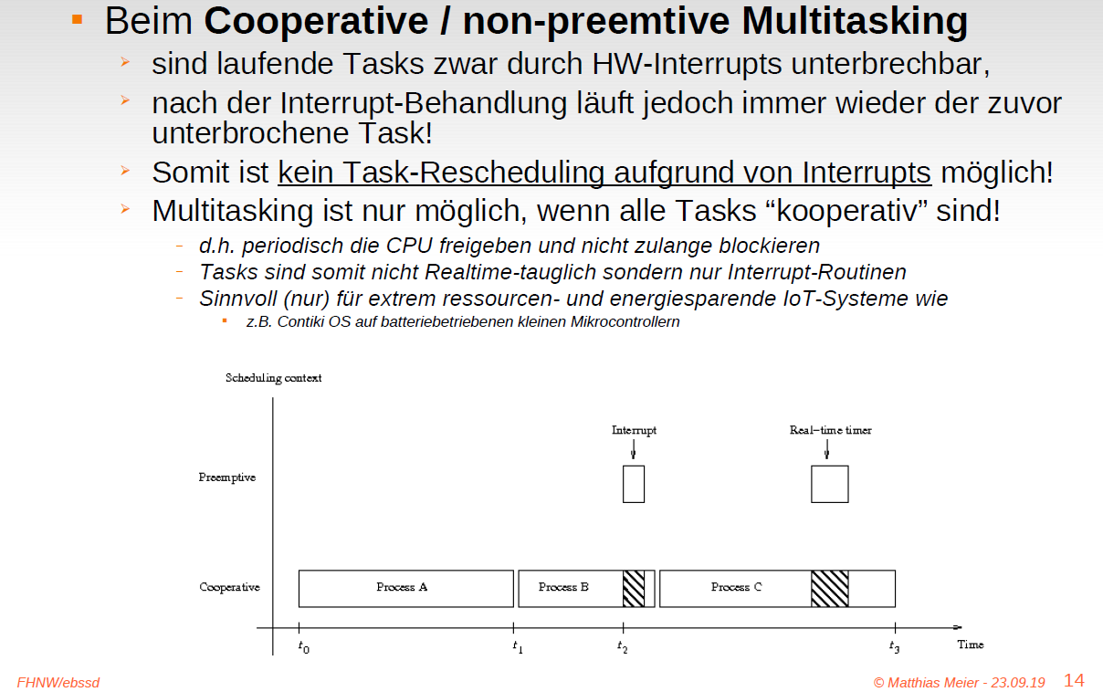

### Preemtive Multitasking

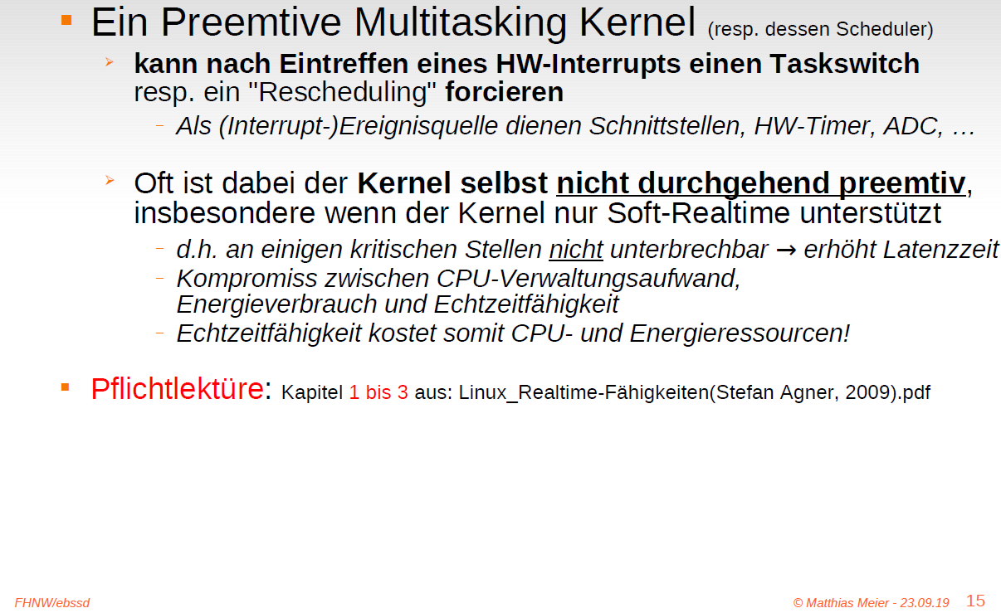

### Multitasking - Timeslicing

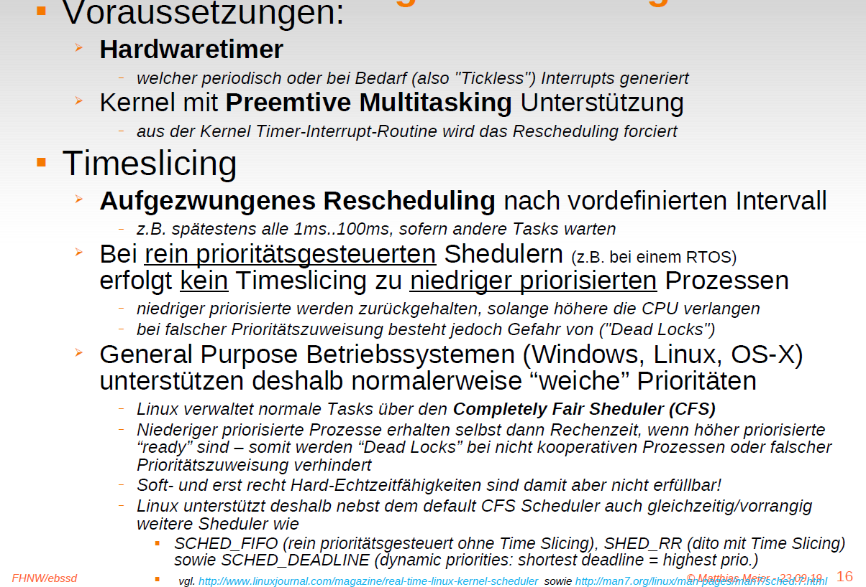

### Linux preemption model (bei Tasks mit RT-Prio unter einem RT-Scheduler)

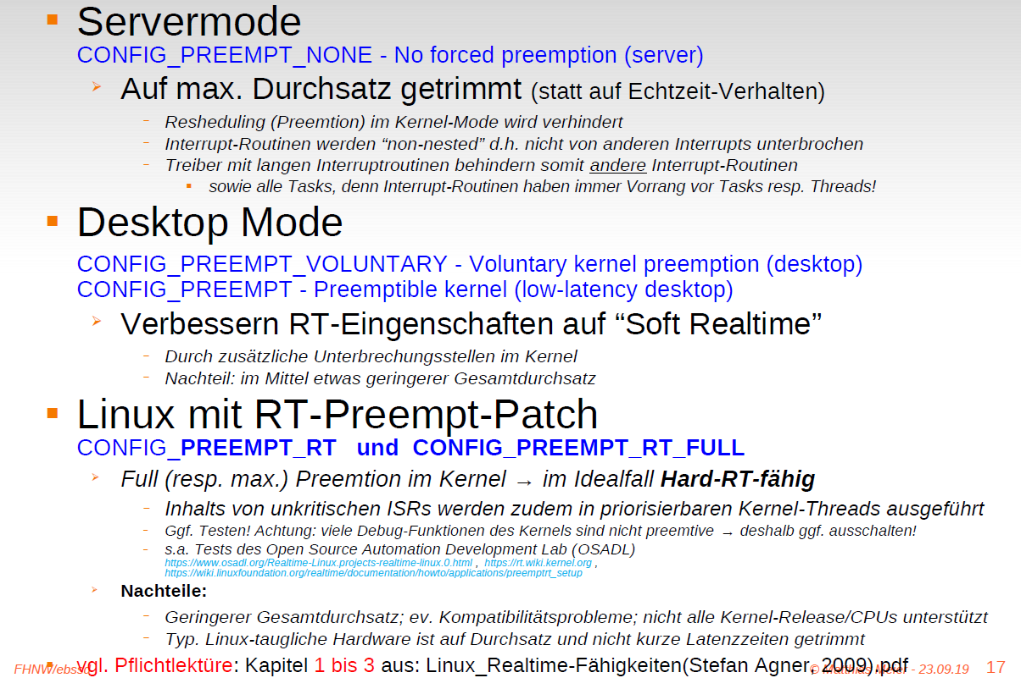

### Eigene Realtime Tests...

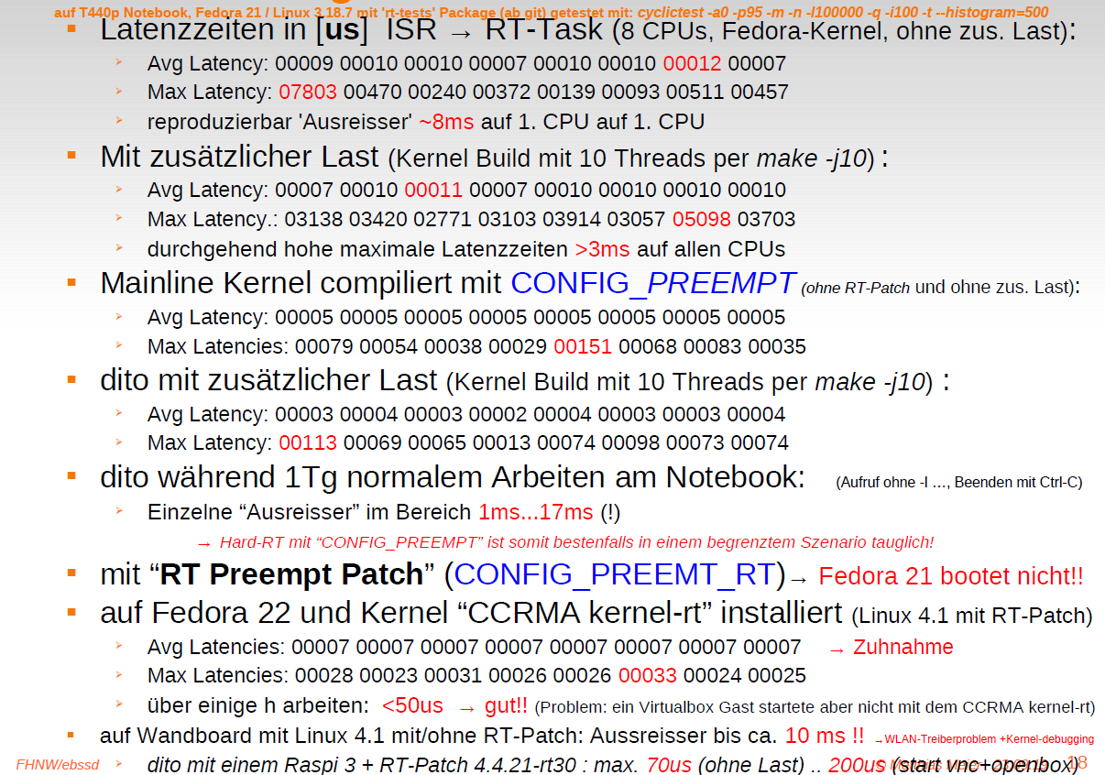

### Echtzeit-Anforderungen der Anwendung

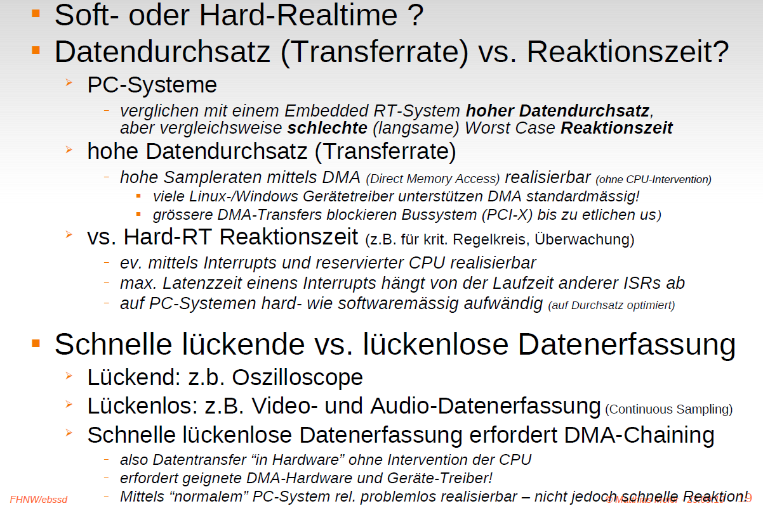

### Betriebssystem Fallbeispiele

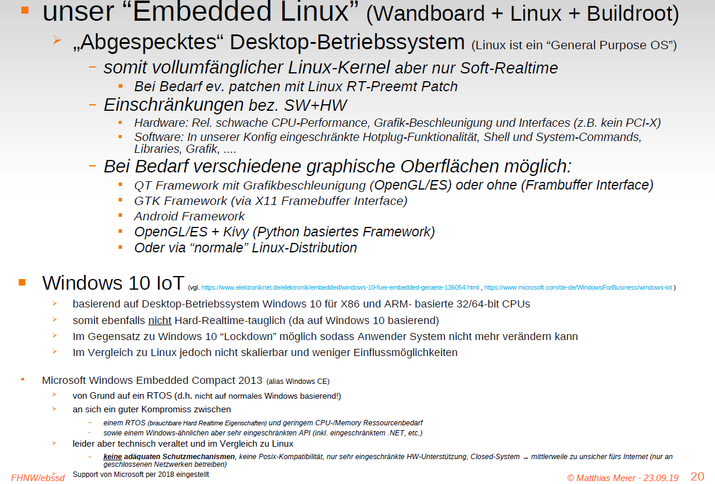

### Open Source – grundlegende Idee...

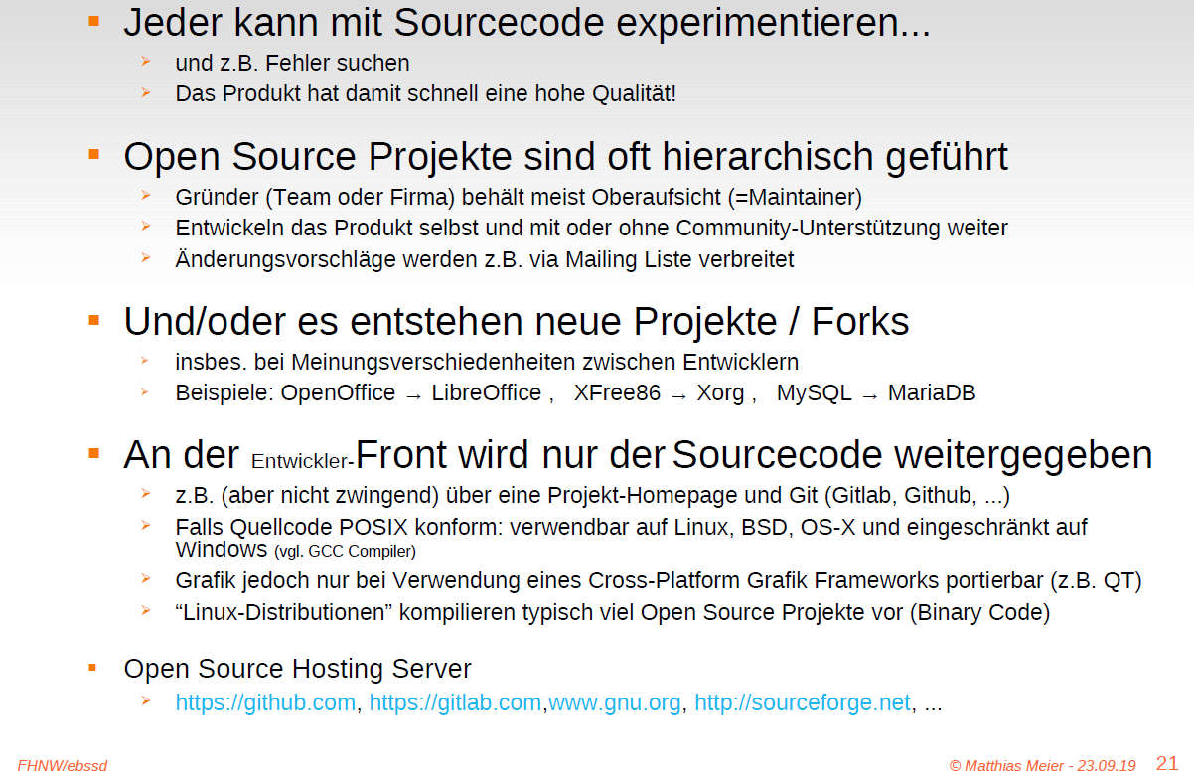

### Open Source Lizenzen - mit/ohne "Copyleft

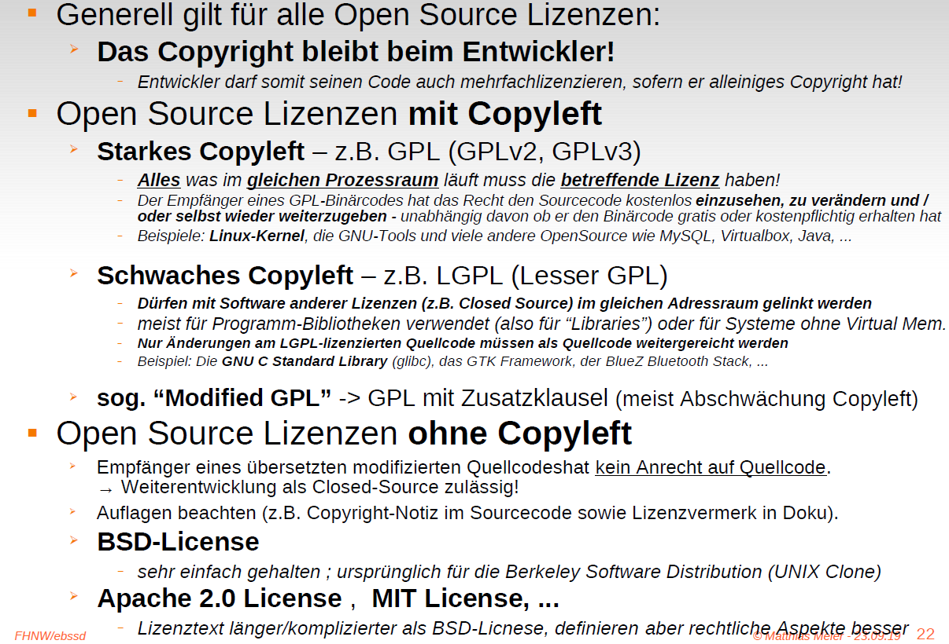

### Resumée GPL und LGPL

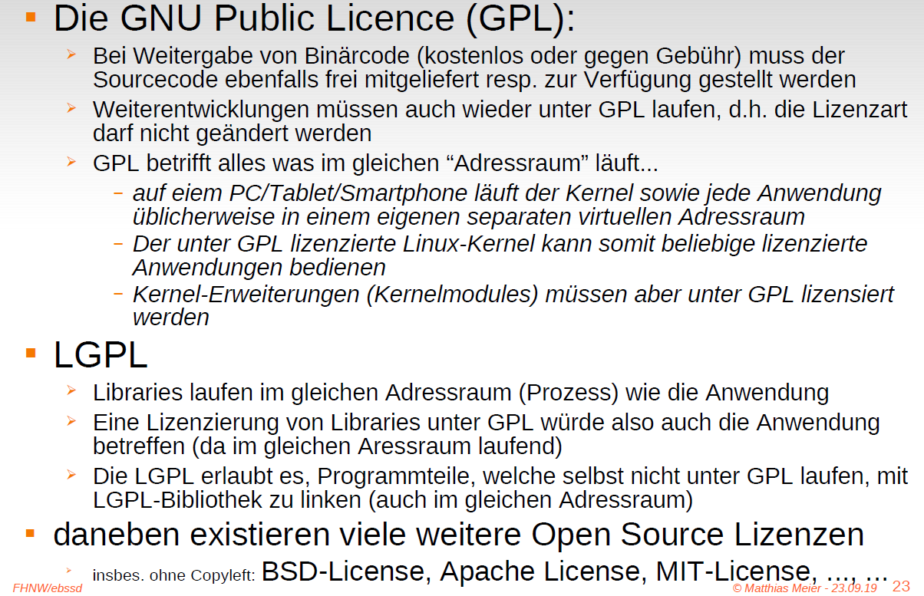

### Wo liegt die Bagatellgrenze? (insbes. bei Lizenzen mit Copyleft)

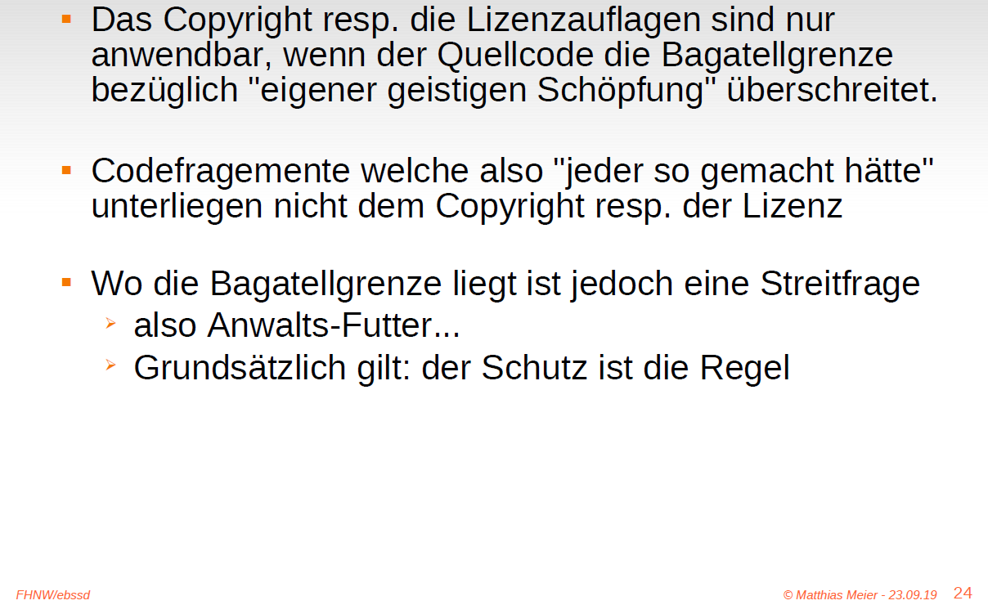

## Präsentation 3: Zielsystem Hardware

### Verwendetes Target Boards

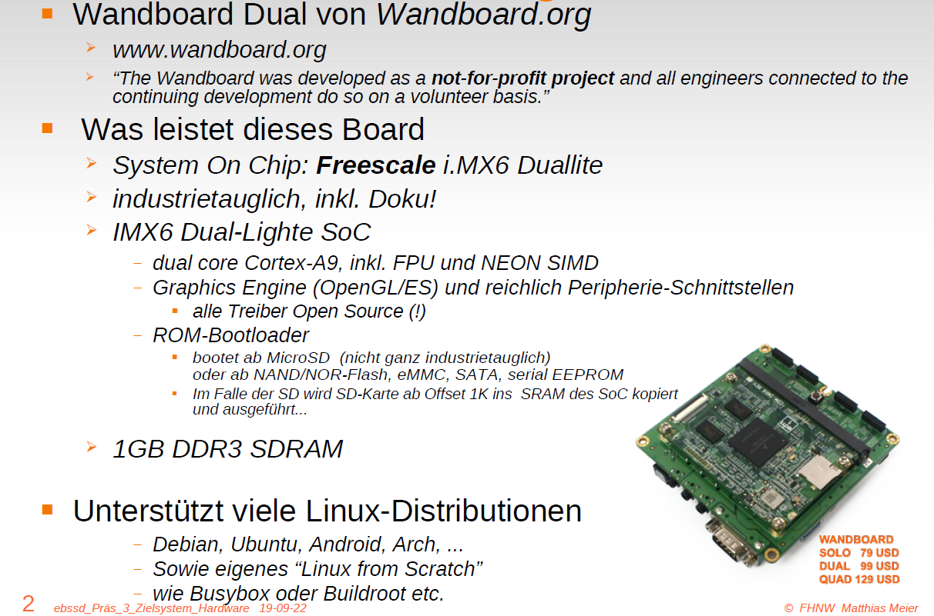

### EMV-Gerechte Handhabung (In nicht-EMV-gerechter Umgebung)

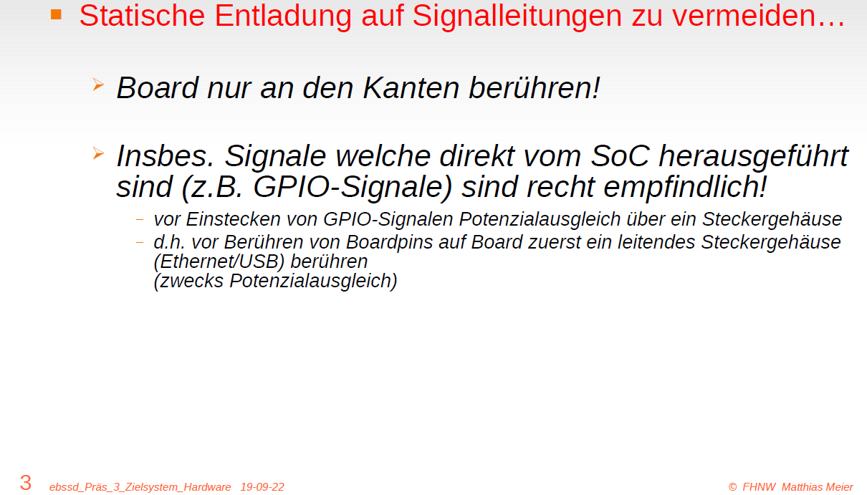

### Wandboard

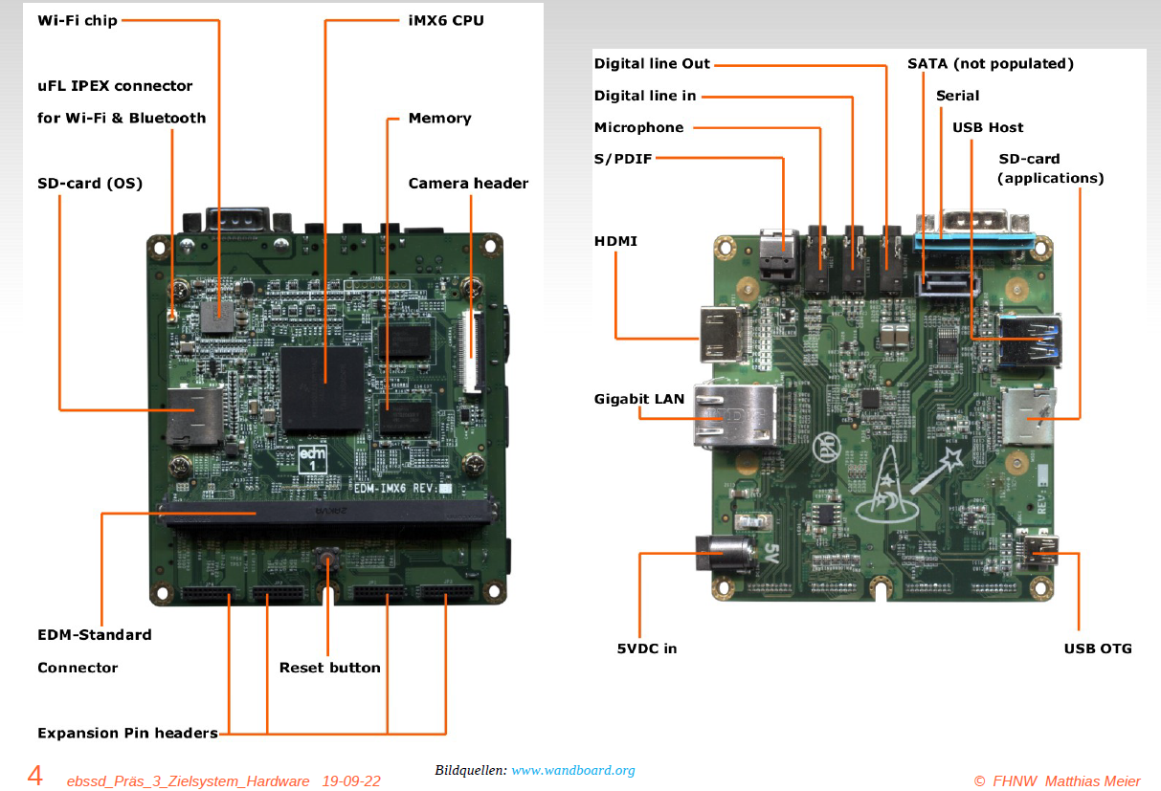

### Blockschaltbild Wandboard

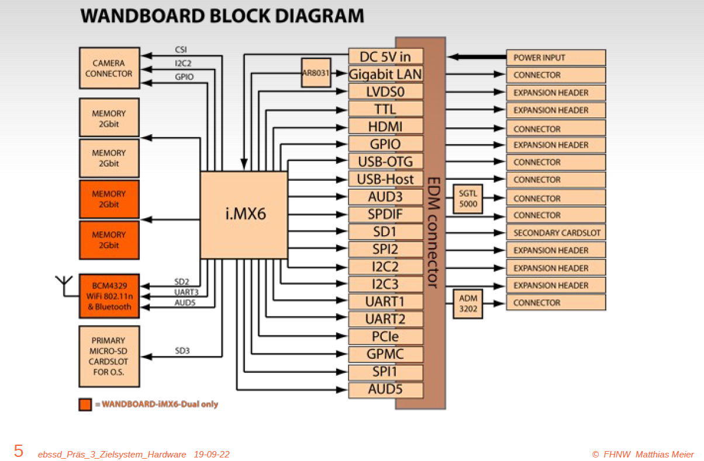

### Freescale/NXP IMX.6 SoC Family

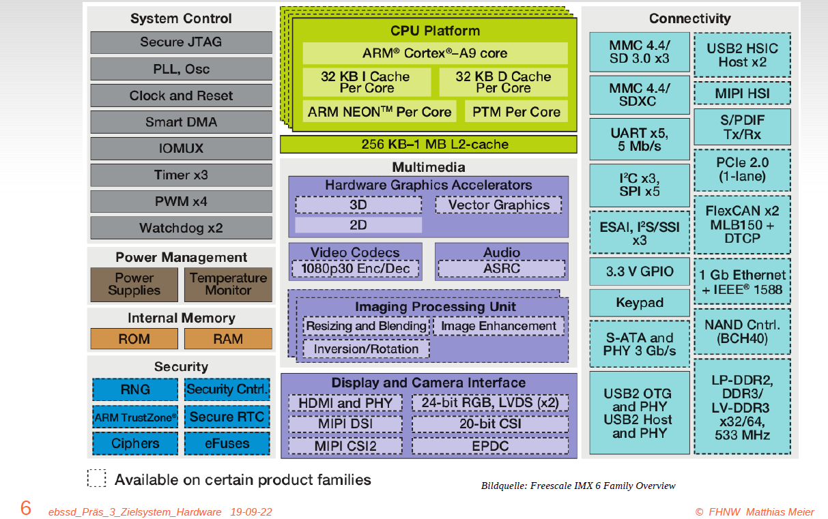

### Industrietaugliche Boards?

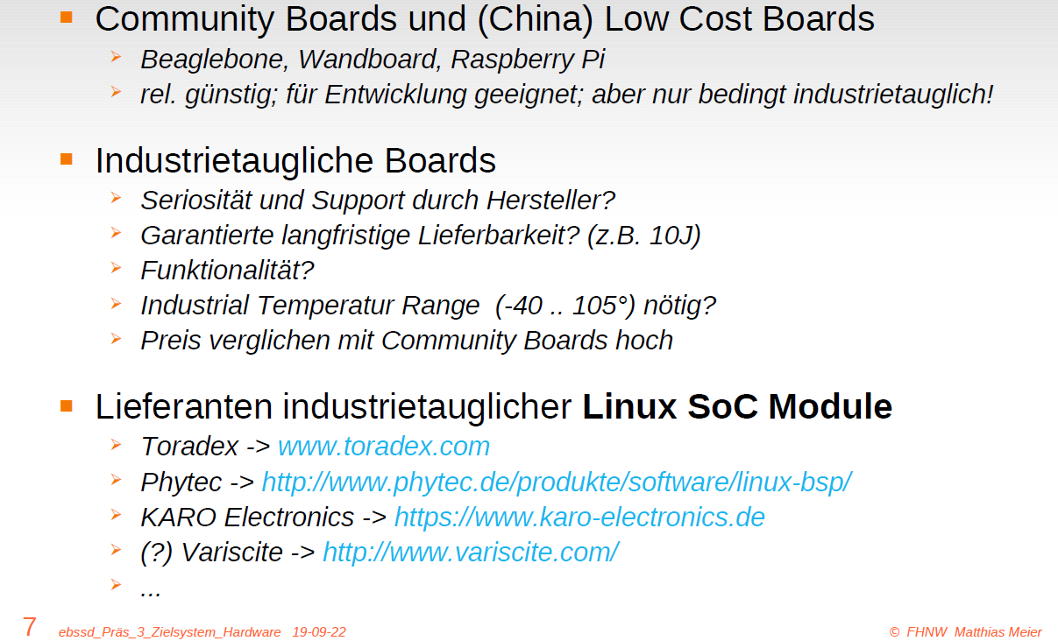

# Woche 2

## Präsentation 4: Linux Bootvorgang und Root Filesystem

### Linux-Alternativen für Embedded Boards

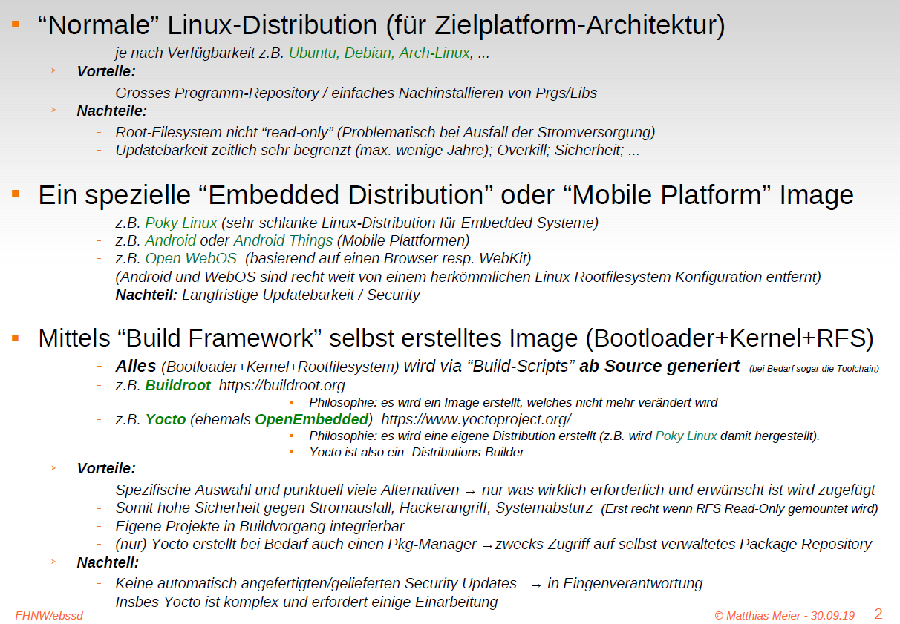

### Prinzipielle Boot-Phasen beim Booten eines Linux Systems

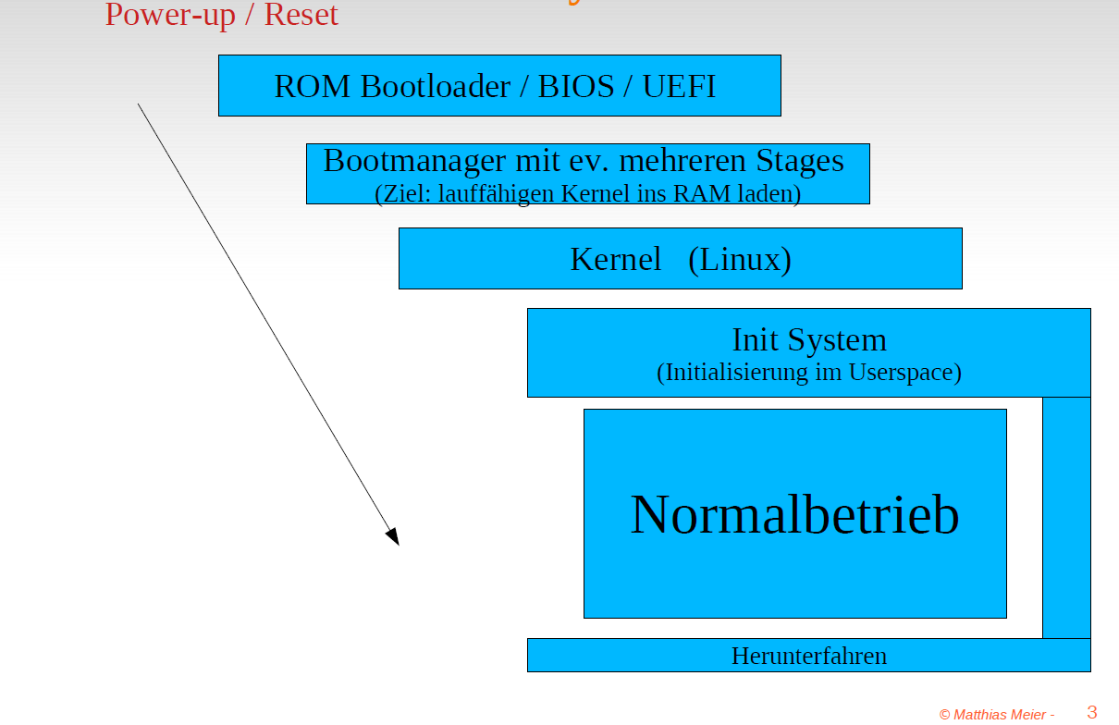

### Bootvorgang bei PC-Systemen (Kernel nur lose an spezifische HW angepasst)...

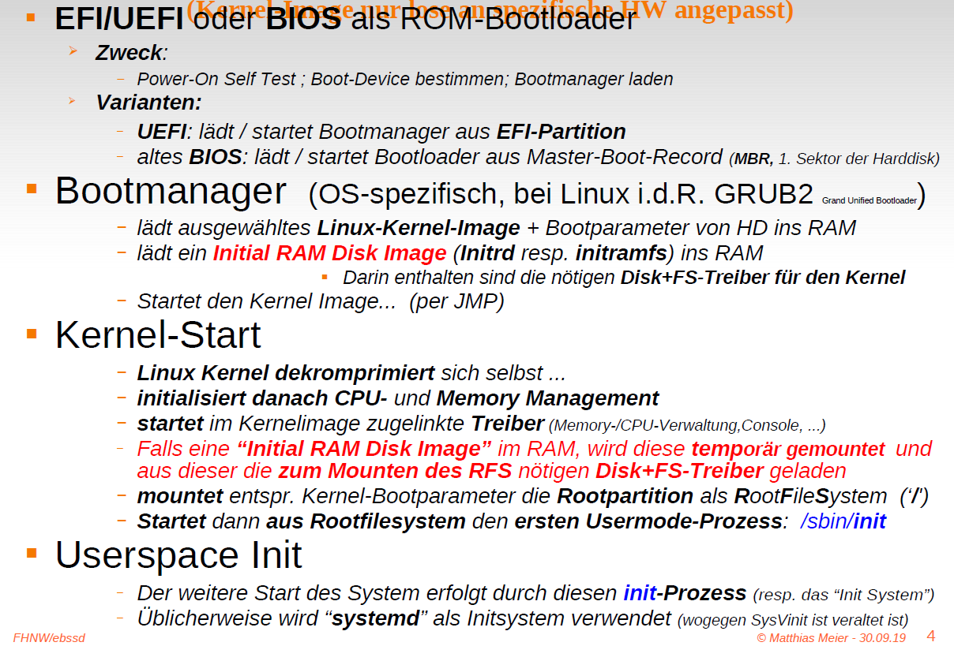

### ... vs. Bootvorgang Embedded Linux

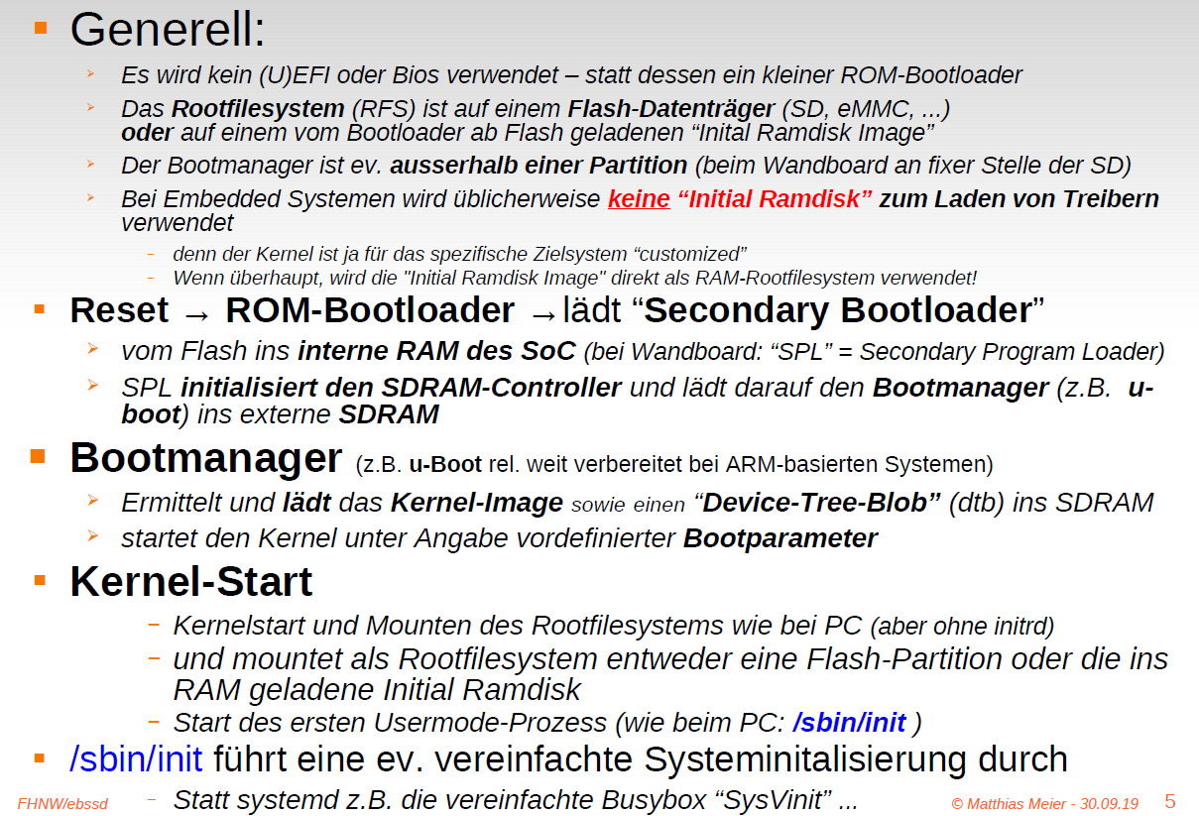

### Ultra-schnell Linux booten (< 1s)

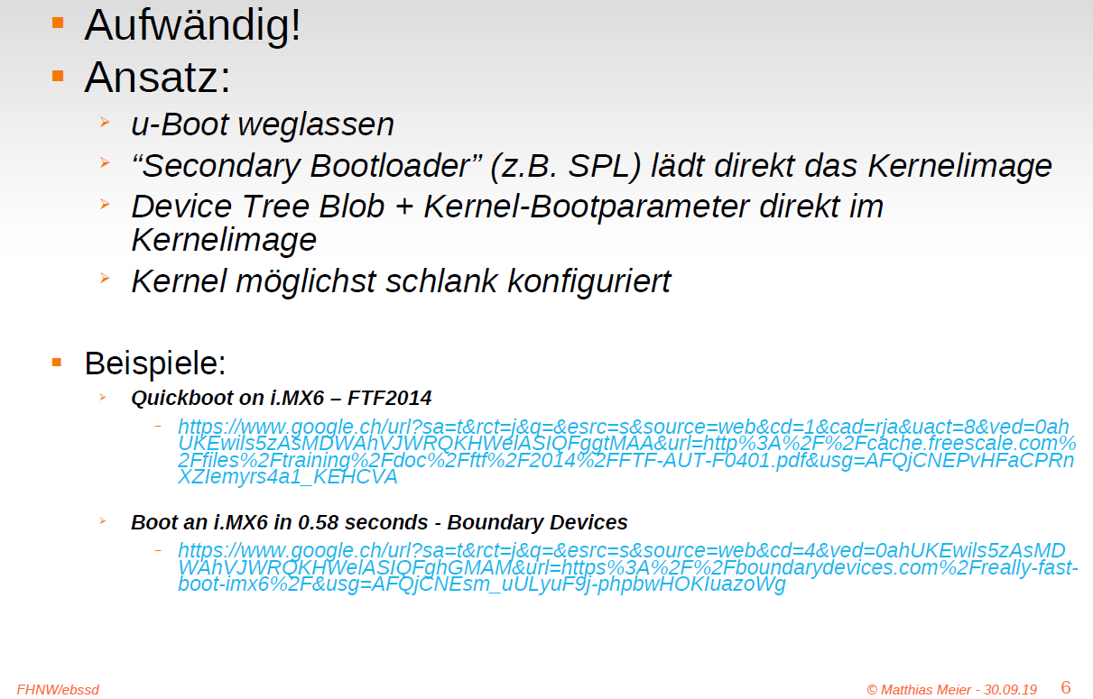

### Embedded System mit kleinem Datenträger (FLASH mit wenigen MB)

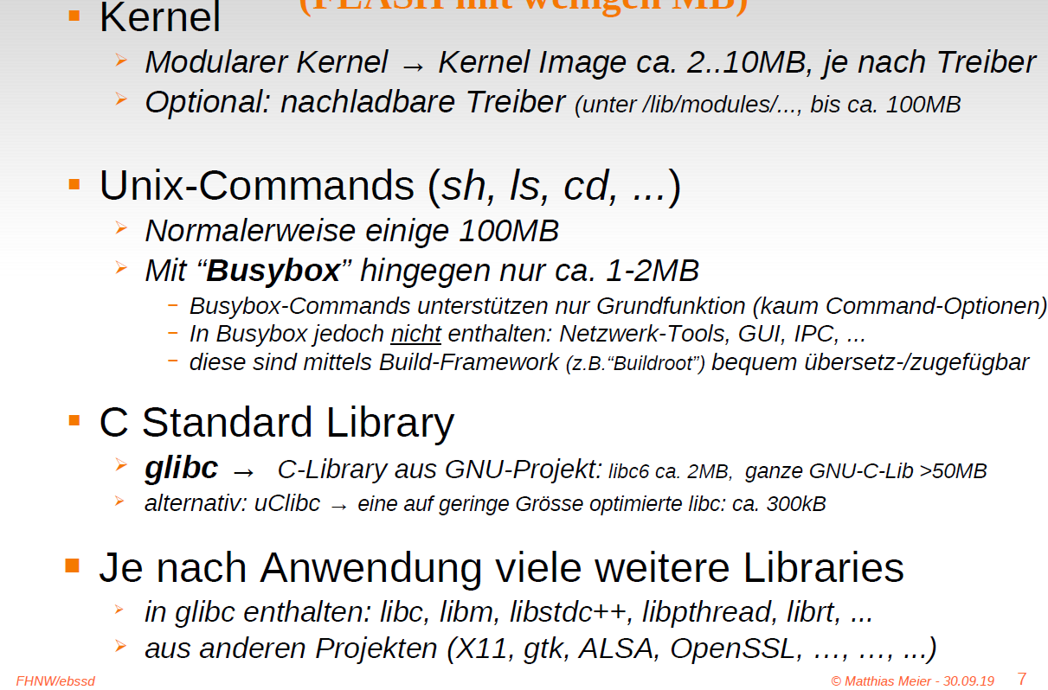

### Unsere Wandboard Systemkonfiguration (RFS basierend auf Buildroot)

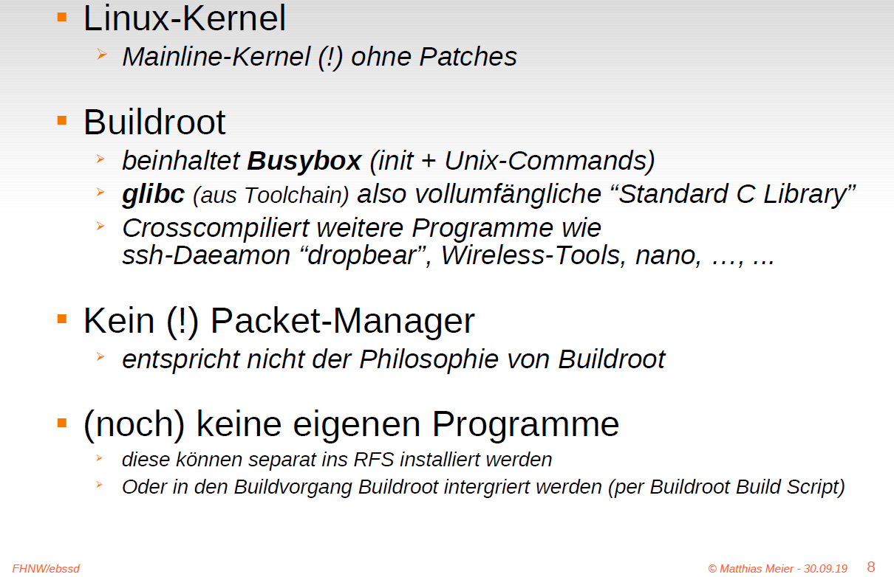

### Busybox "Toolbox"

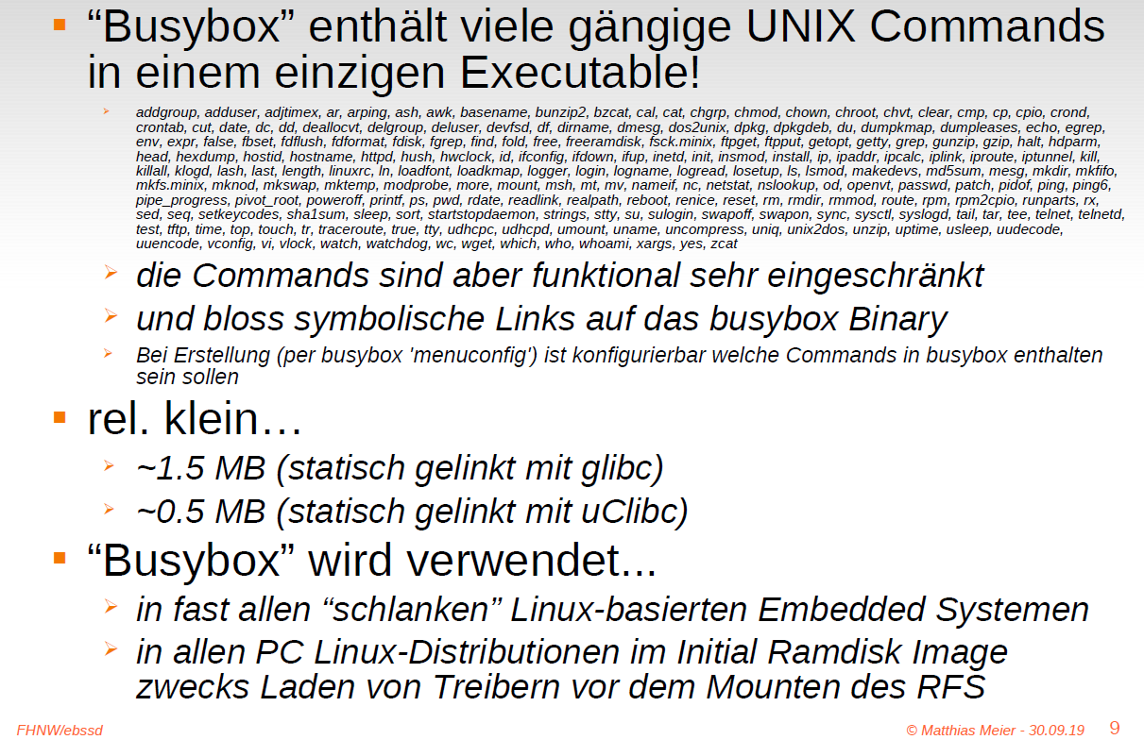

### Buildroot vs Yocto

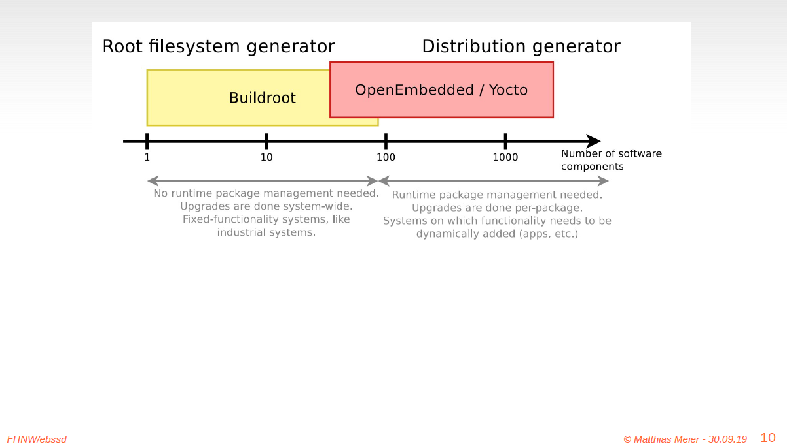

### Buildroot Funktion

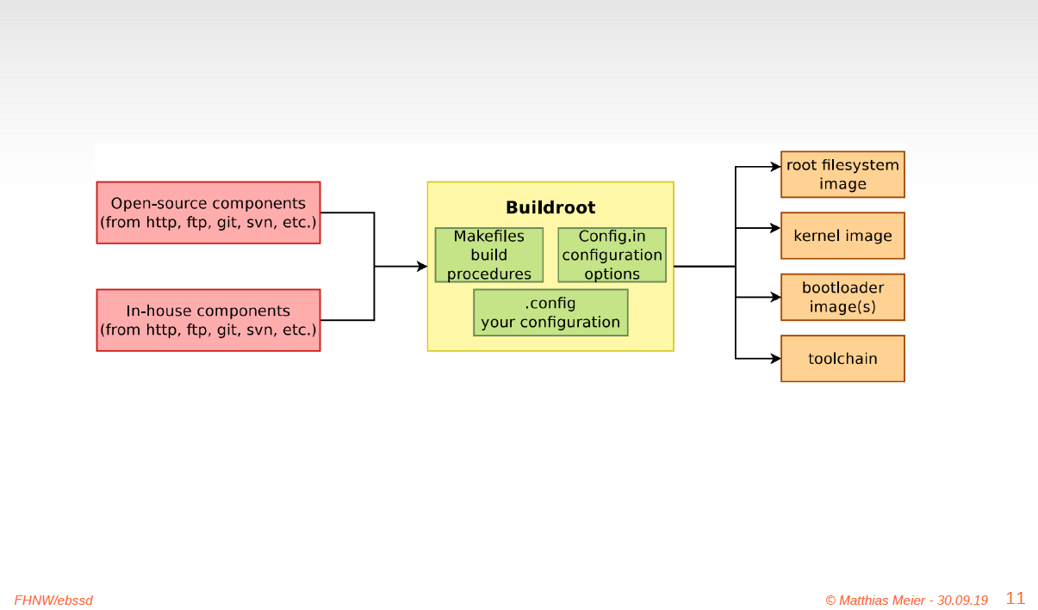

### Tipps zur Bedienung auf Hostsystem

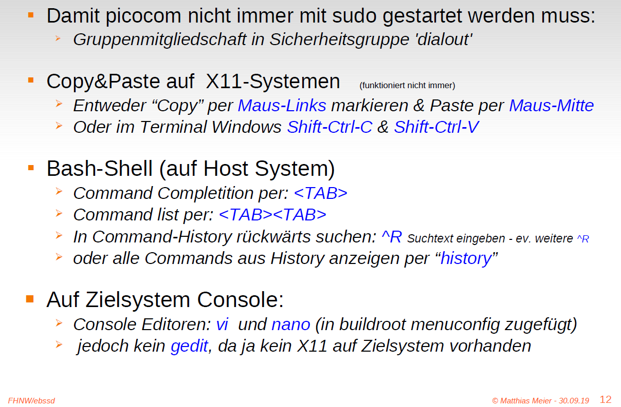

# Woche 3

## Präsentation 5: Crosscompilation und Revision Control System

### Was beinhaltet die GCC Toolchain (GNU Compiler Collection)

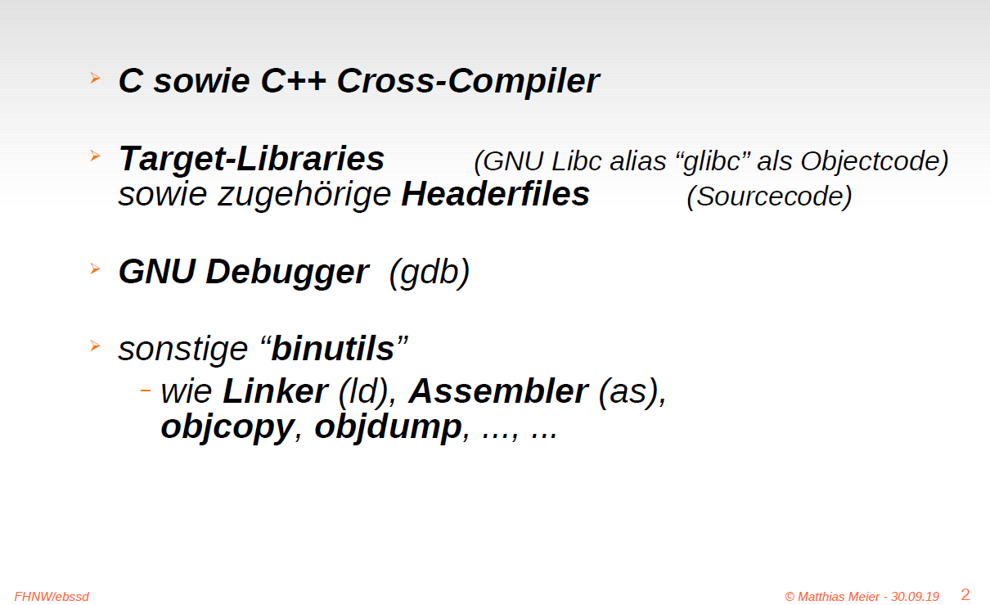

### Native- vs. Cross-Compiler

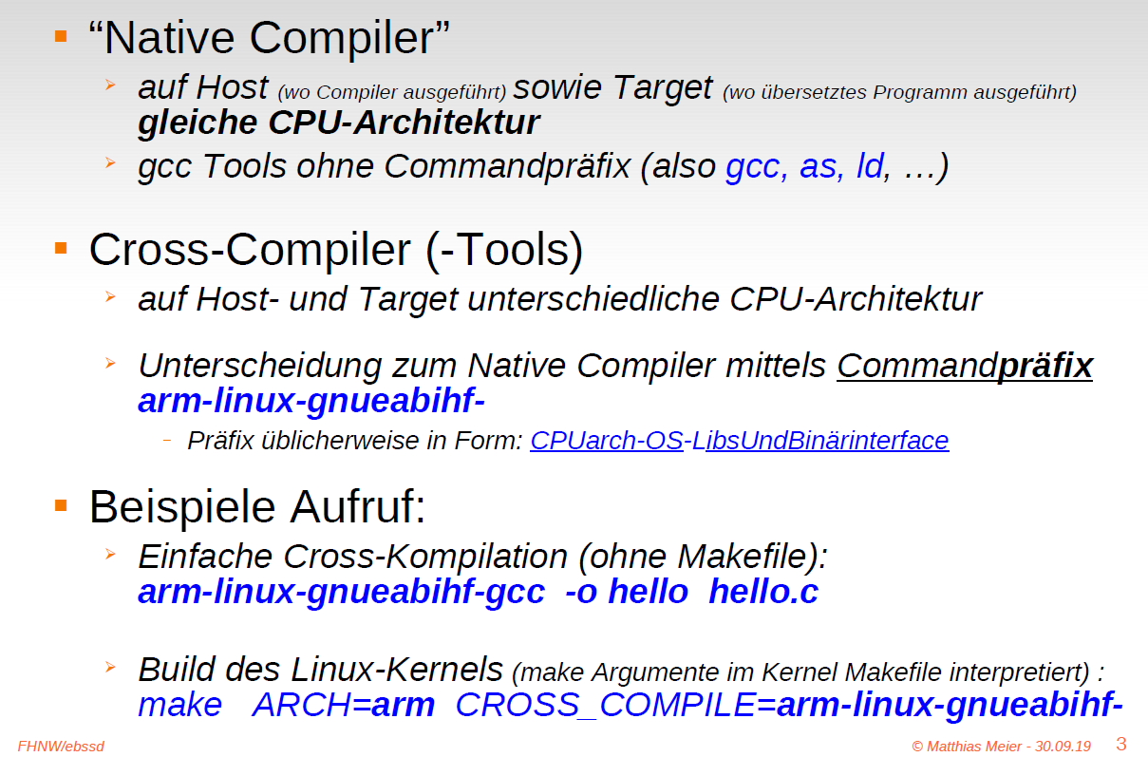

### Linux Mainline Kernel Development

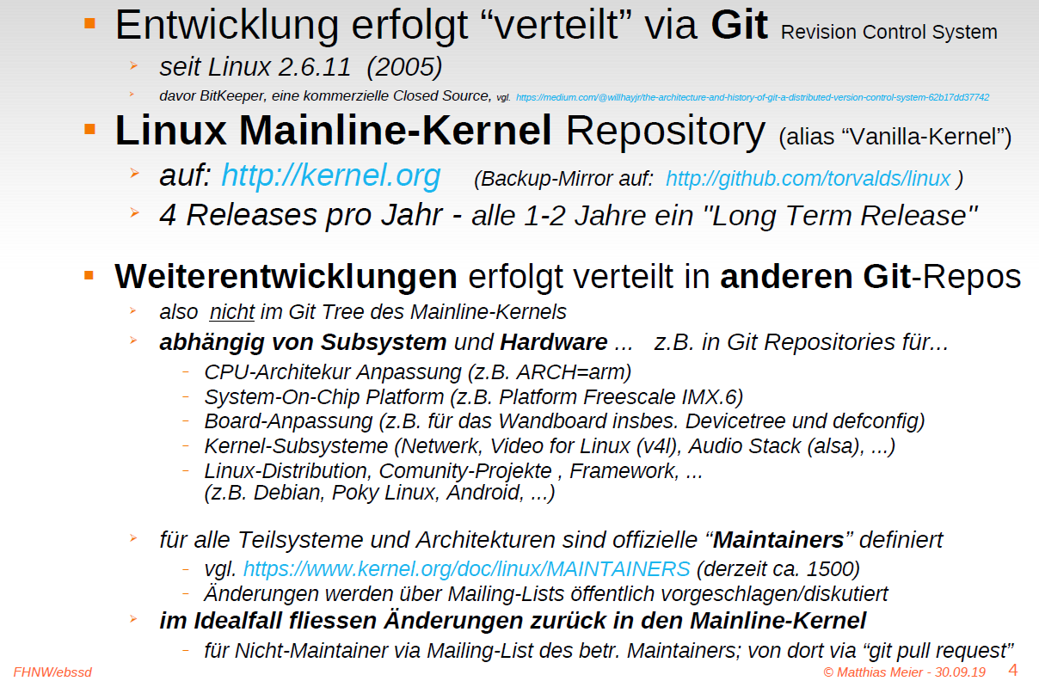

### Weitergabe von Quellcode ab Tarball oder Git ?

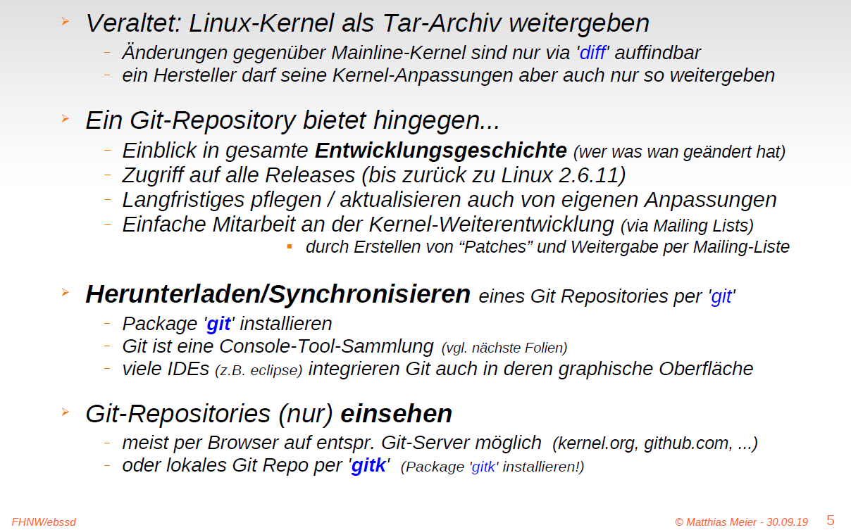

### Kurzübersicht Projekt-Versionsverwaltung (Revision Control Systems)

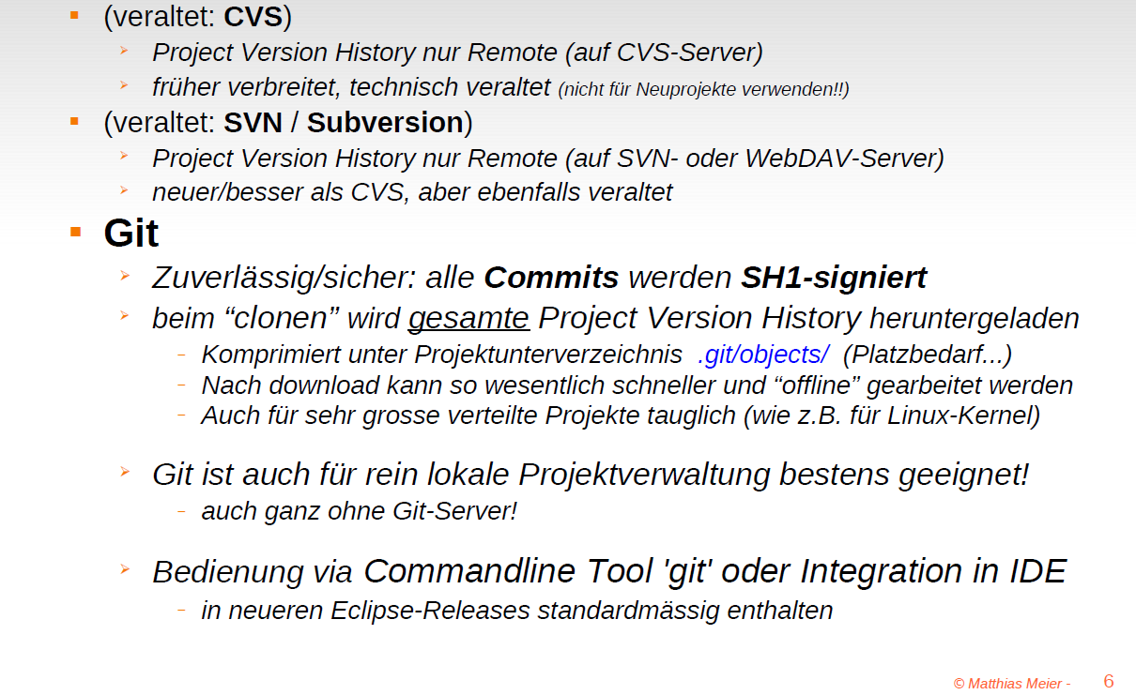

### Die wichtigsten Git-Befehle

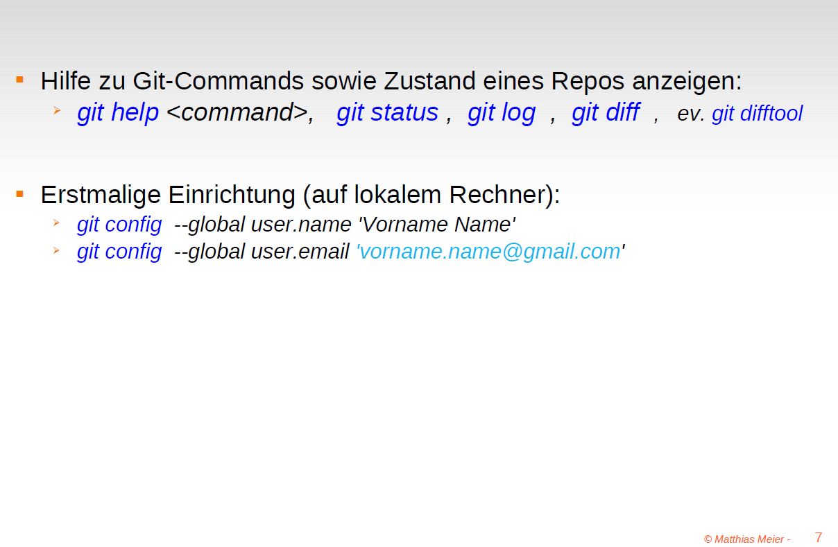

### Neues Git Repo erstellen (Für initial eigene Projekte)

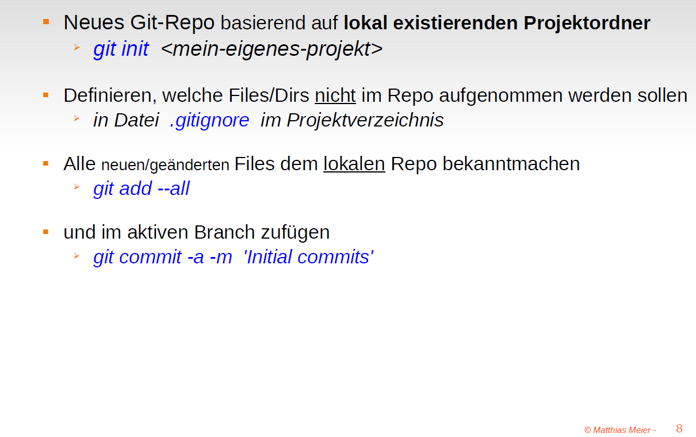

### Die wichtigsten Git-Befehle

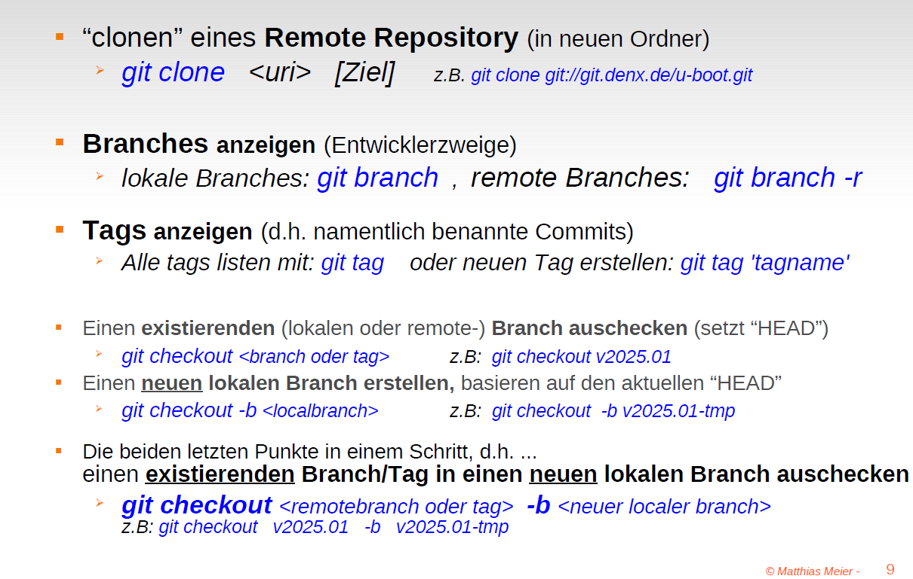

### Lokale Änderungen und "Commits"

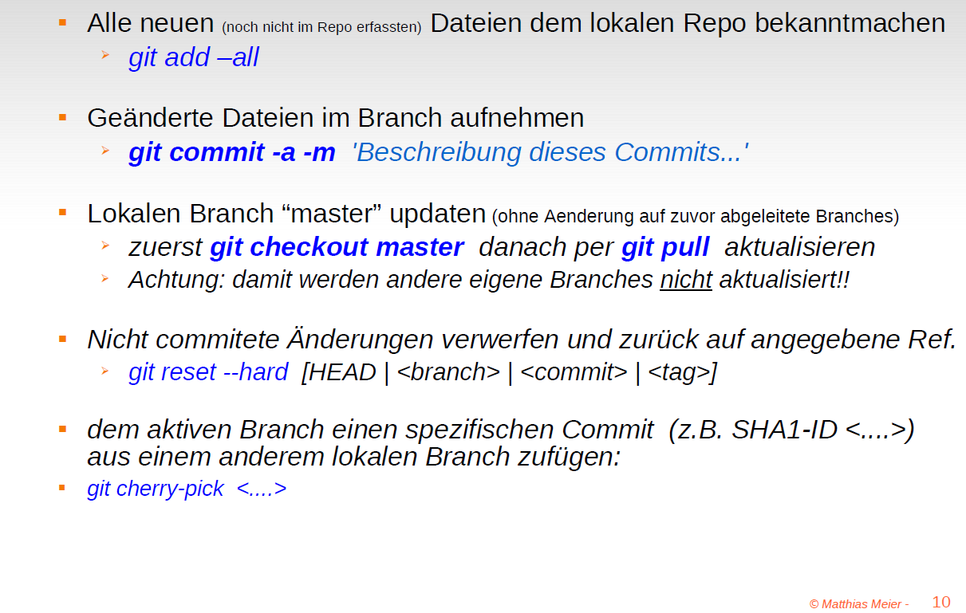

### Aktualisierungen des Remote Branches übernehmen oder hochladen

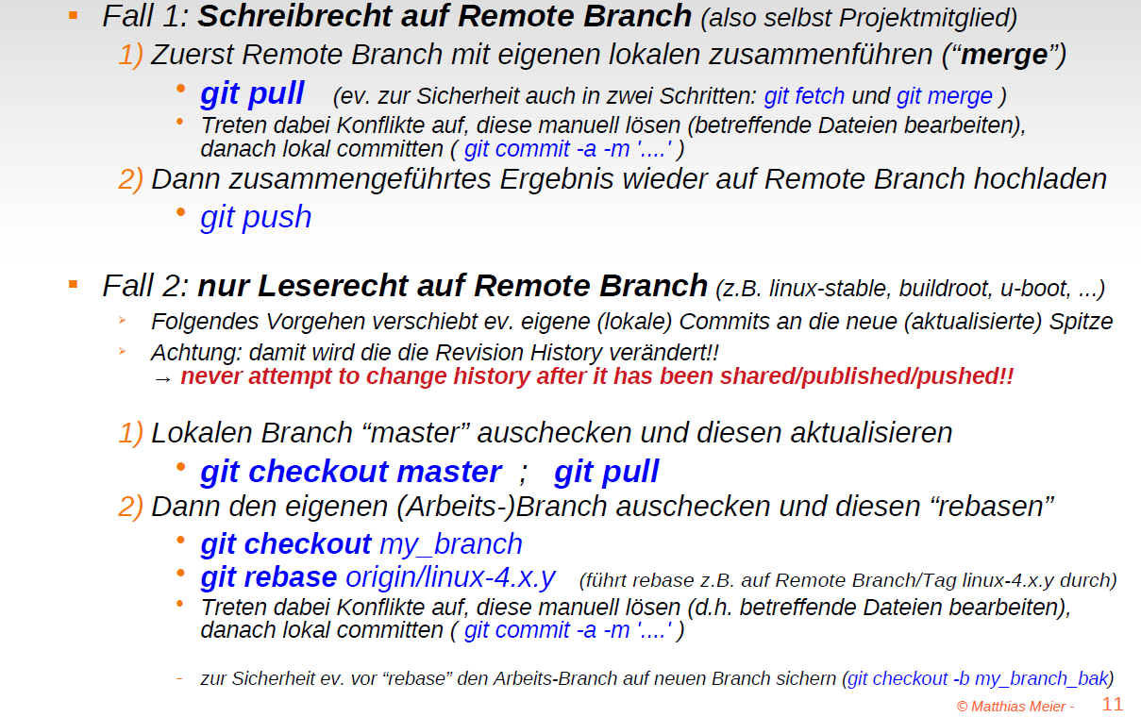

# Woche 4

## Präsentation 6: Device-, Library und System-Interface

### Linux Kernel Architecture (stark vereinfacht!)

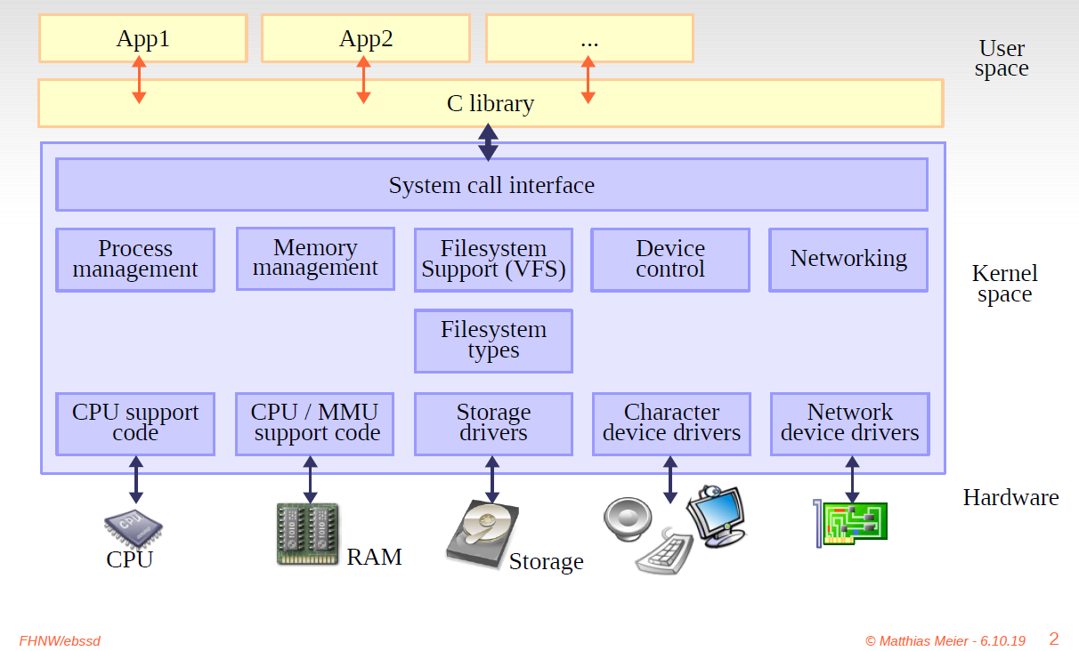

### Linux Kernel Map etwas detaillierter...

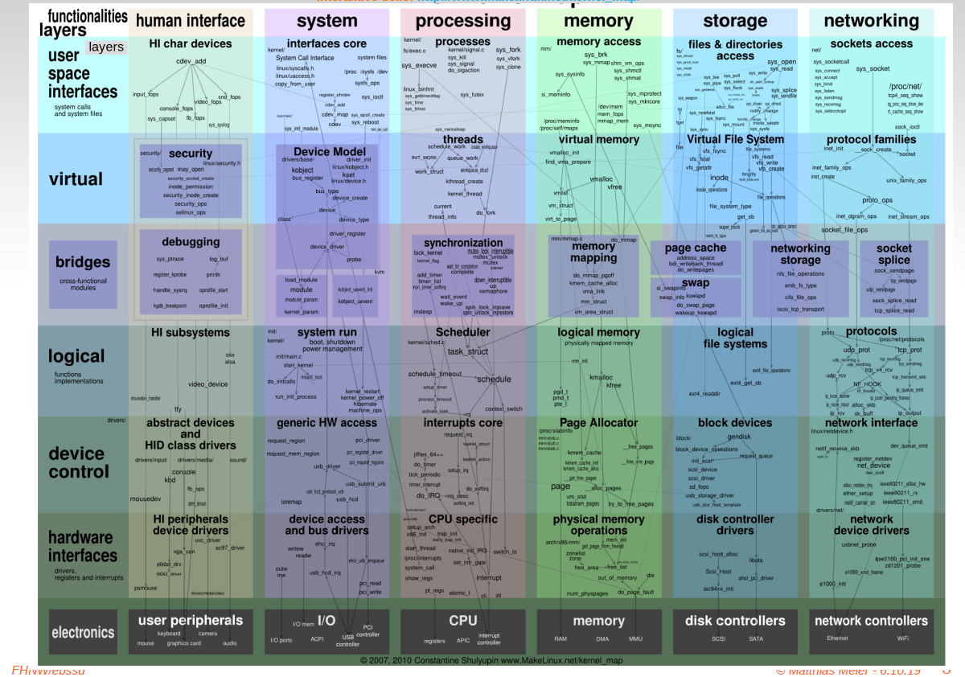

### "Device Interface" und Devicenodes

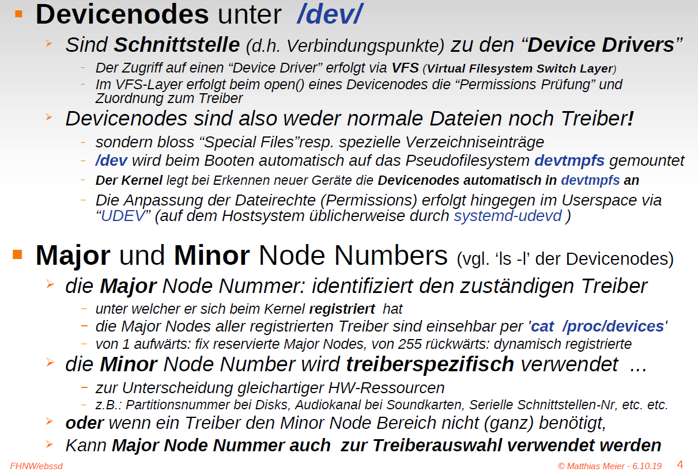

### Device Node Varianten

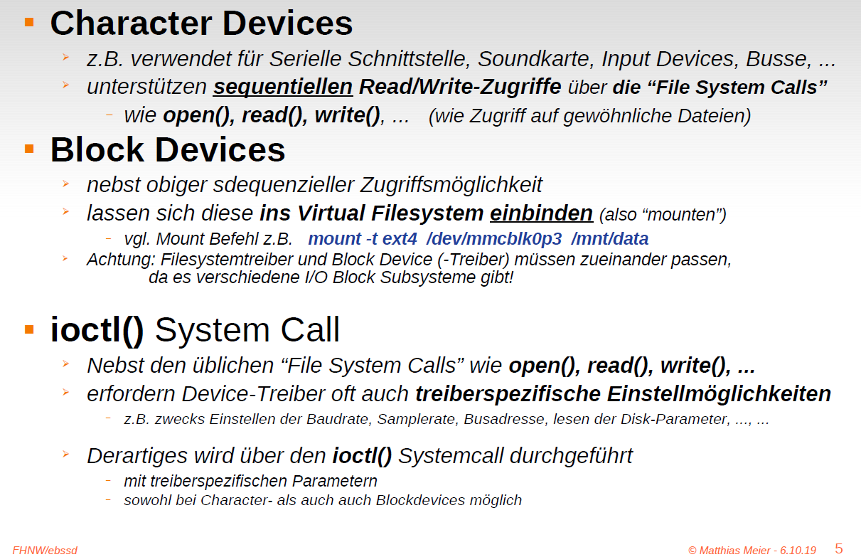

### Filesystem Layers

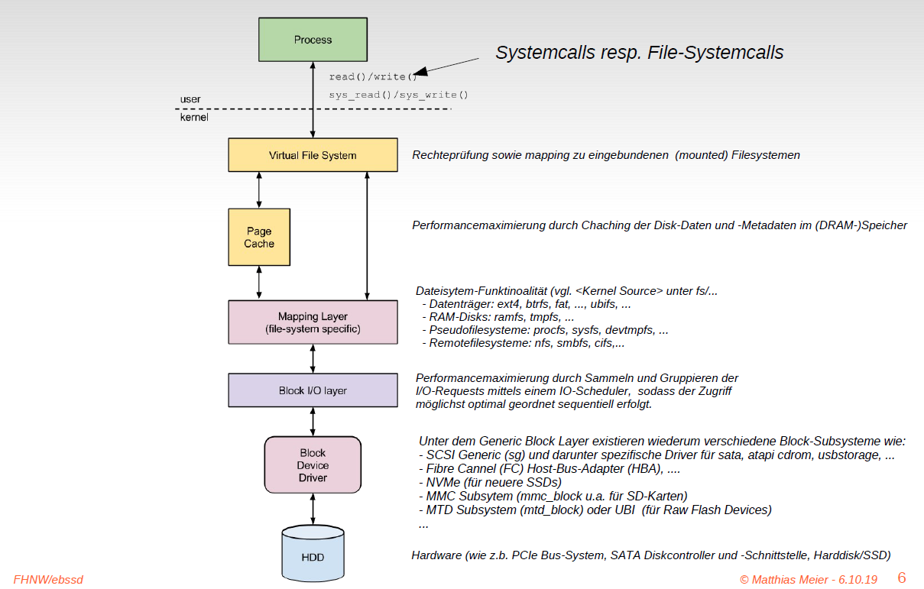

### Filesystem Layers (Detaillierter)

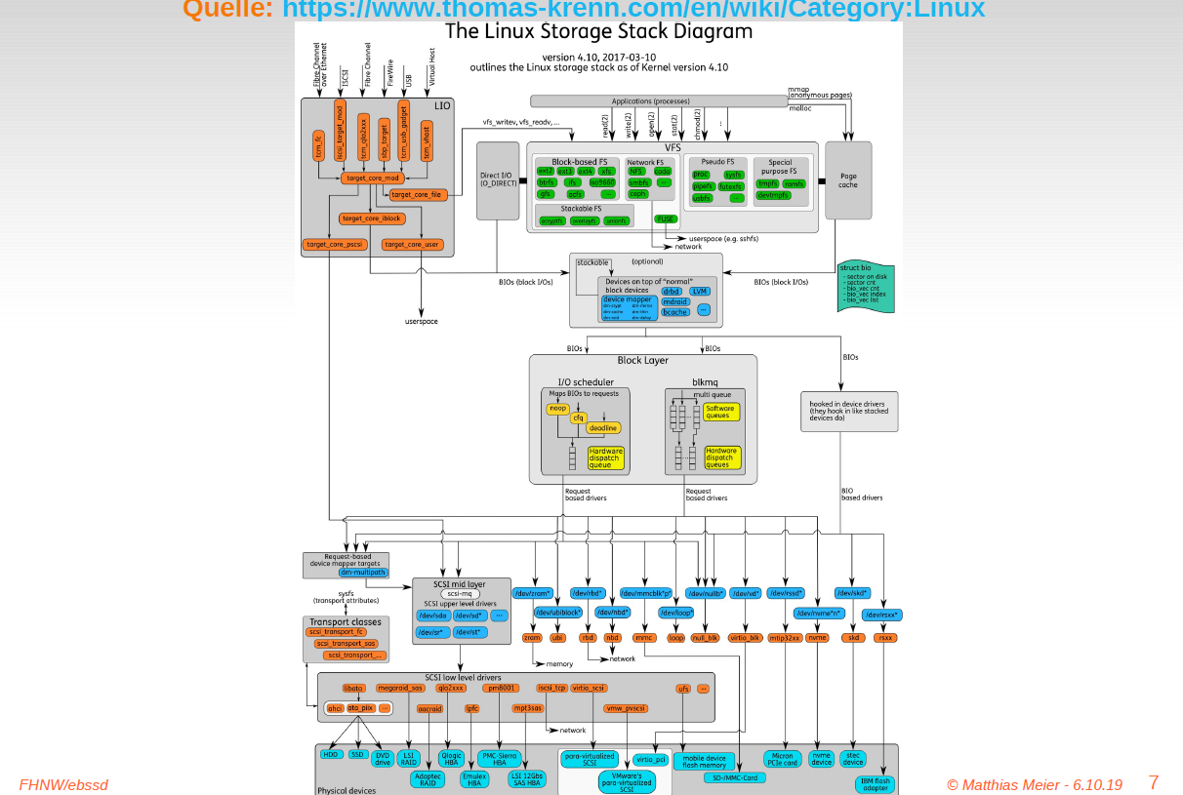

### procfs

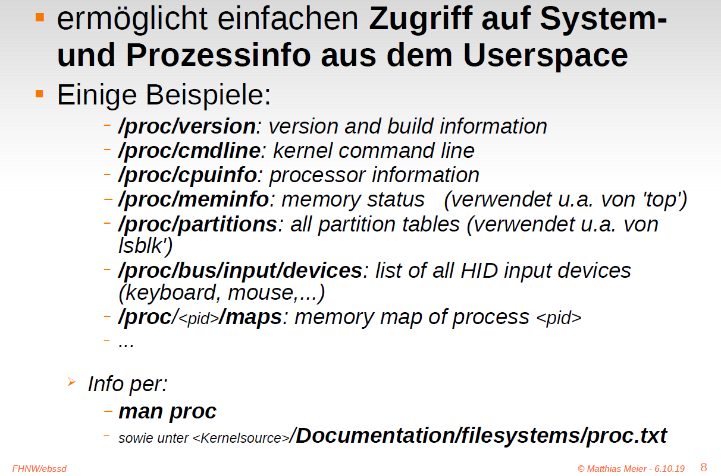

### Beispiel einer möglichen VFS Laufzeitkonfiguration

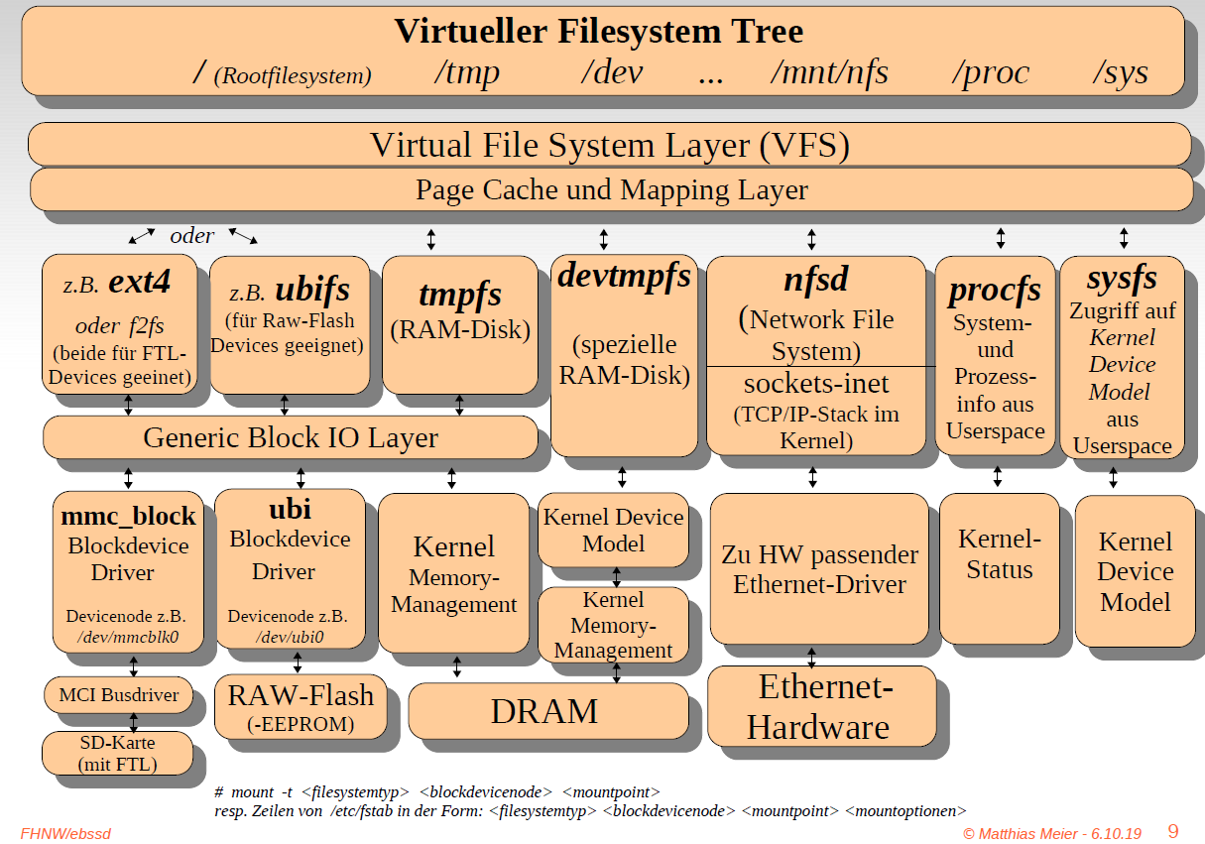

### Library Functions vs. System Calls

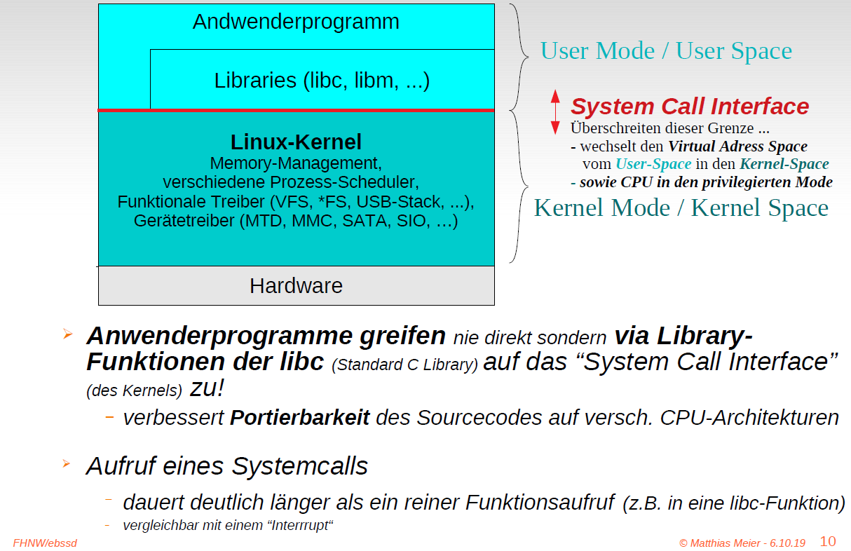

### "Unbuffered" Zugriff z.B. auf einen Device Driver

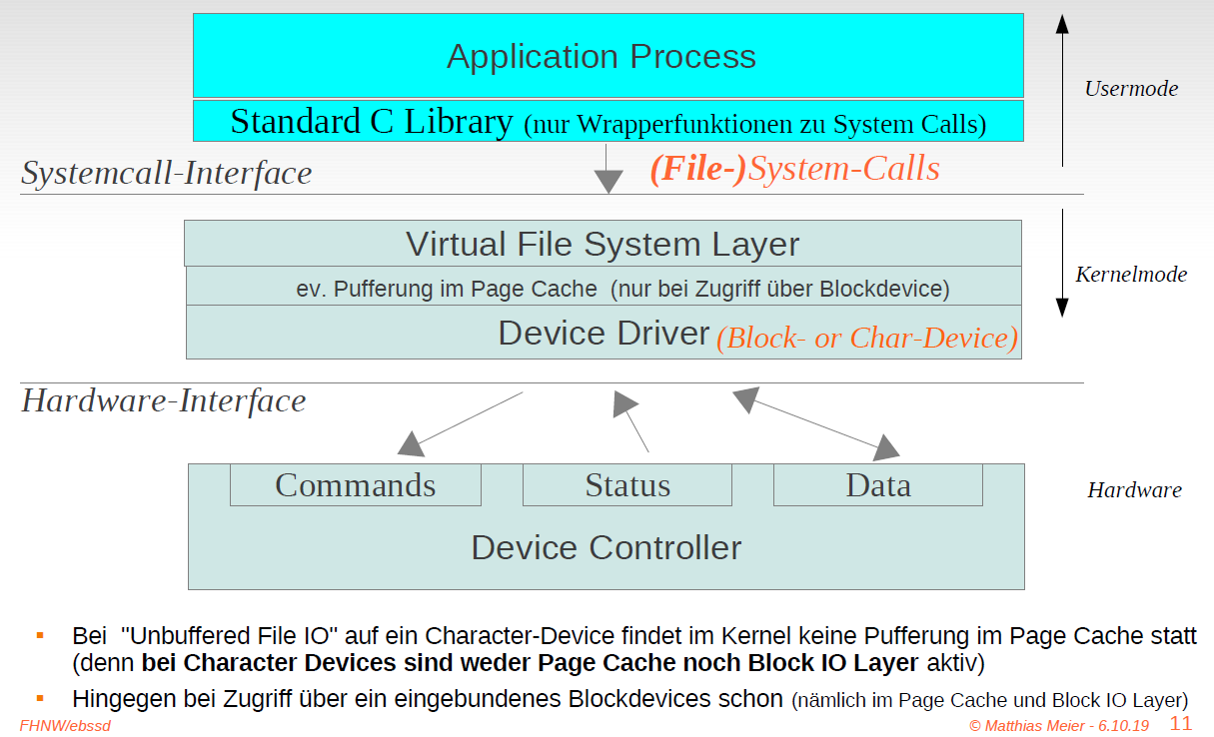

### Unbuffered File System Calls

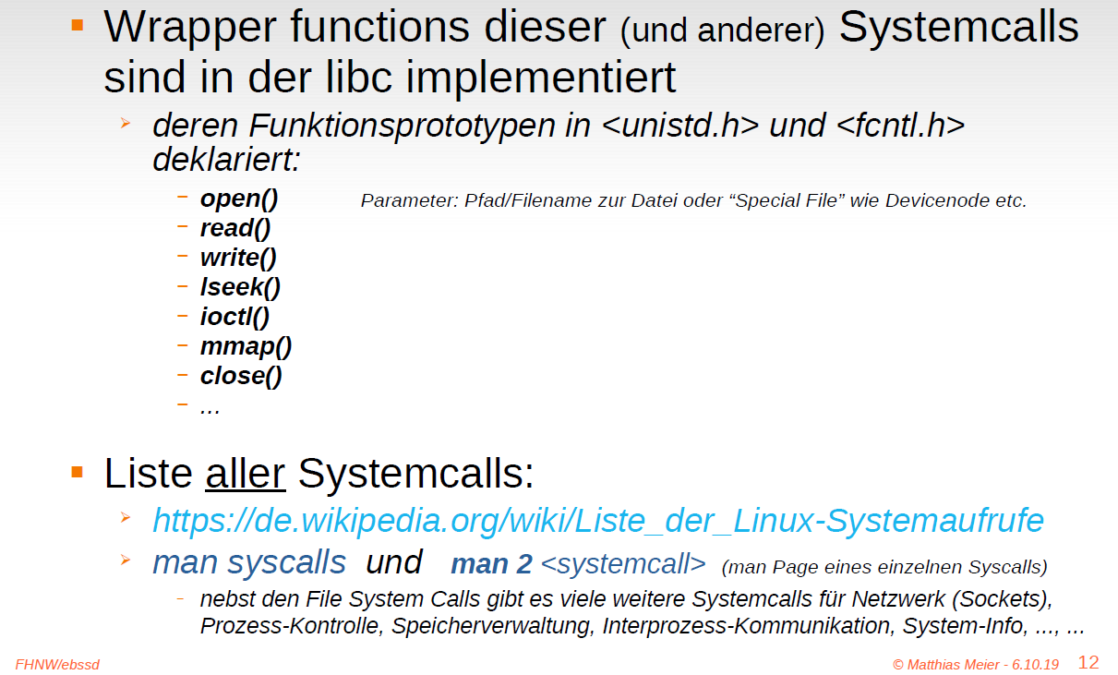

### Buffered C File Streams (zusätzliche Pufferung im Userspace)

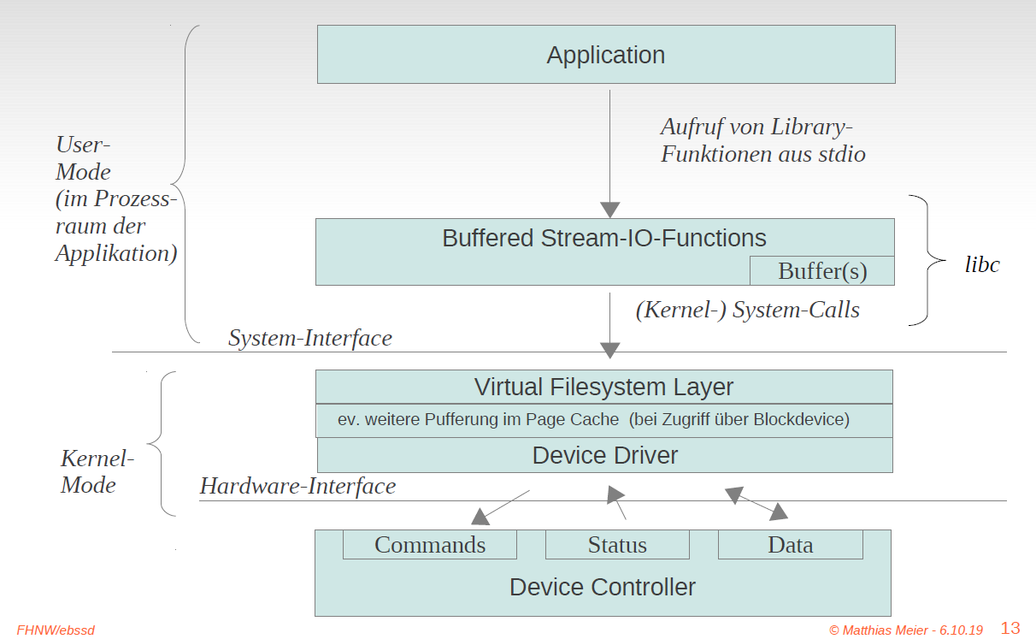

### (Userspace-) Buffered C File Streams (der libc)

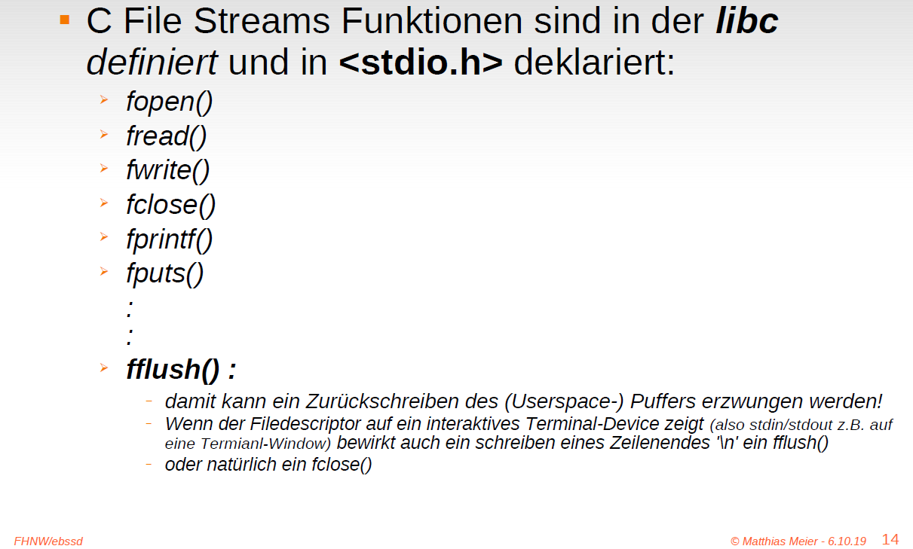

### Libraries

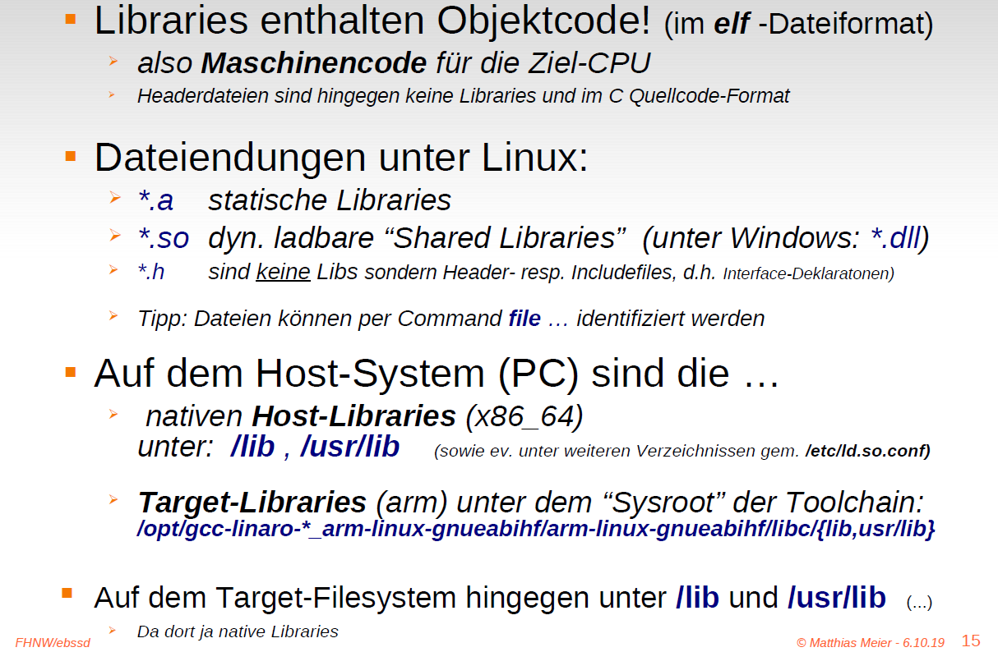

### Dyn. Linken von "Shared Libraries"

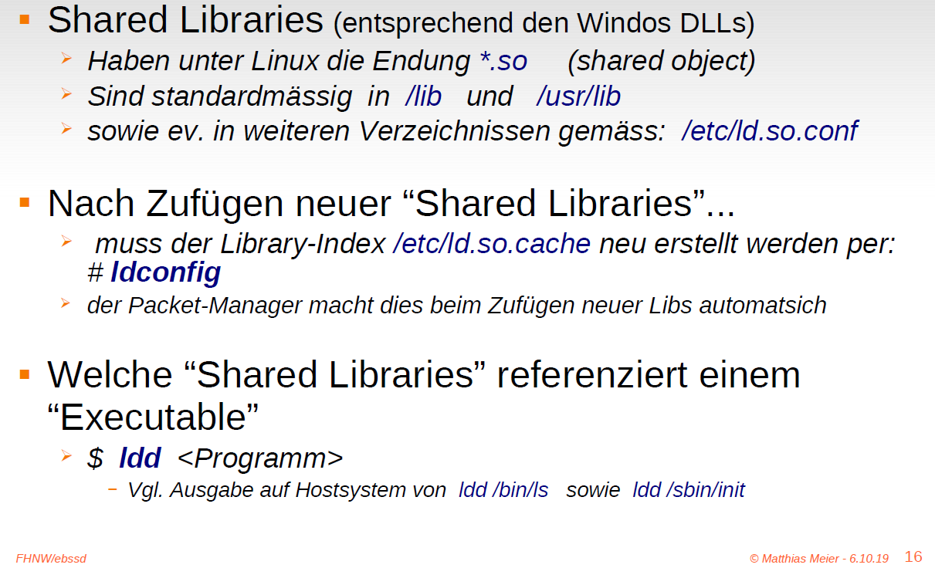

### Library- und System Calls tracen

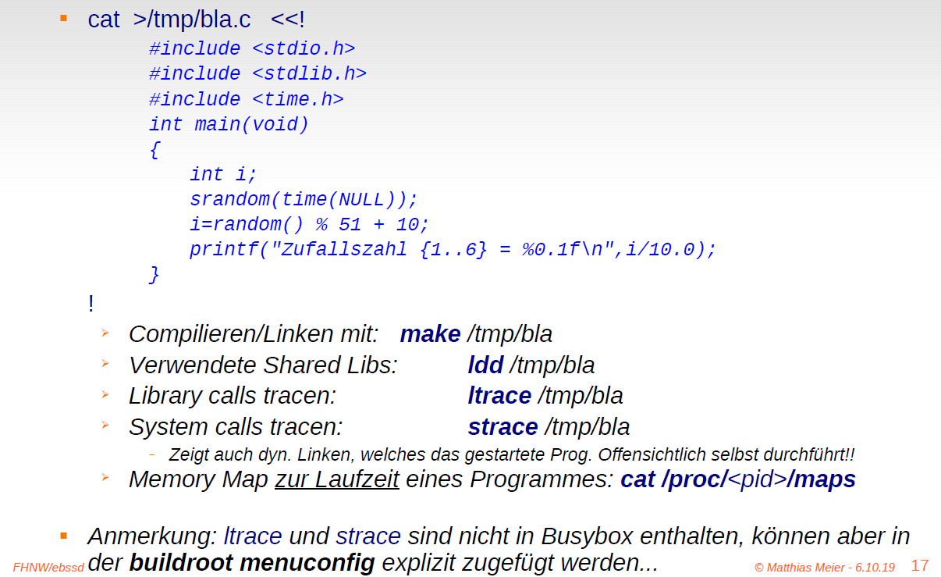

### Standard C Library uClibc vs. "GNU libc" (glibc)

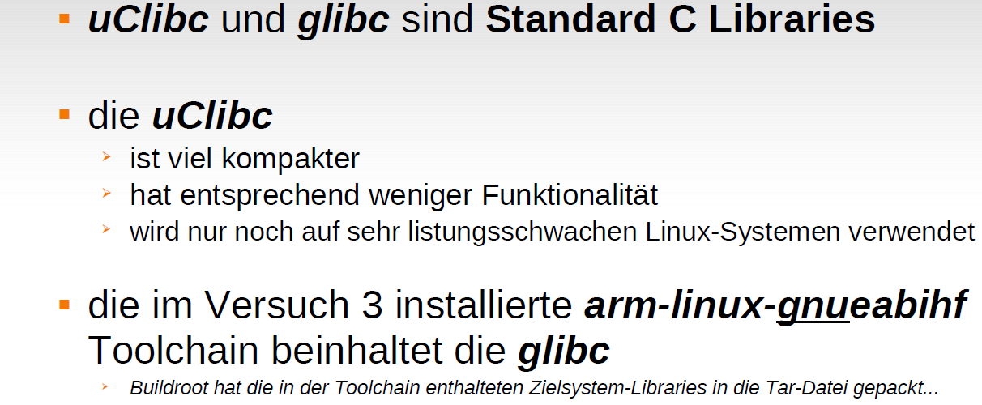

### Resumée File-Systemcalls

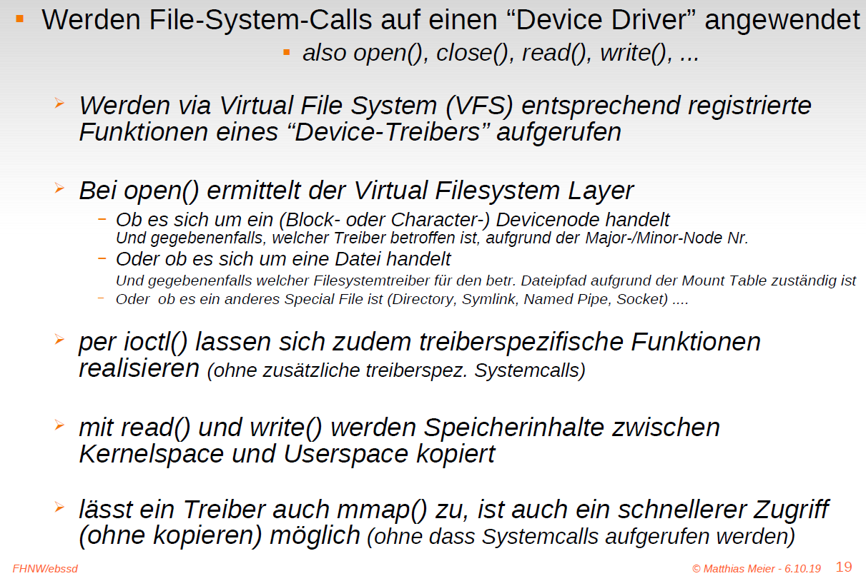

# Woche 5

## Präsentation 7: Flash Systems

### Inhalt

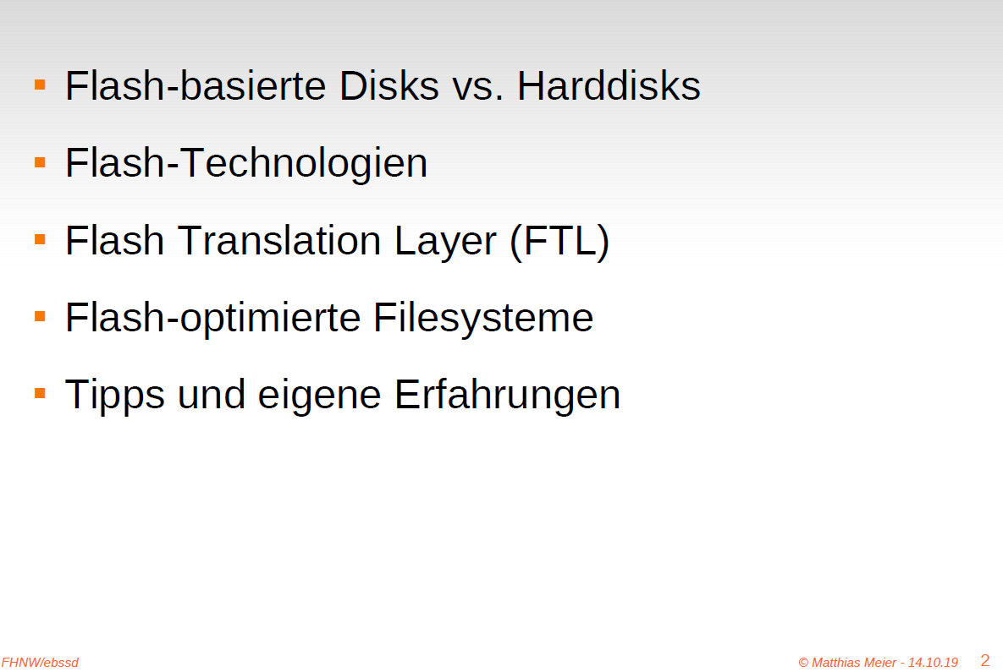

### Vorteile/Nachteile von Flash-EEPROMs

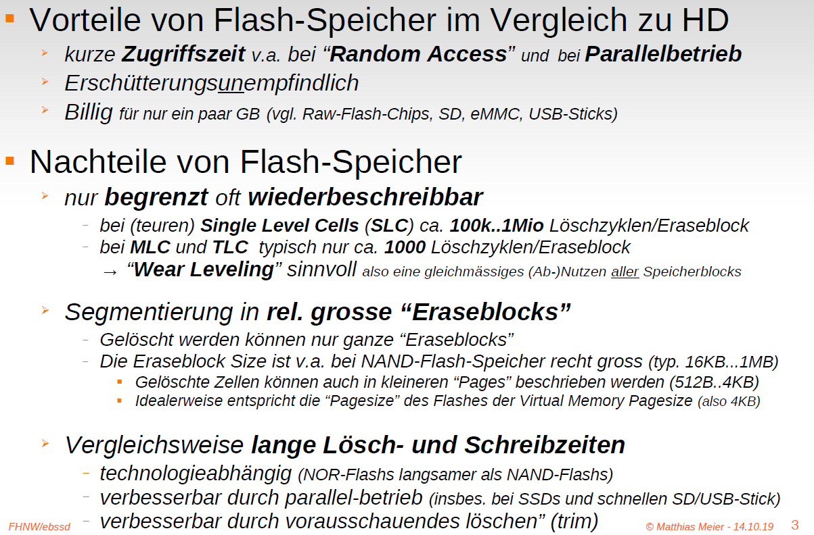

### Technologien (EEPROM / NOR- / NAND-Flash)

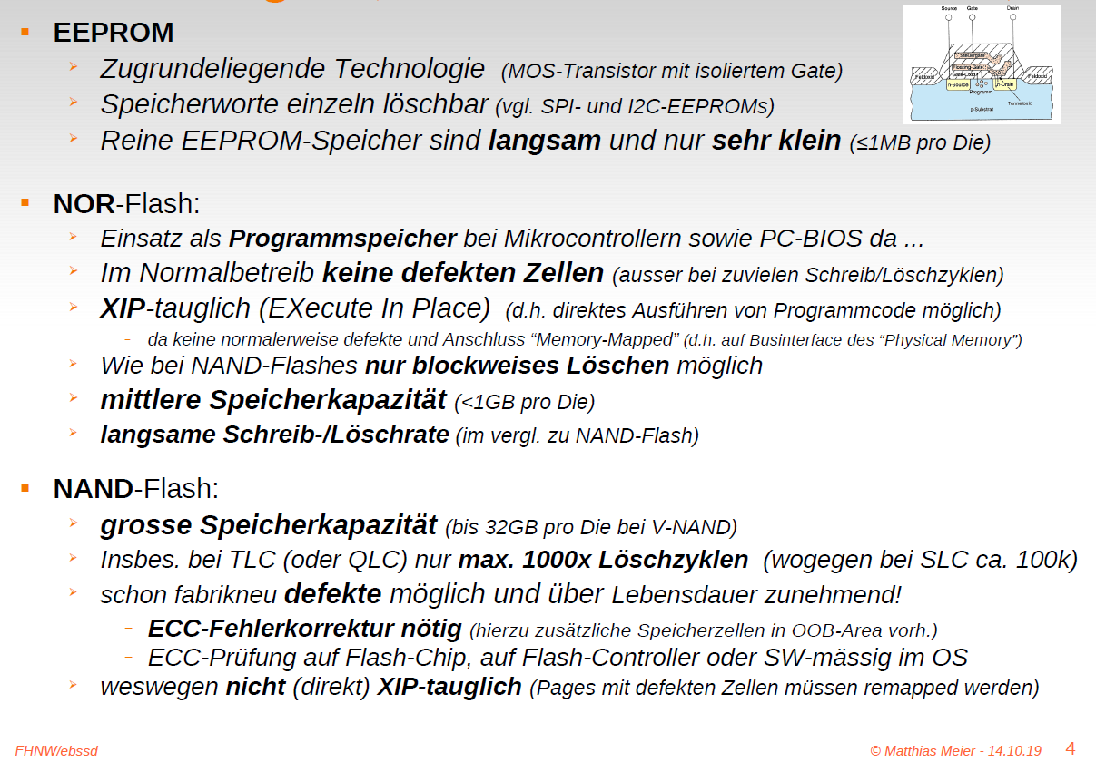

### Aufbau NAND-Flash-Zelle

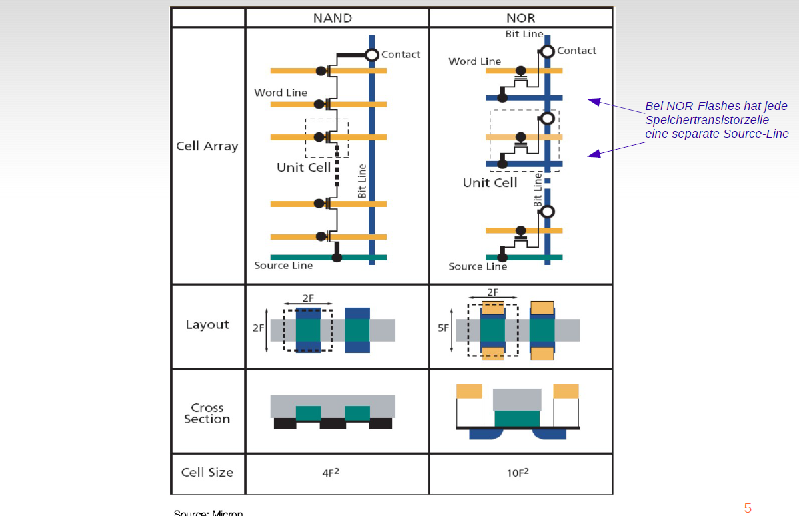

### NAND-Flashes: SLC vs. MLC vs. TLC

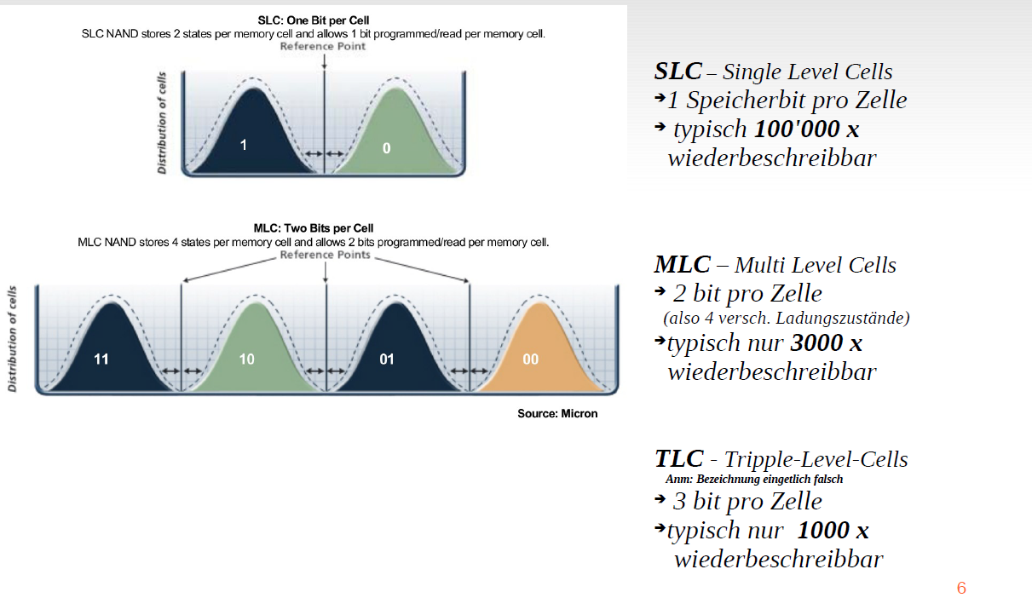

### Sector / Page / Erase-Block / Allocation Unit (Beispiel: Samsung 512MB “OneNAND” Flash Chip)

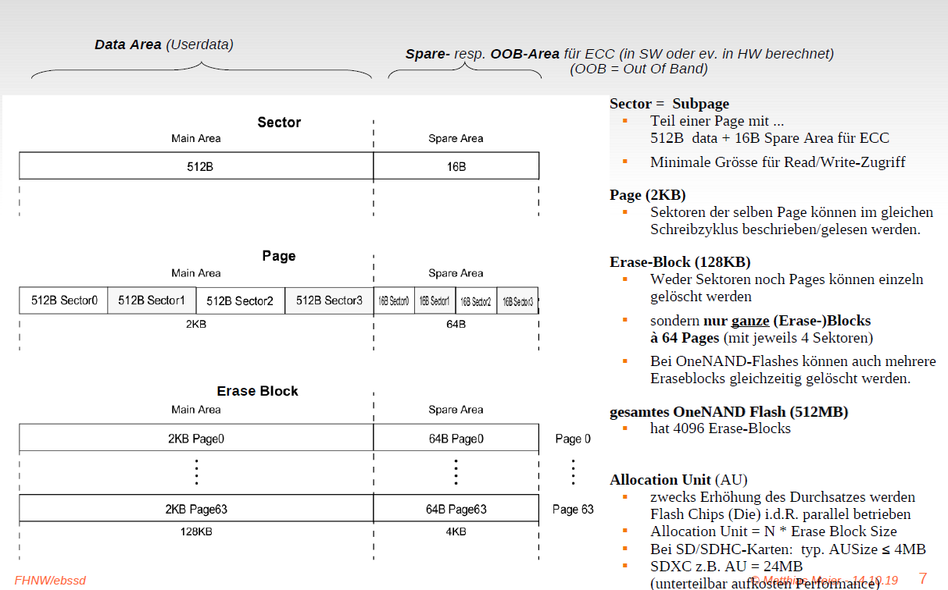

### Flash Translation Layer (FTL)

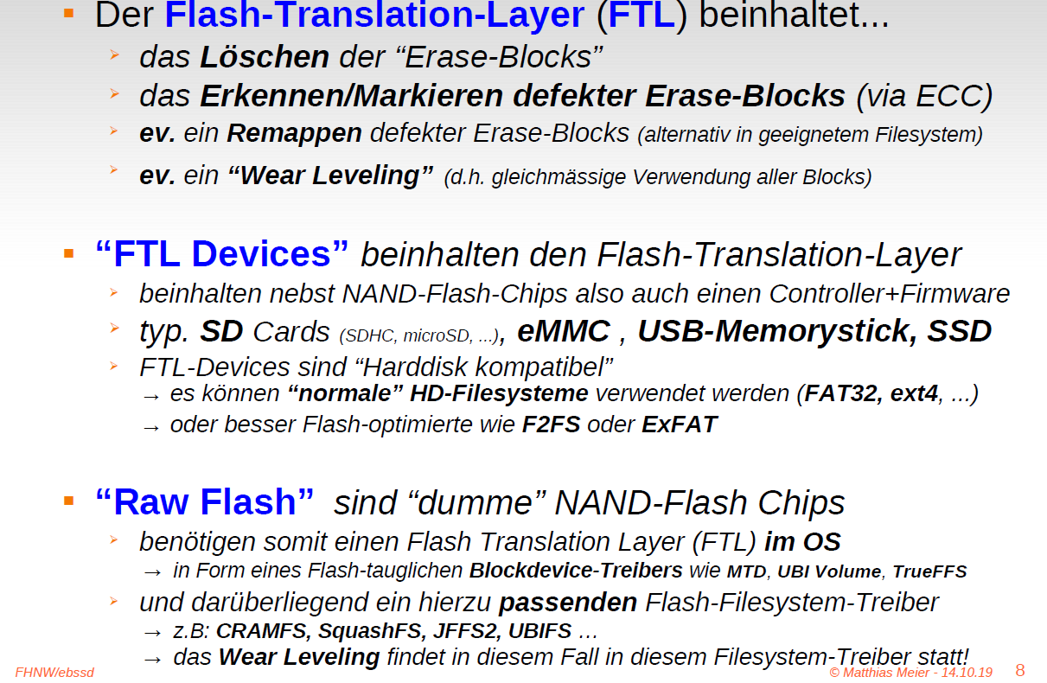

### Problempunkte bei FTL-Devices

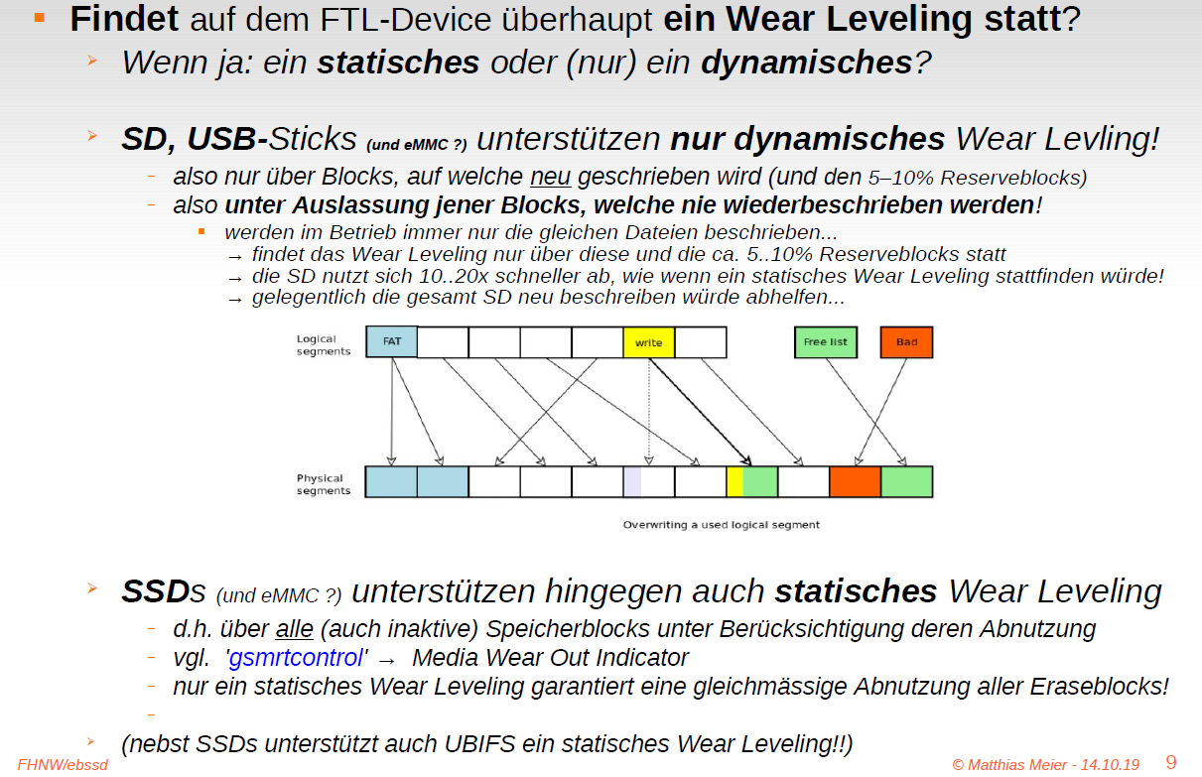

### Trim

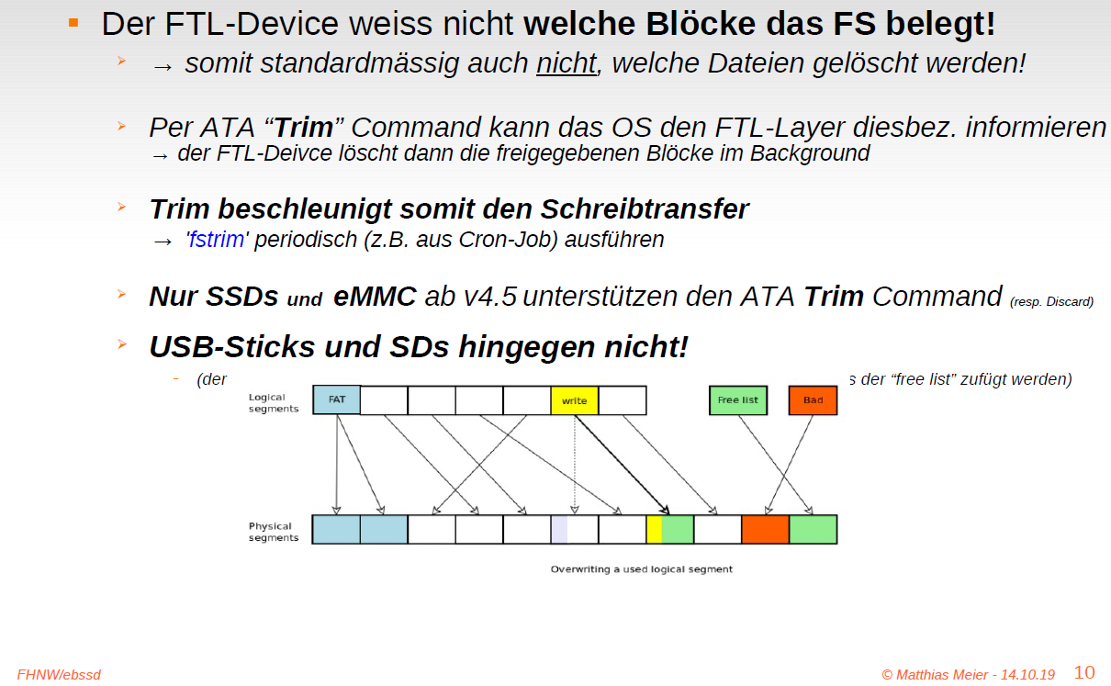

### Weitere Problempunkte bei SD-Karten

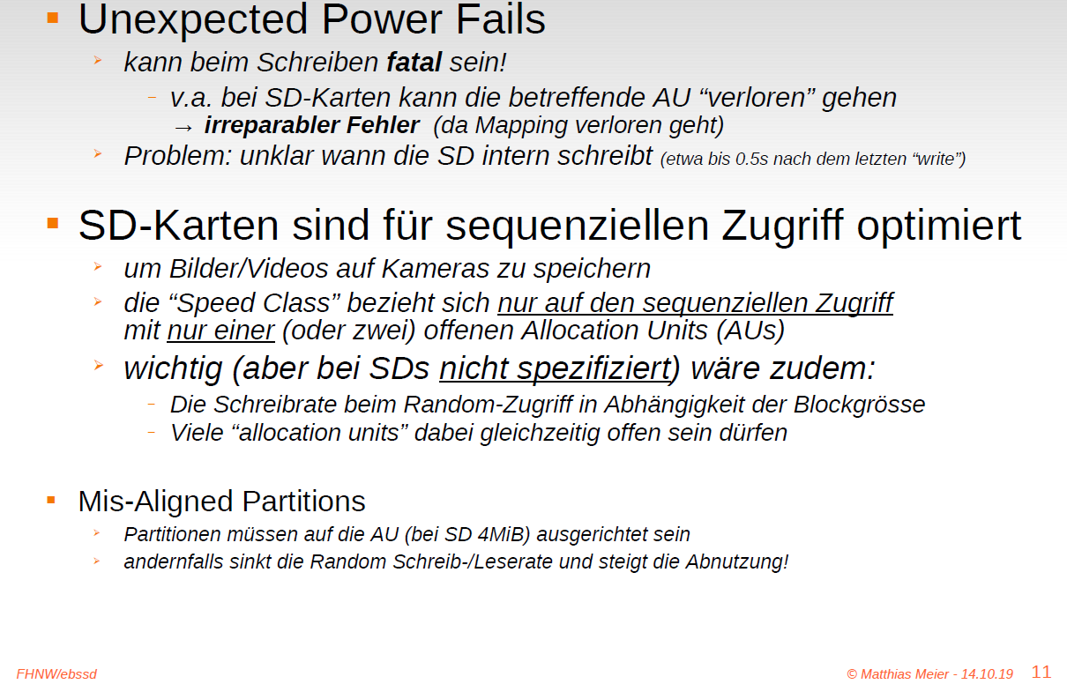

### Journalling vs. Log Structured Filesystem

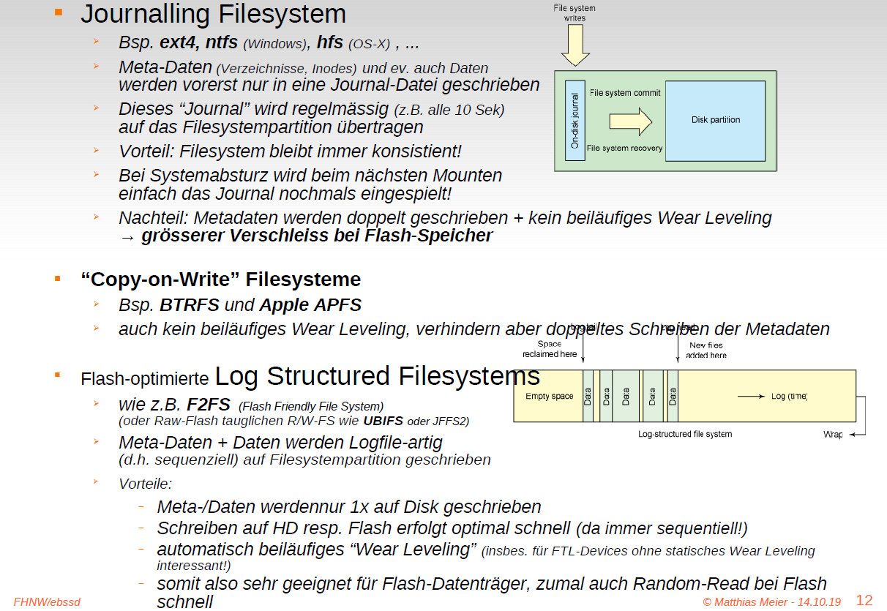

### Wie Abnutzung minimieren?

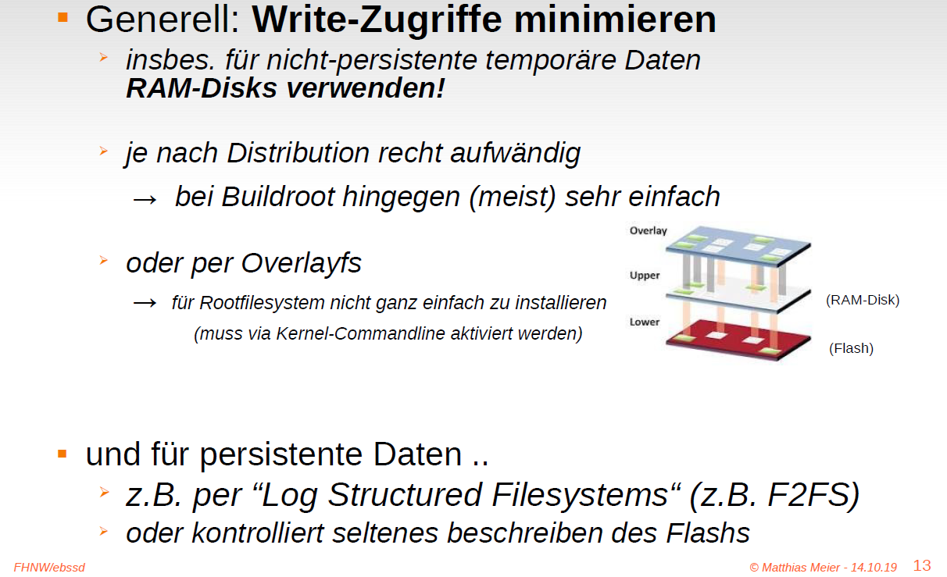

### Raw-Flash statt FTL-Device (billiger aber aufwändiger)

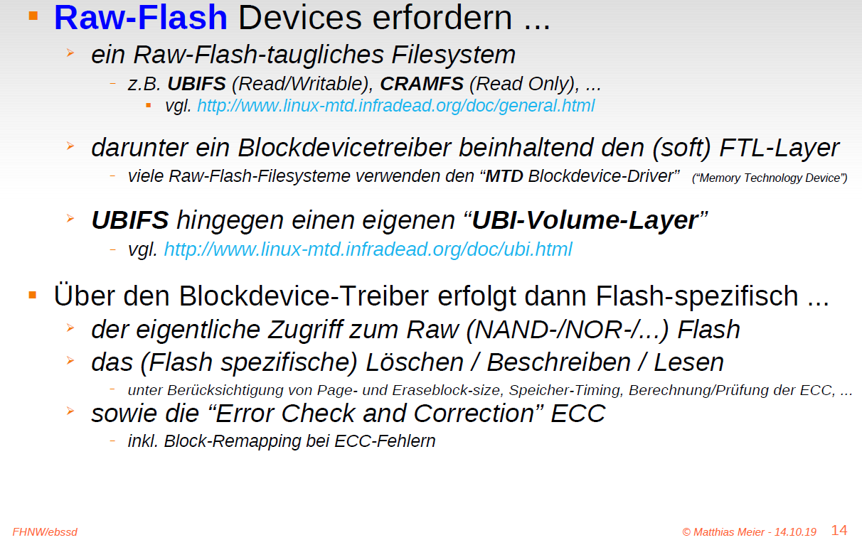

### Kriterien zur Wahl eines R/W-Flash Filesystems

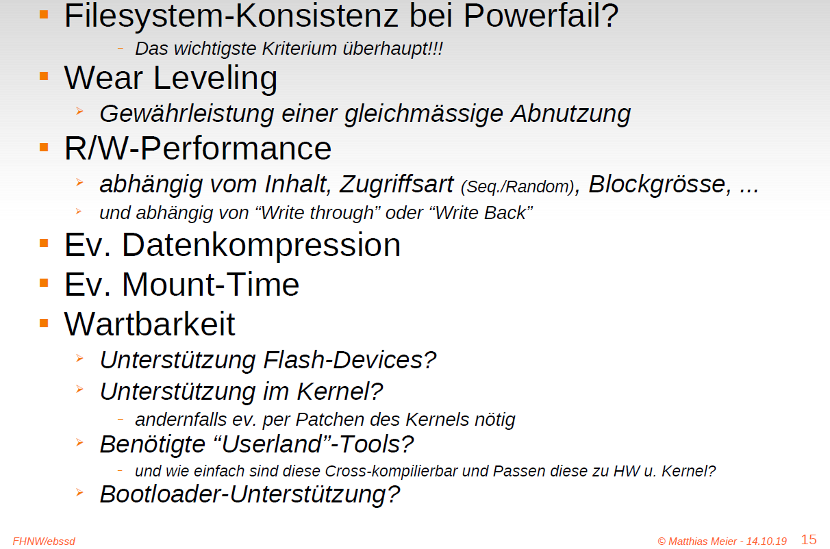

### Raw-Flash taugliche Filesysteme

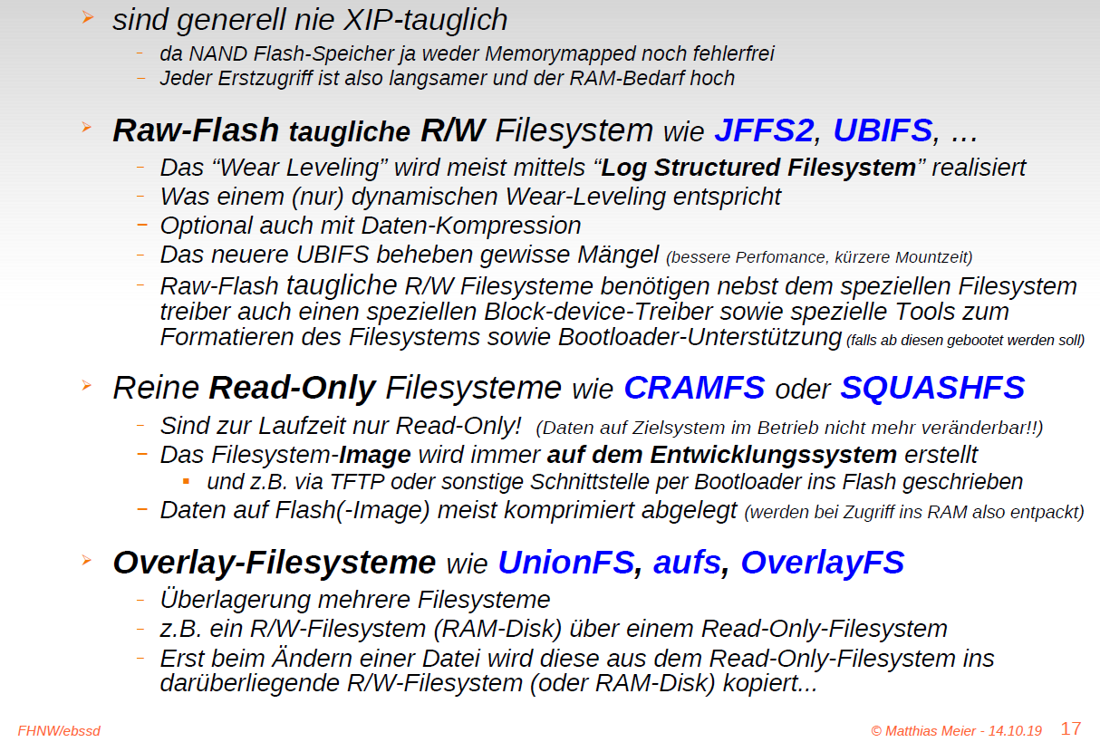

### Wandboard/Buildroot mit F2FS

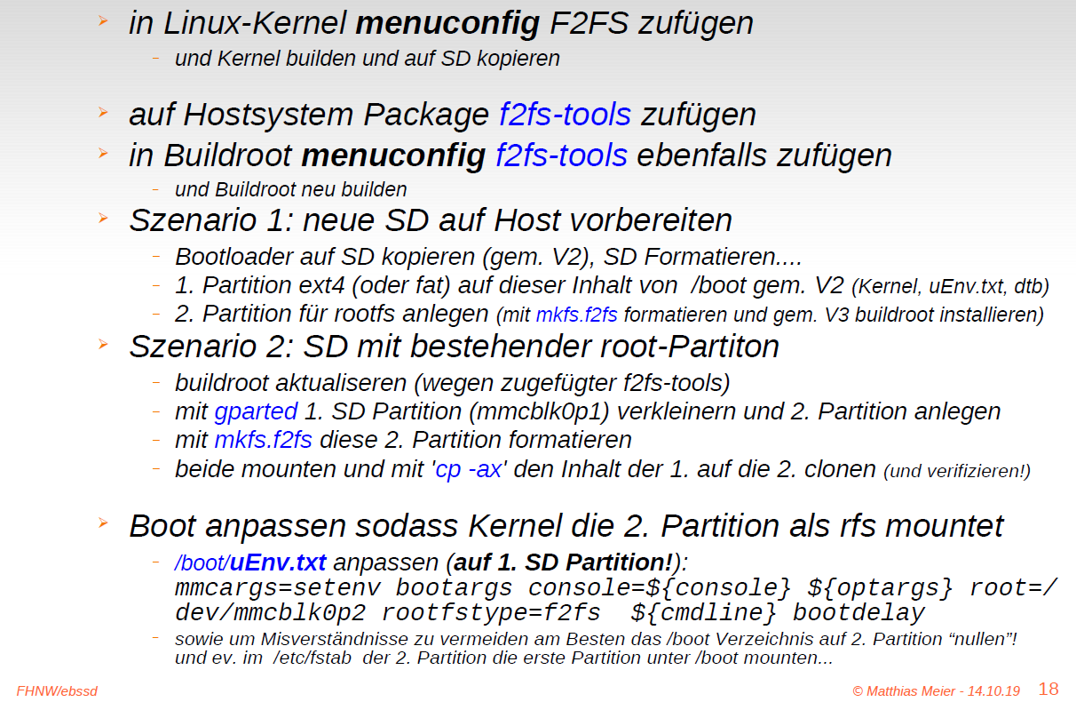

### Write-Zugriff auf Flash minimieren

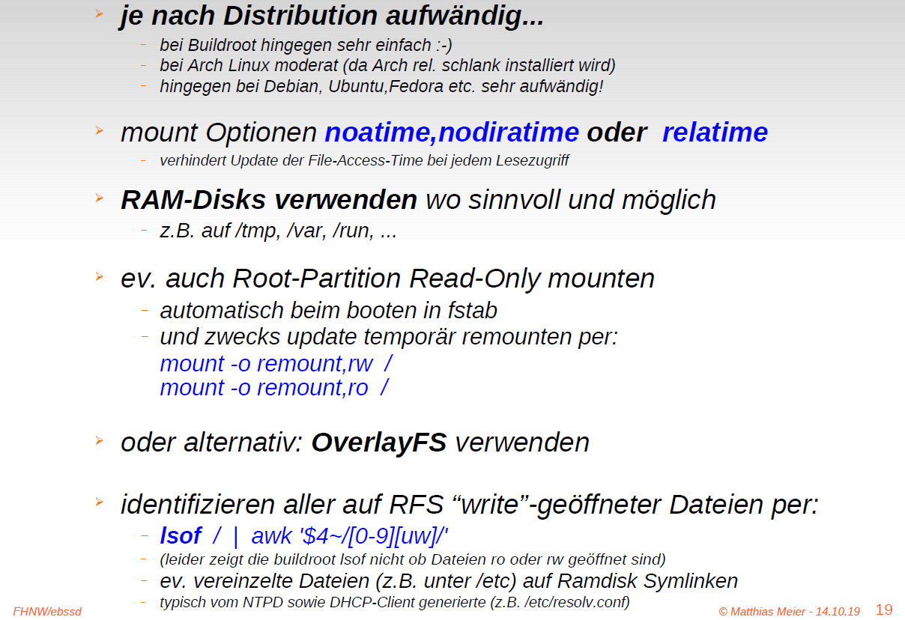

### Mount-Option discard und 'fstrim' bei ext4

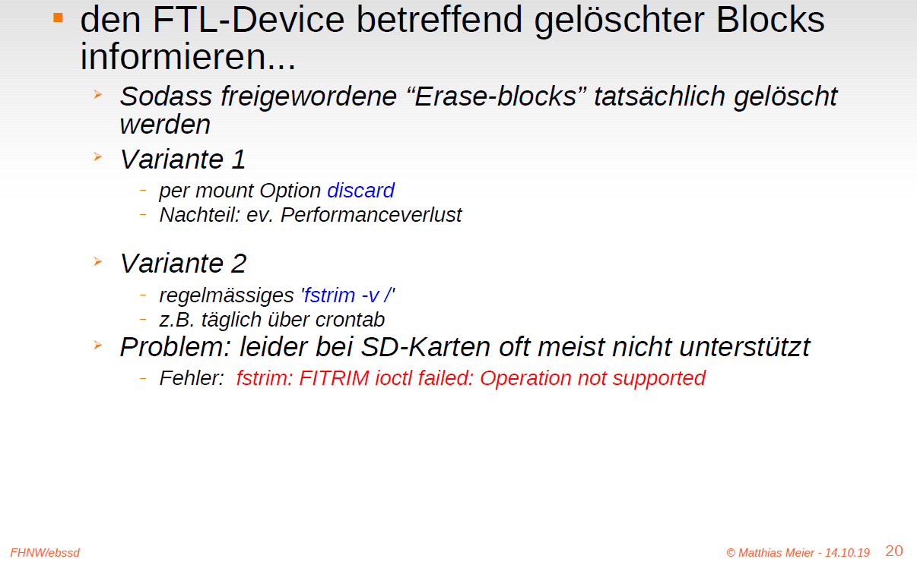

### Beispiel: UBIFS-Rootfilesystem auf Raw-Flash auf IGEPv2-Board (im Vergleich zu JFFS2)

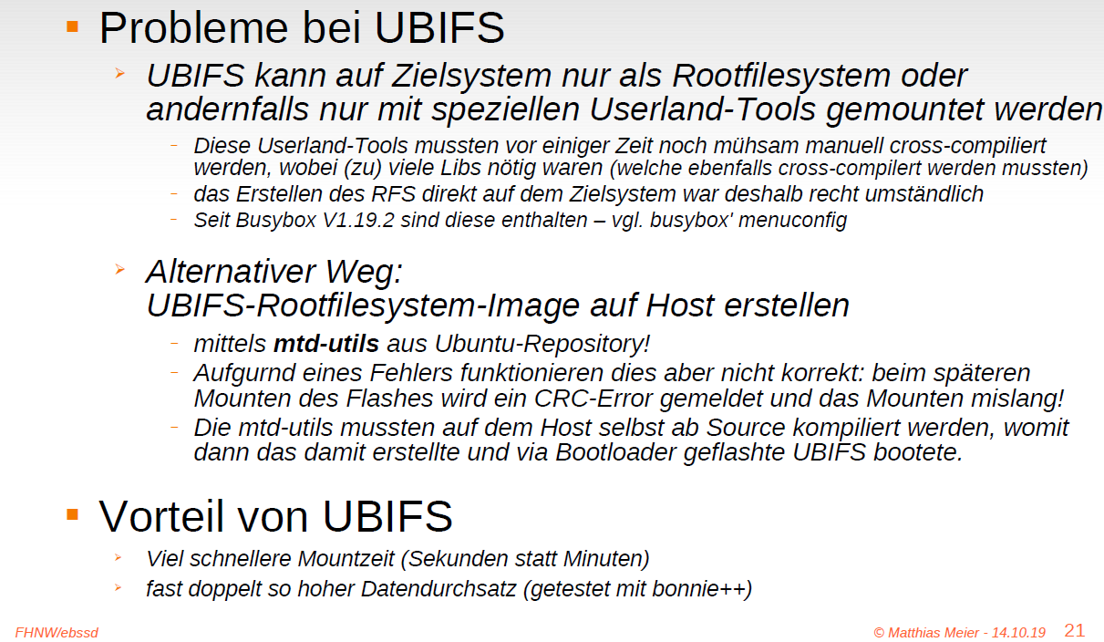

### Beispiel: Performance-Vergleich verschiedener Flashs (von Samsung)

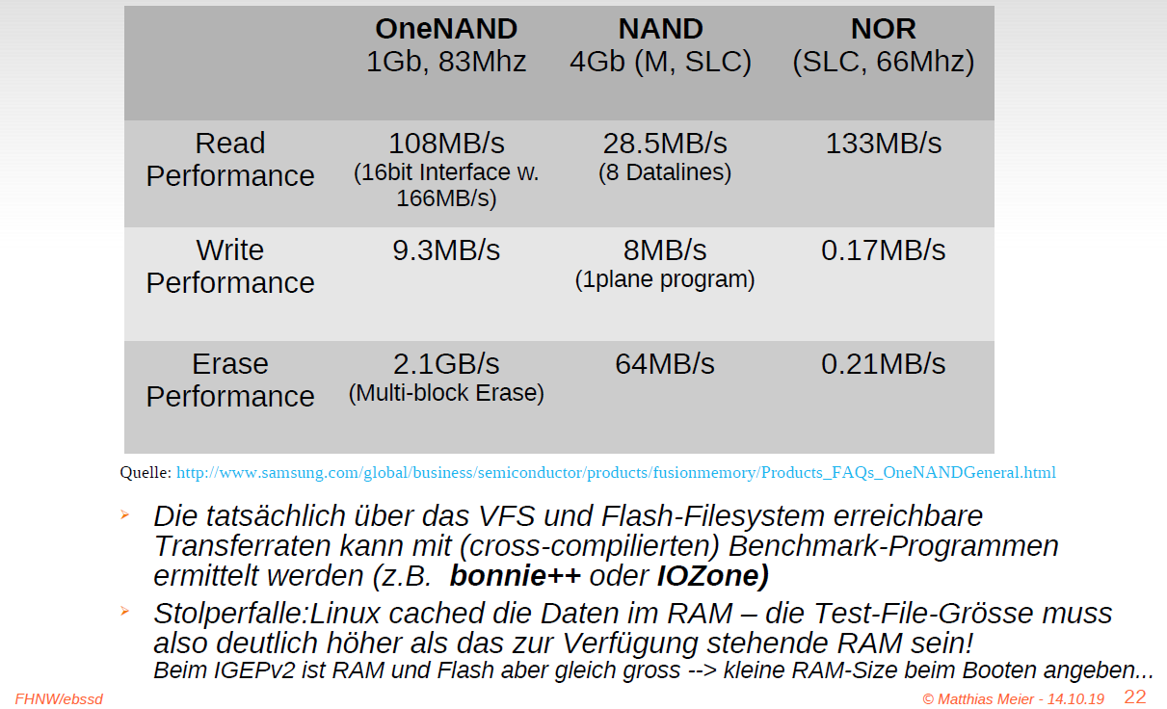

### Beispiel SD-Karte

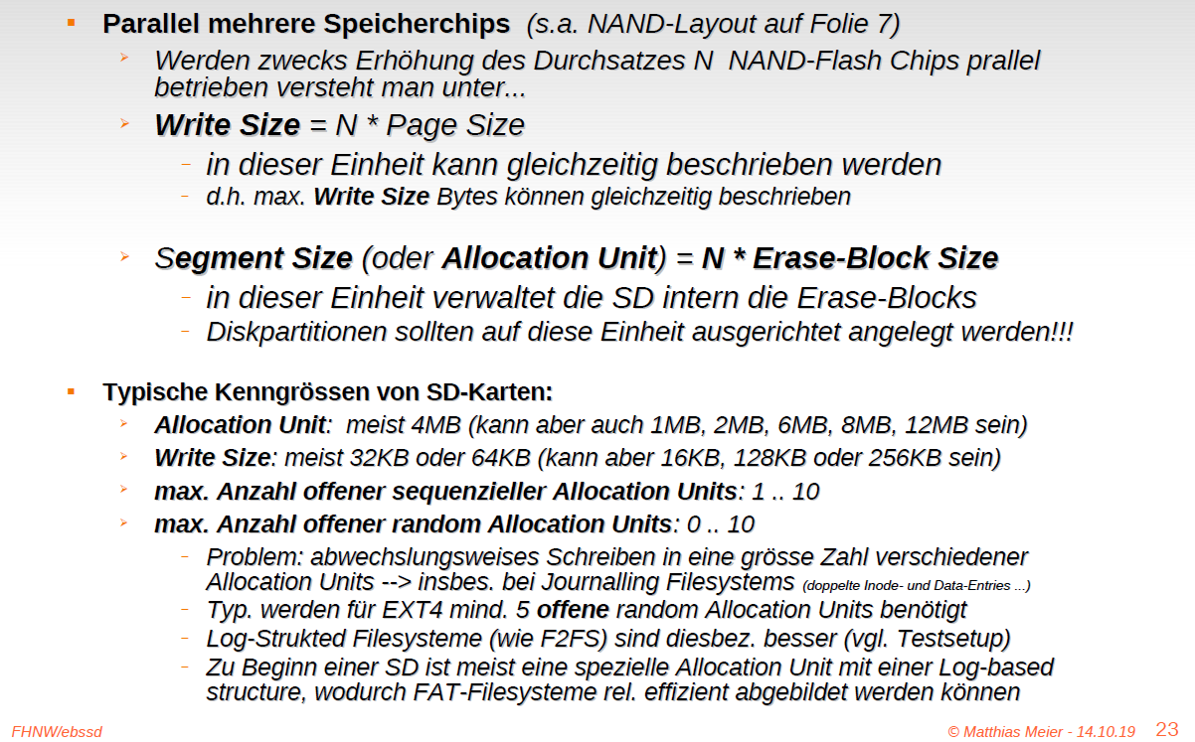

# Woche 6

In Woche 6 wurde nochmals auf die Flash Systeme eingegangen.

# Woche 7

## Präsentation 8: Zugriffe auf Hardware aus dem Userspace

### Zugriff auf Hardware aus dem Userspace (vgl. V5/V6)

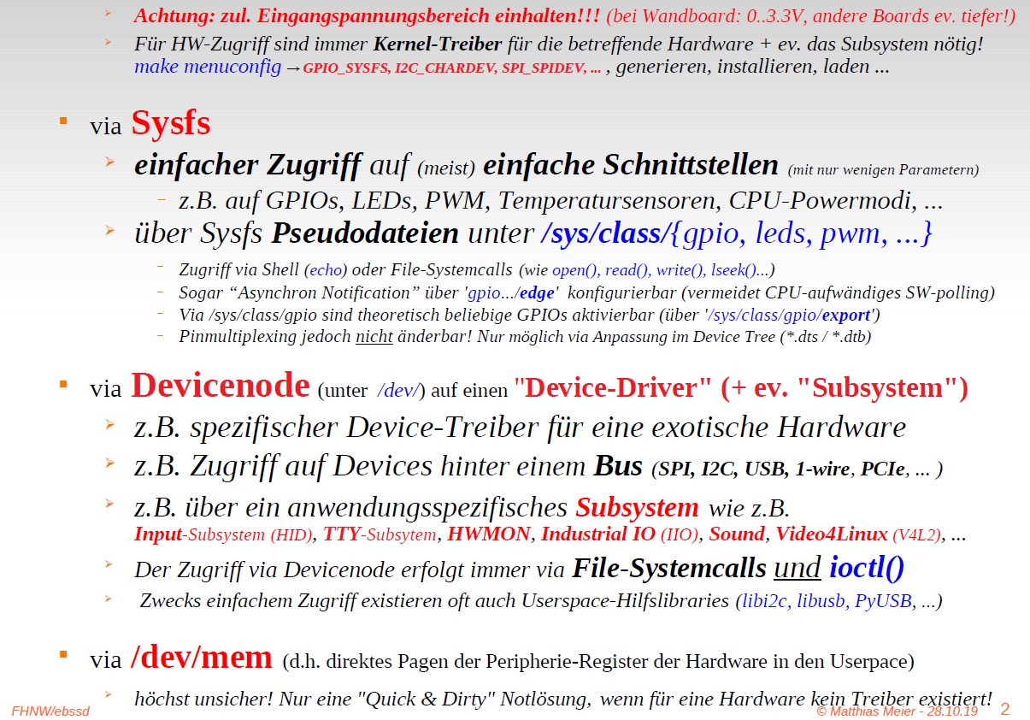

### gpio Sysfs Polling vs "Asynchron Notification"

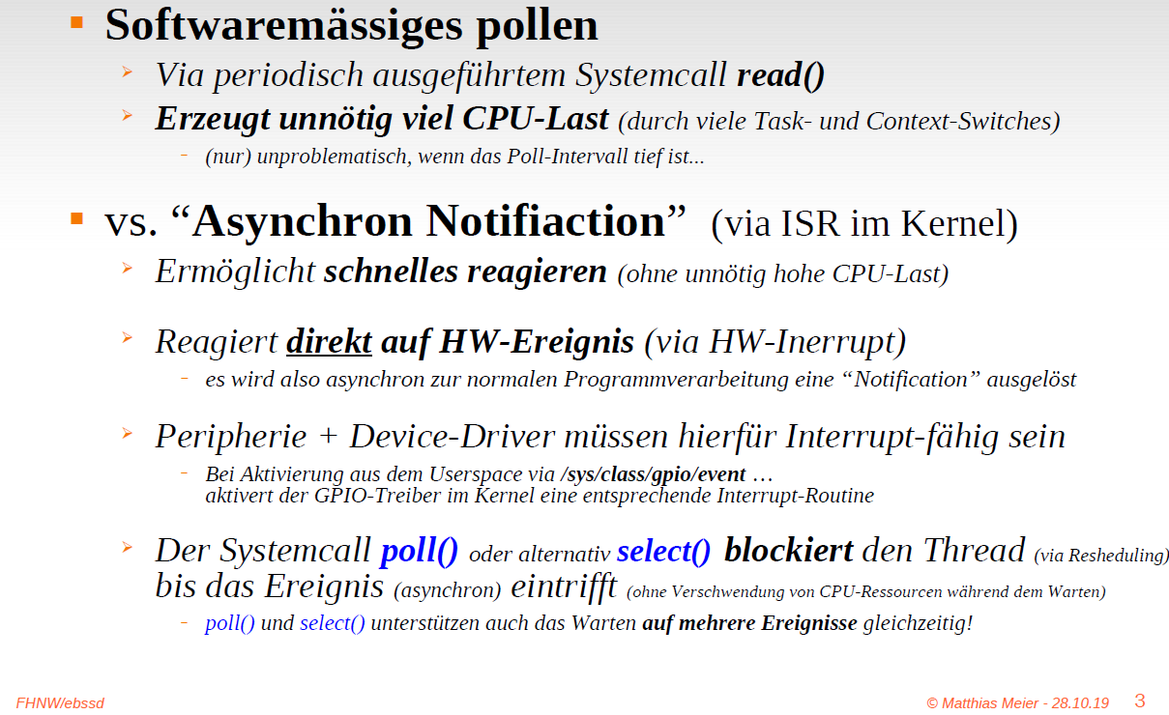

### Beispiel GPIO-Events aus Userspace

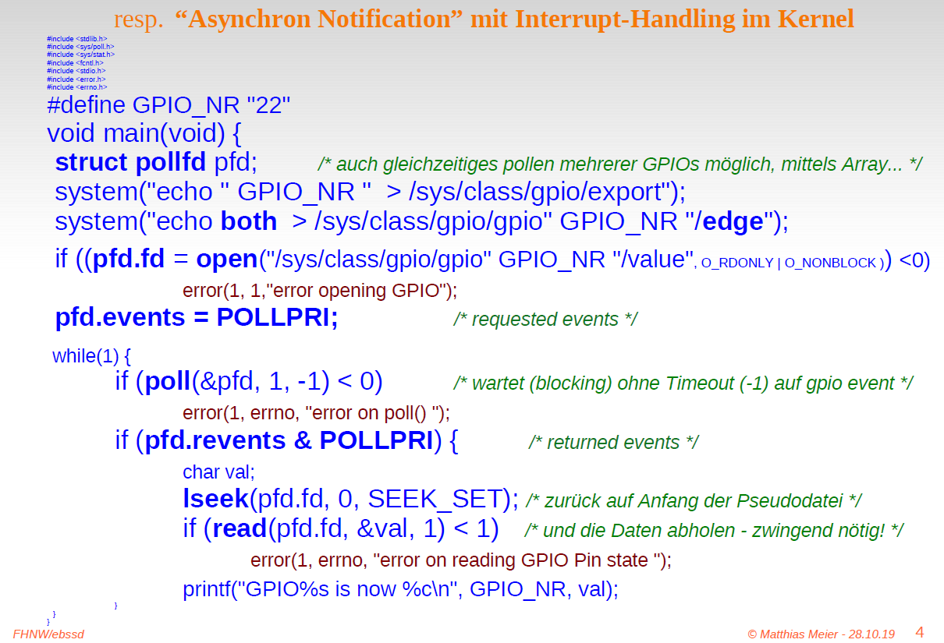

### Zugriff auf Sysfs aus Python

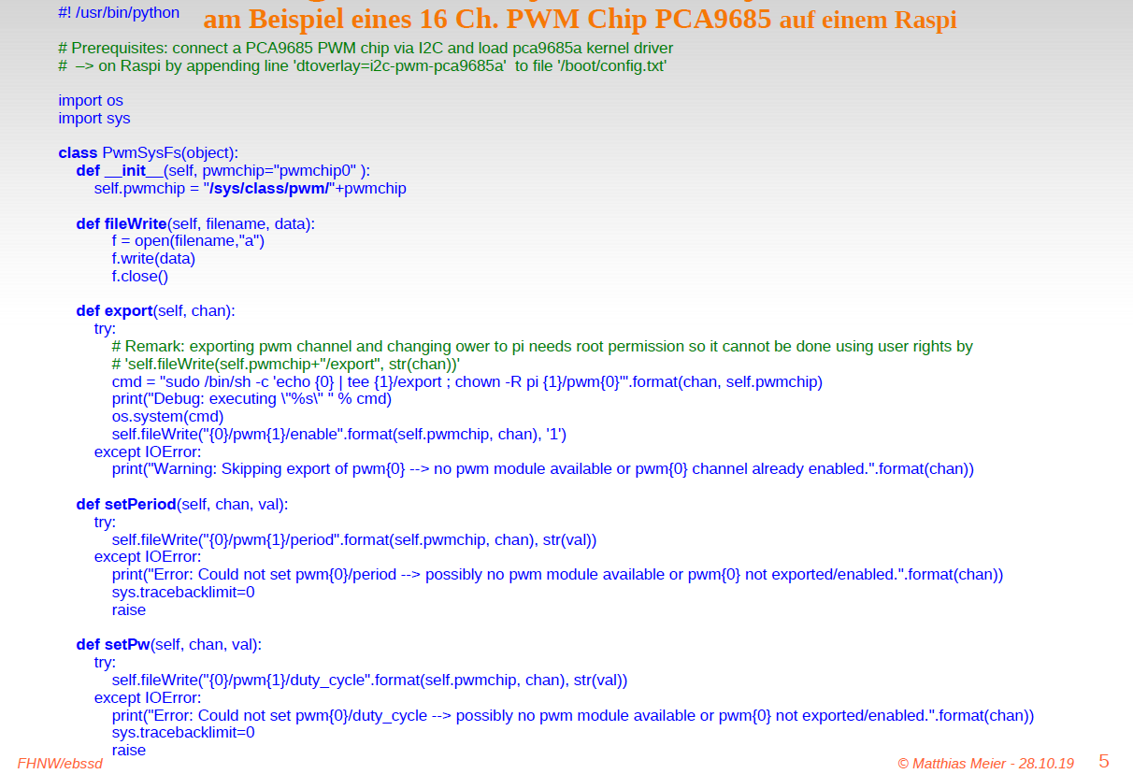

### I2C Schnittstelle

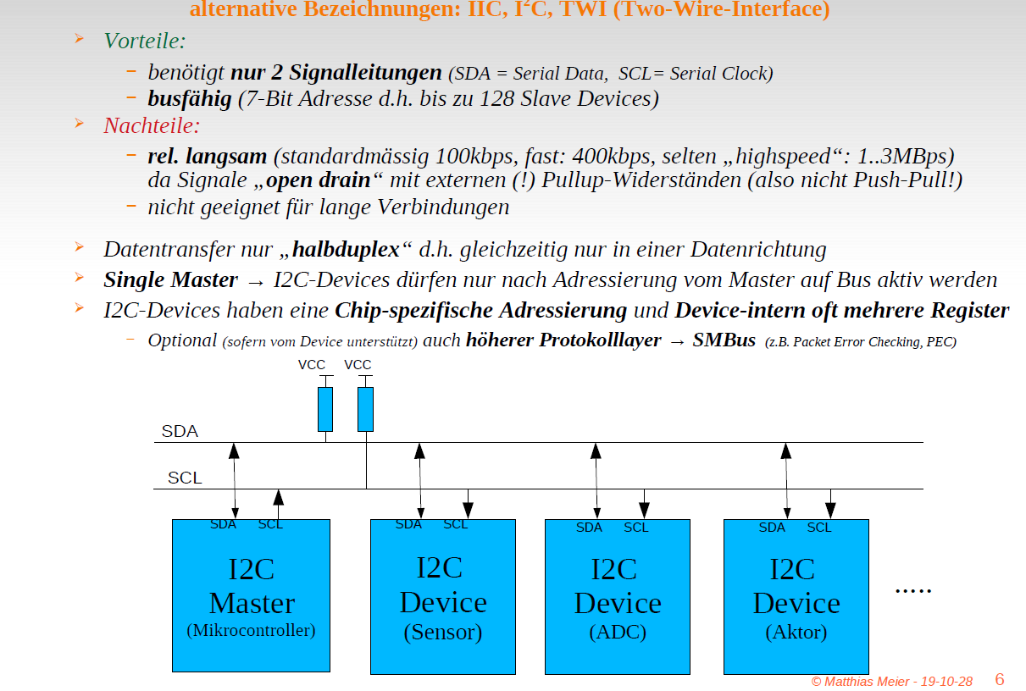

### I2C-Bus Transfer Protokoll

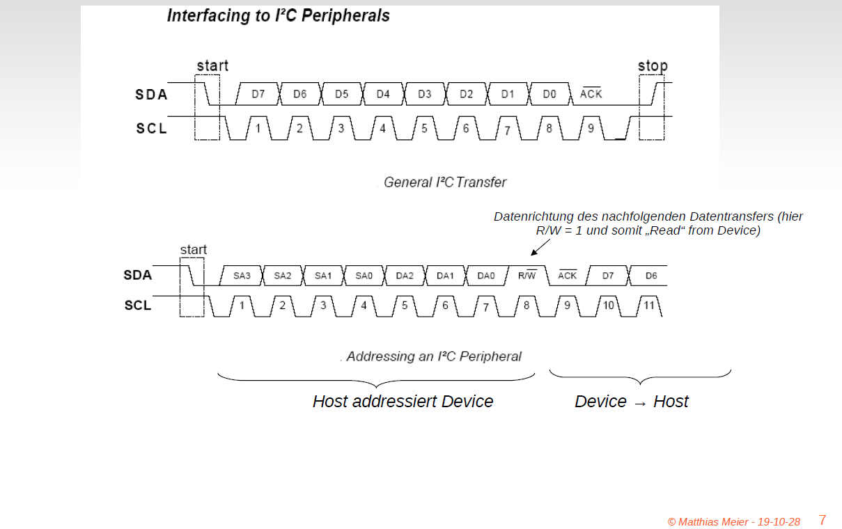

### I2C-Transfers aus Userspace via Commandline Tools "i2c-tools"

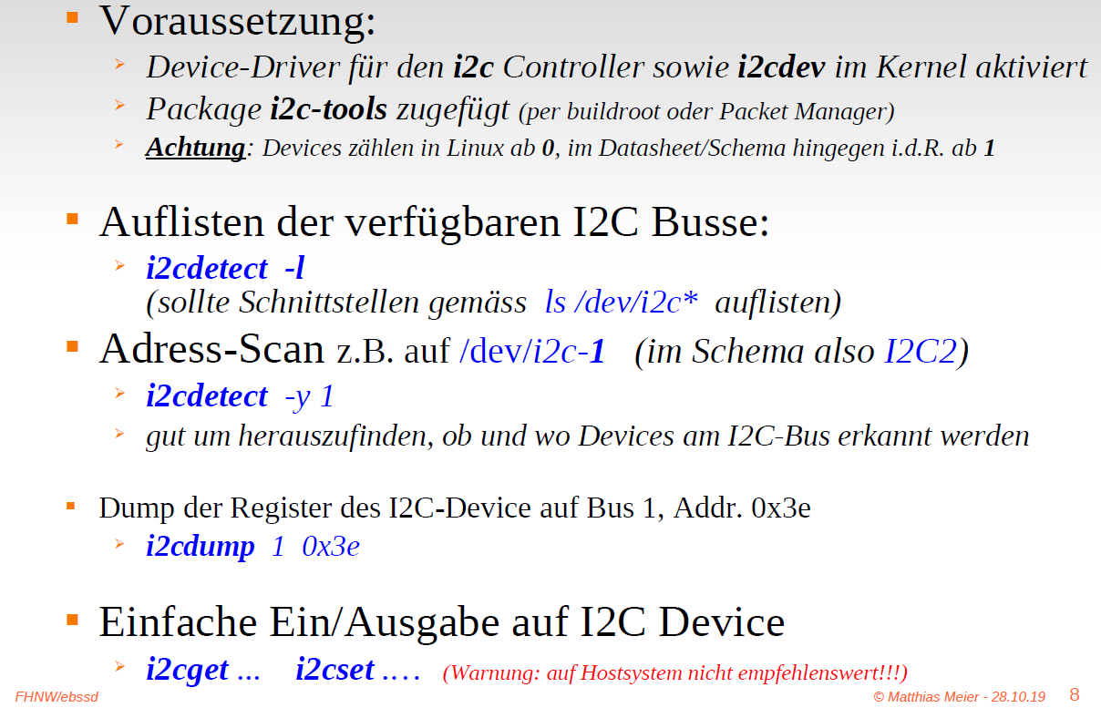

### Beispiel: Anschluss eines Character Displays via I2C Bus ans Wandboard

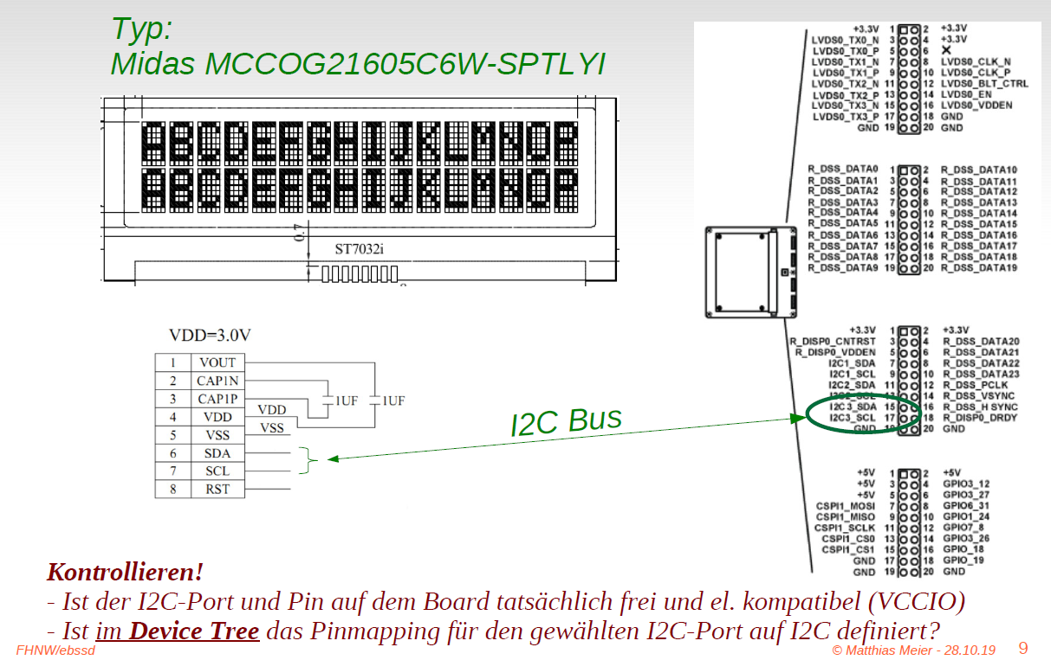

### I2C-Transfer aus Userspace per C-Programm

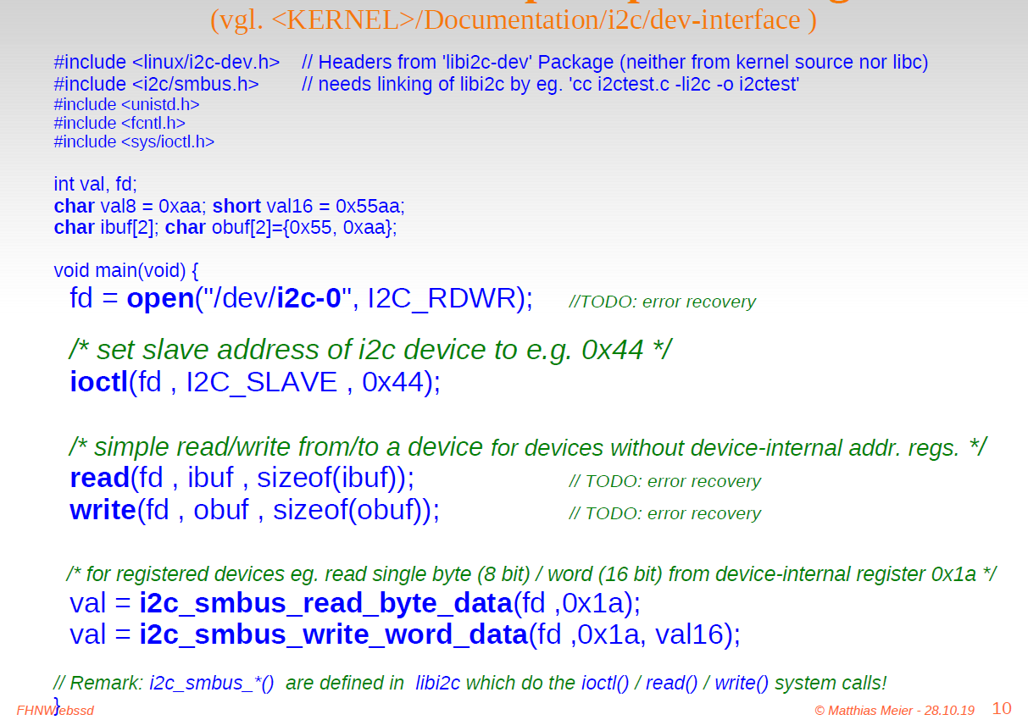

### SPI-Bus (Serial Peripheral Interface)

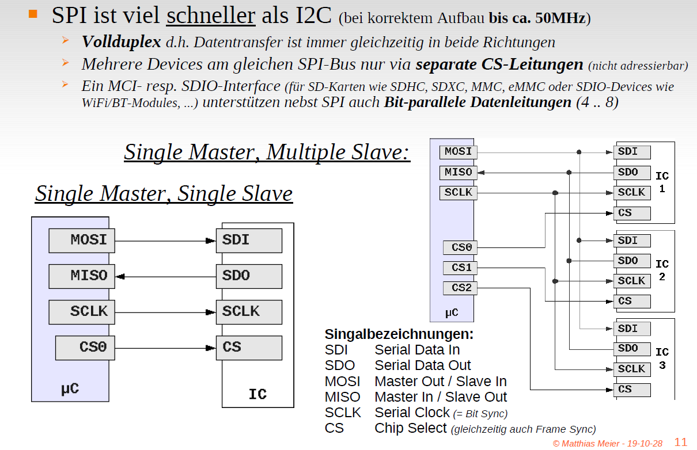

### Stolperfalle: SPI kennt 4 verschiedene Clock-Modes

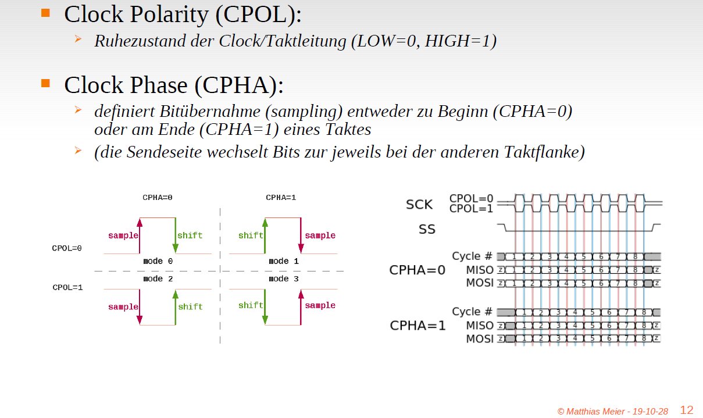

### SPI-Transfer aus Userspace C-Programm

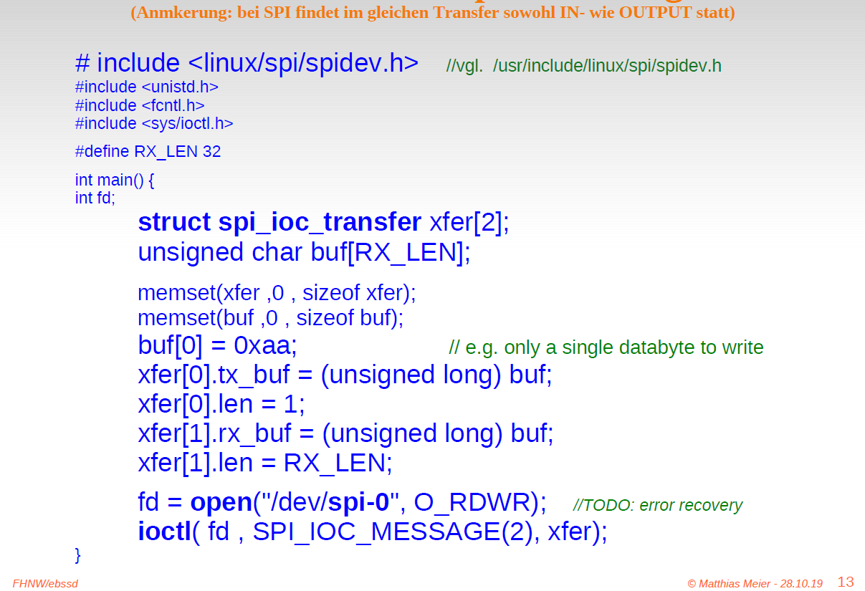

### USB

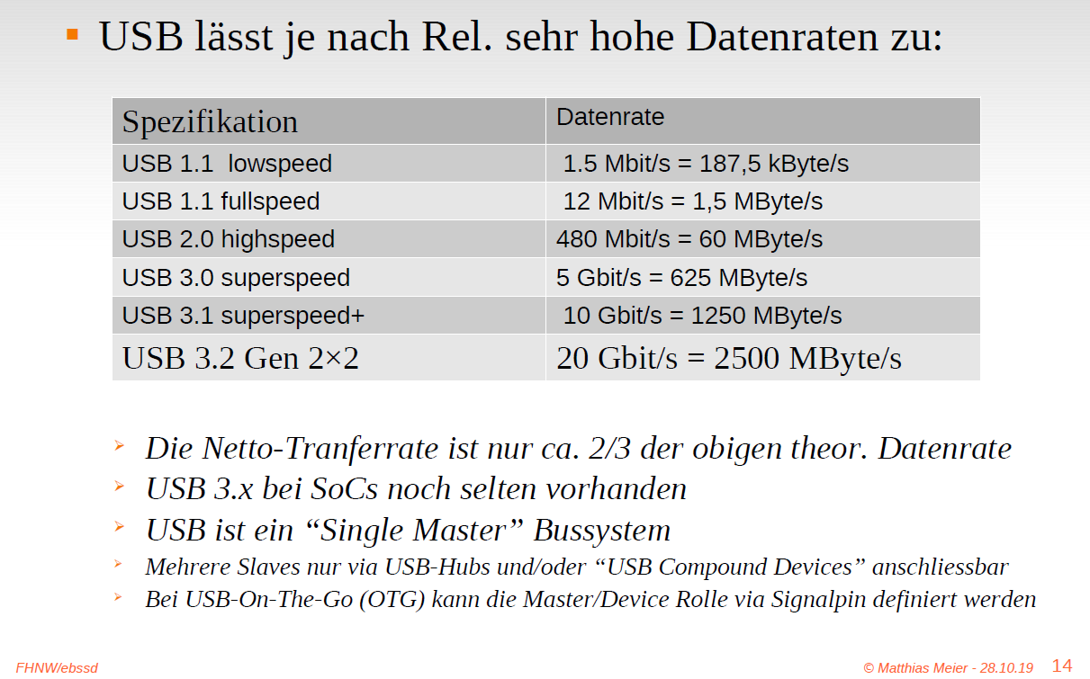

### USB-Transfers aus C via libusb-1.0 (am Beispiel USB Control Transfer Vendor Request)

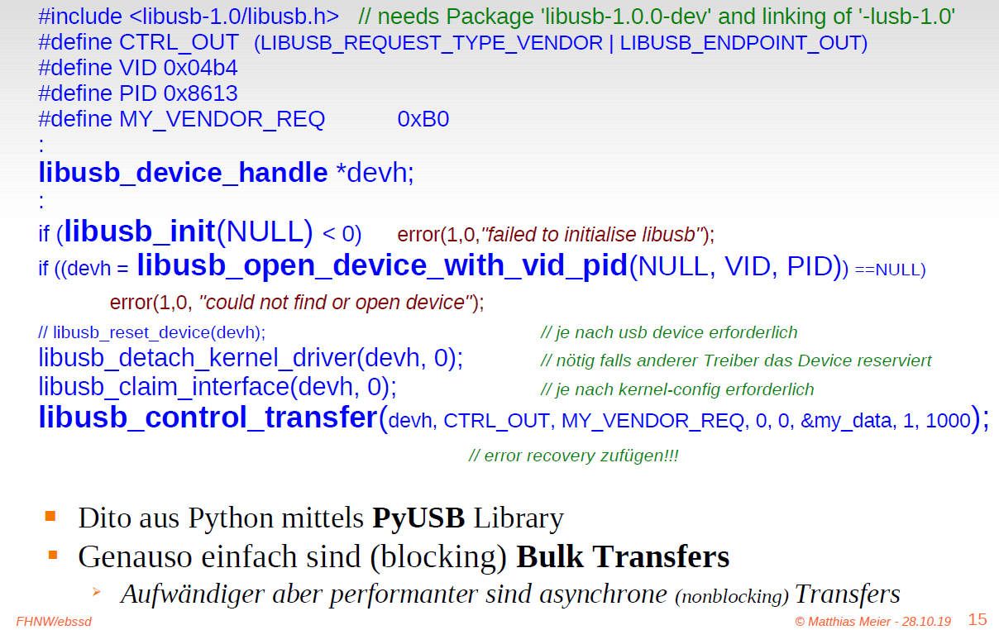

### Zugriff auf asynchron serielle Schnittstellen (UART) via TTY Subsystem

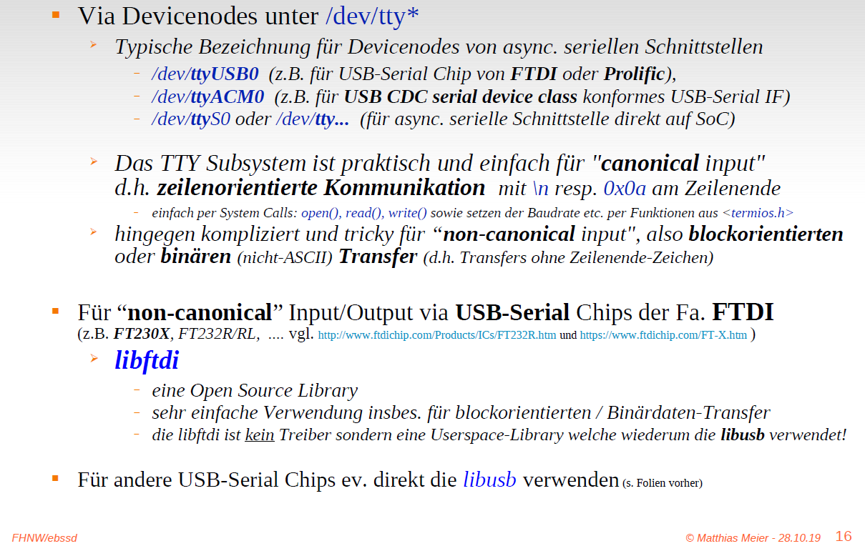

### Weitere Linux I/O Subsysteme für Sensoren Gerätetreiber können sich in diese "Einhängen"

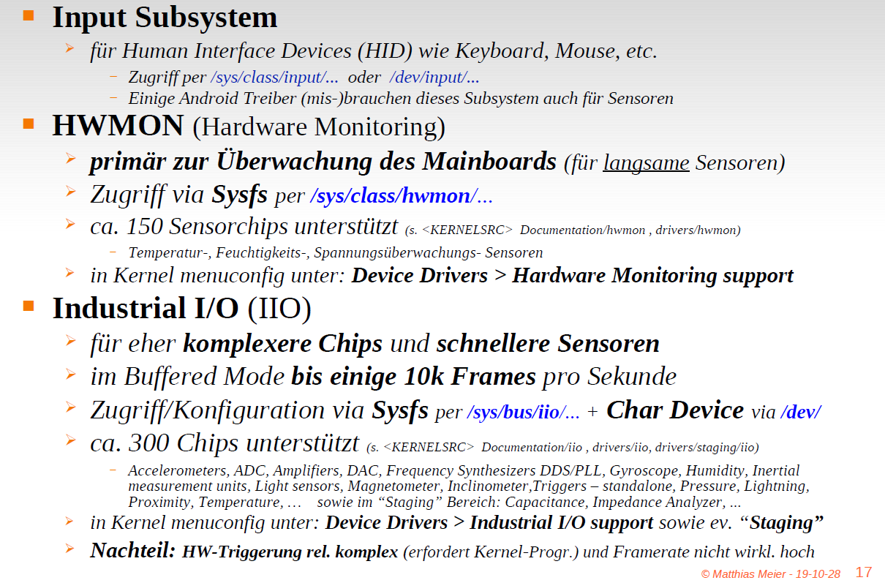

### IIO Layers

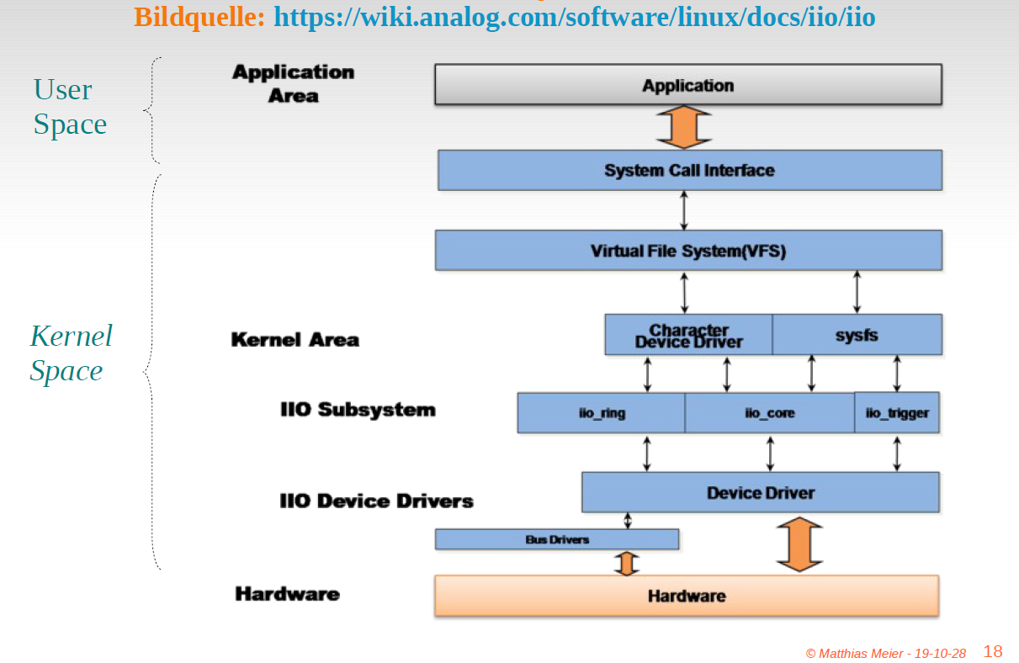

### Zugriff auf HW via /dev/mem

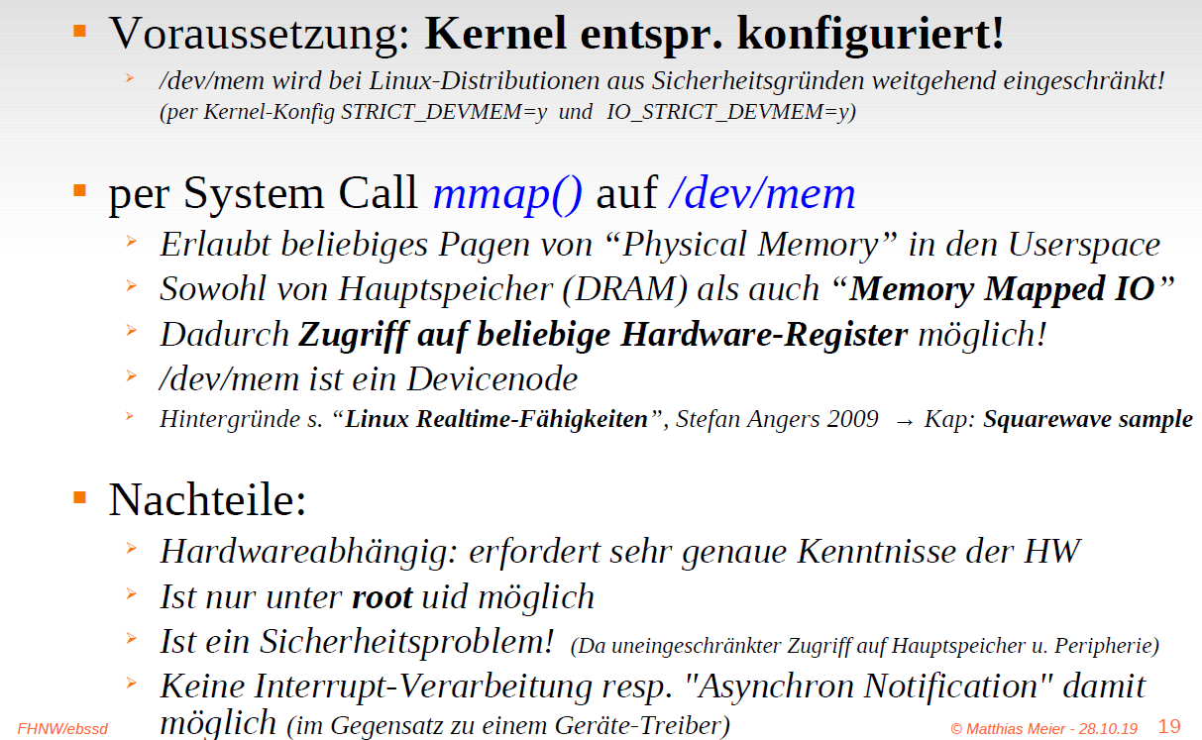

### Beispiel 2: GPIO-Zugriff beim Raspi via /dev/mem

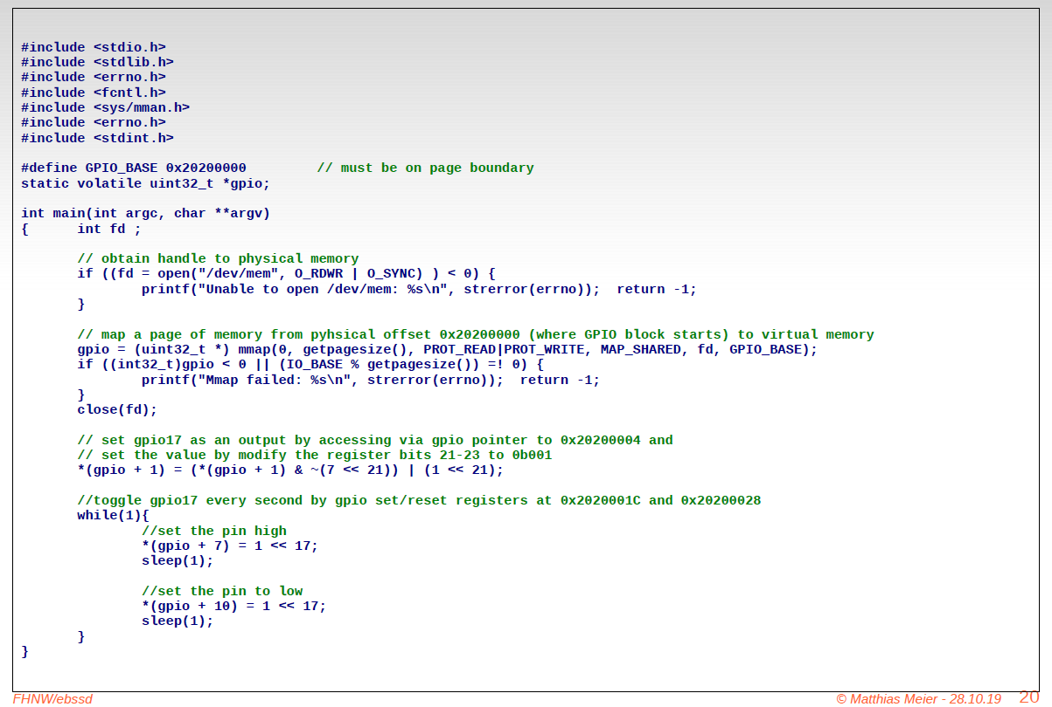

# Woche 8

## Präsentation 9: Virtual Memory Management und Paging Mechanismus

### Paging Mechanismus

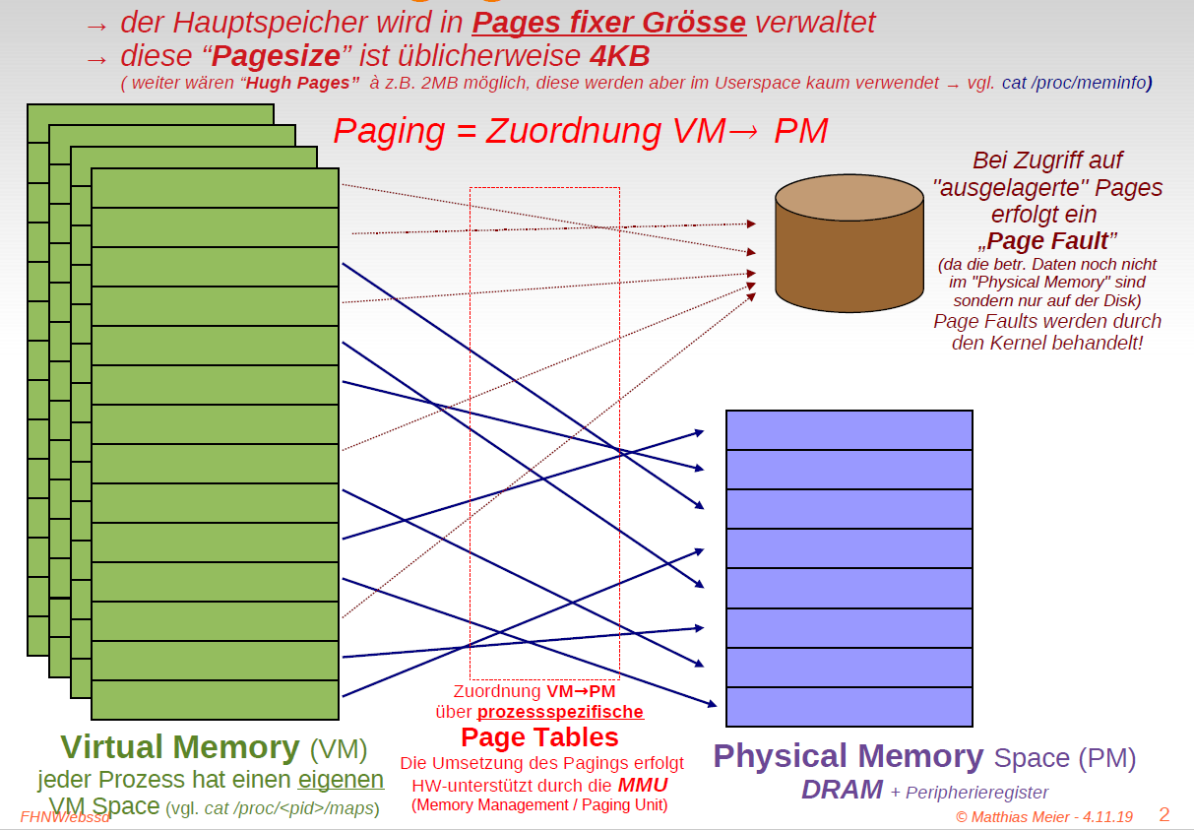

### Zusammenspiel zwischen Kernel- und Usermode

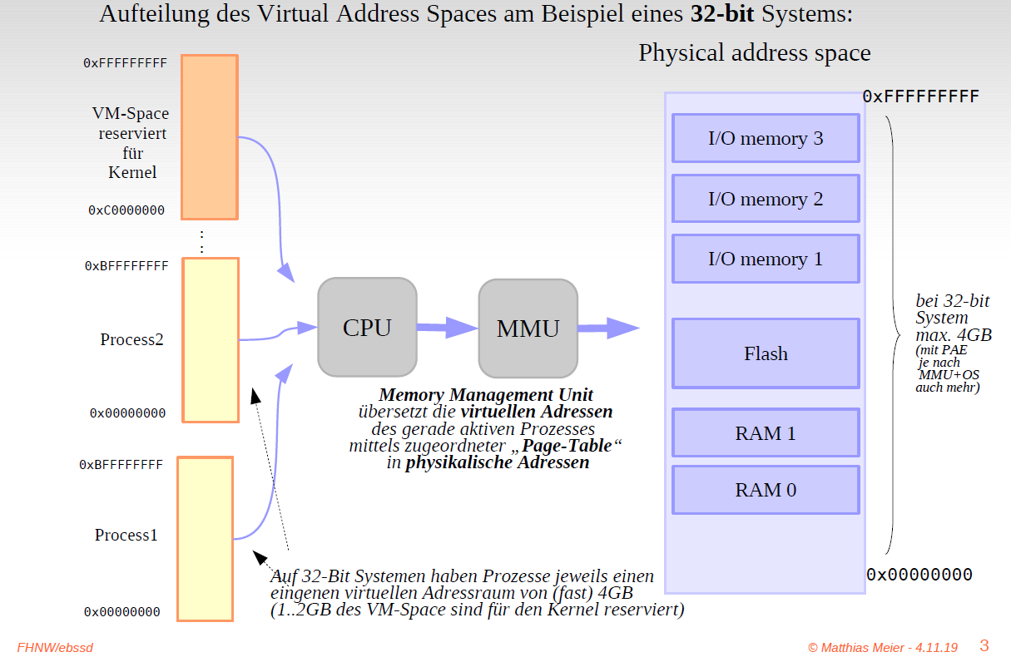

### Virtual zu Physical Memory Paging (Beispiel: Zugriff zweier Prozesse auf die gleiche Physical Page)

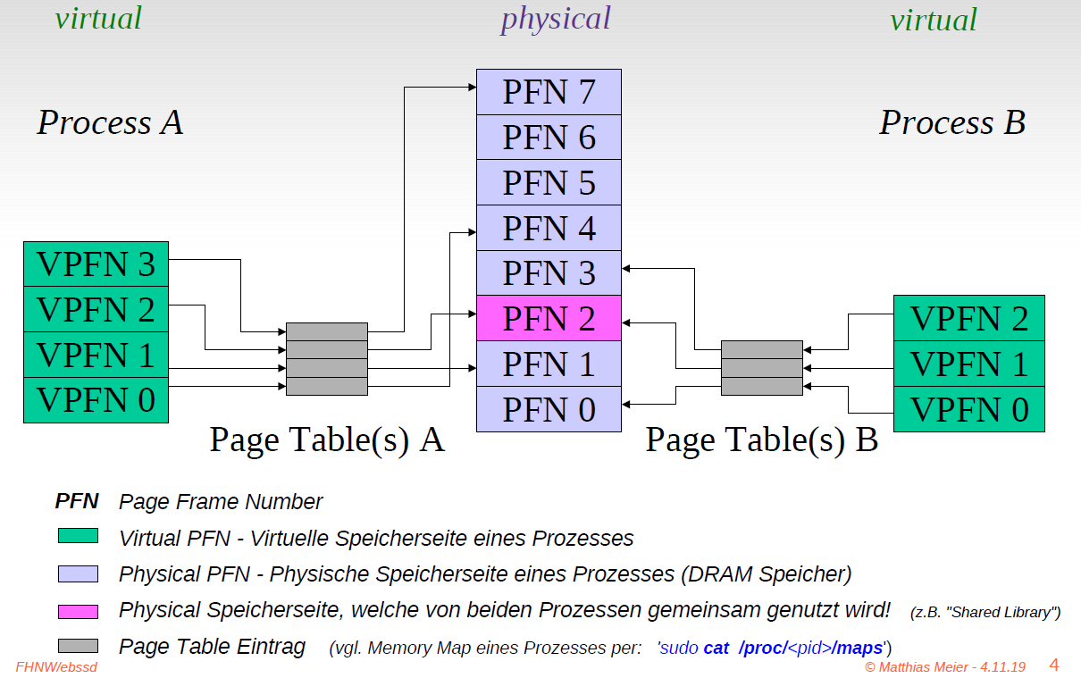

### Einzelner Page Table Eintrag eines Prozesses (vereinfacht)

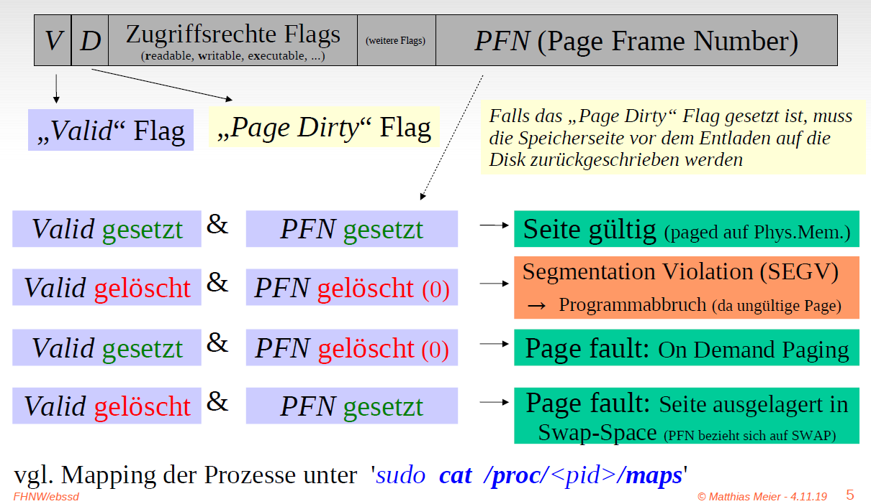

### Vor- und Nachteile von Memory Paging

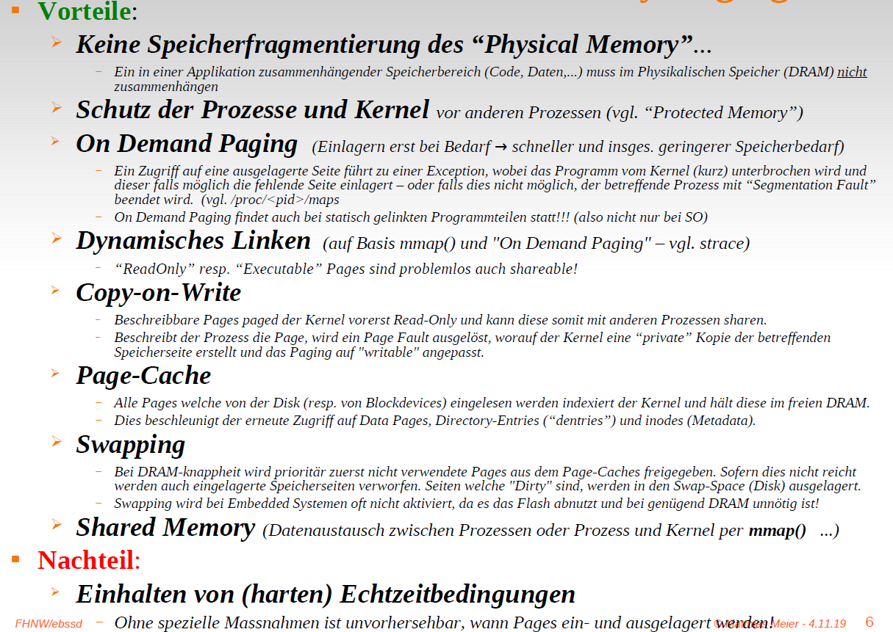

### Effiziente Handhabung grosser Speicherbereiche via Page Directories + Page Tables

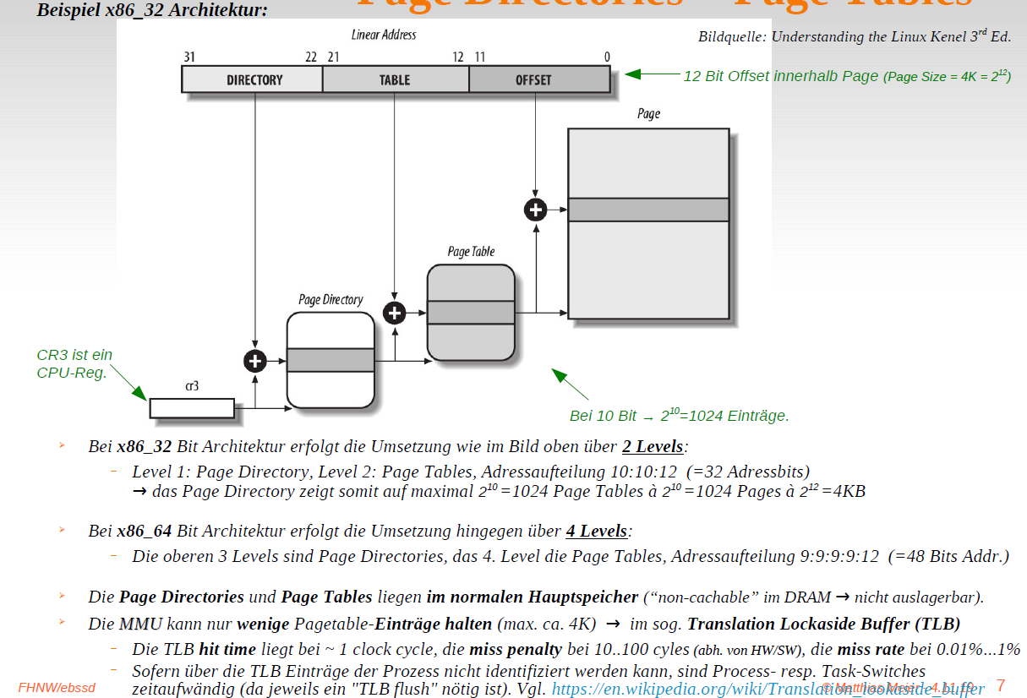

### mmap() (File-)System-Call

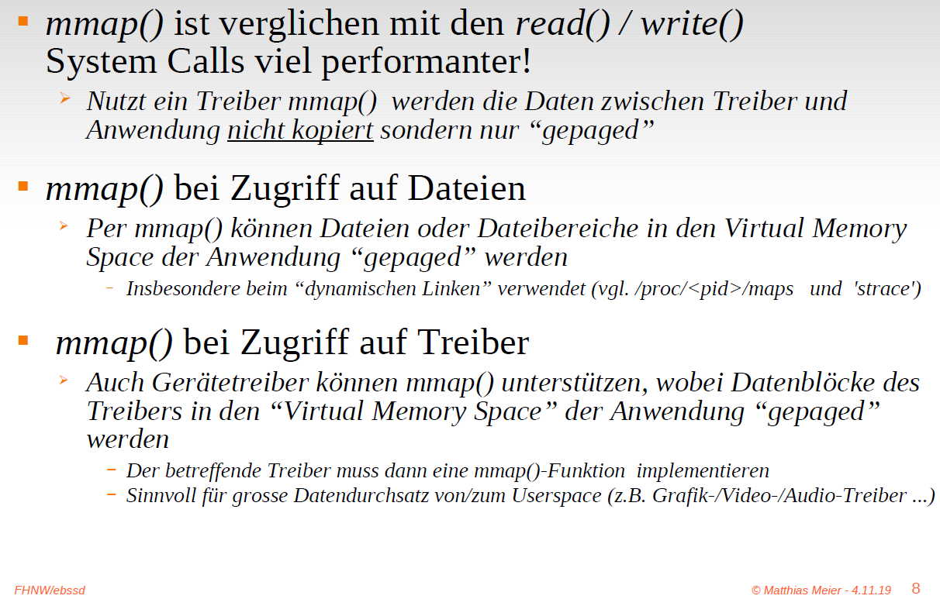

### Protected Mode (resp. Protected Memory)

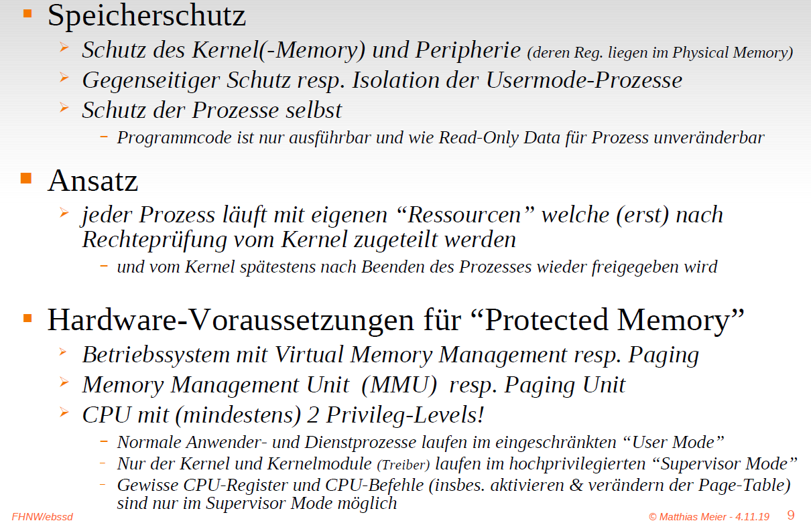

### Wechsel des Privilege Levels

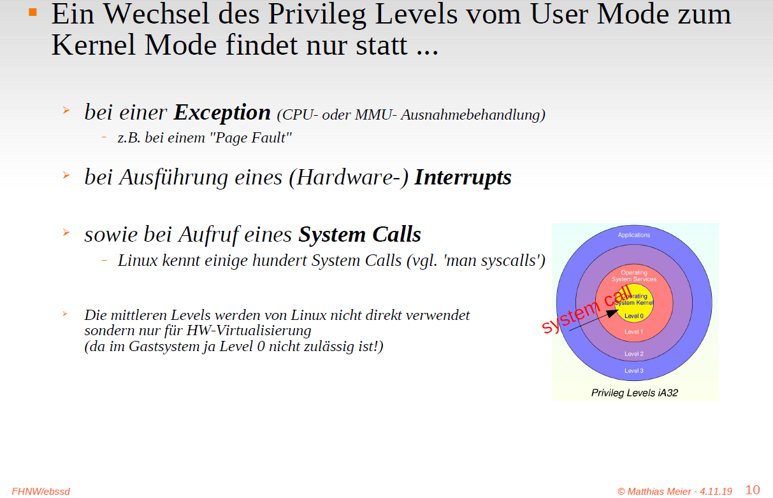

### Linux Realtime Stolpersteine

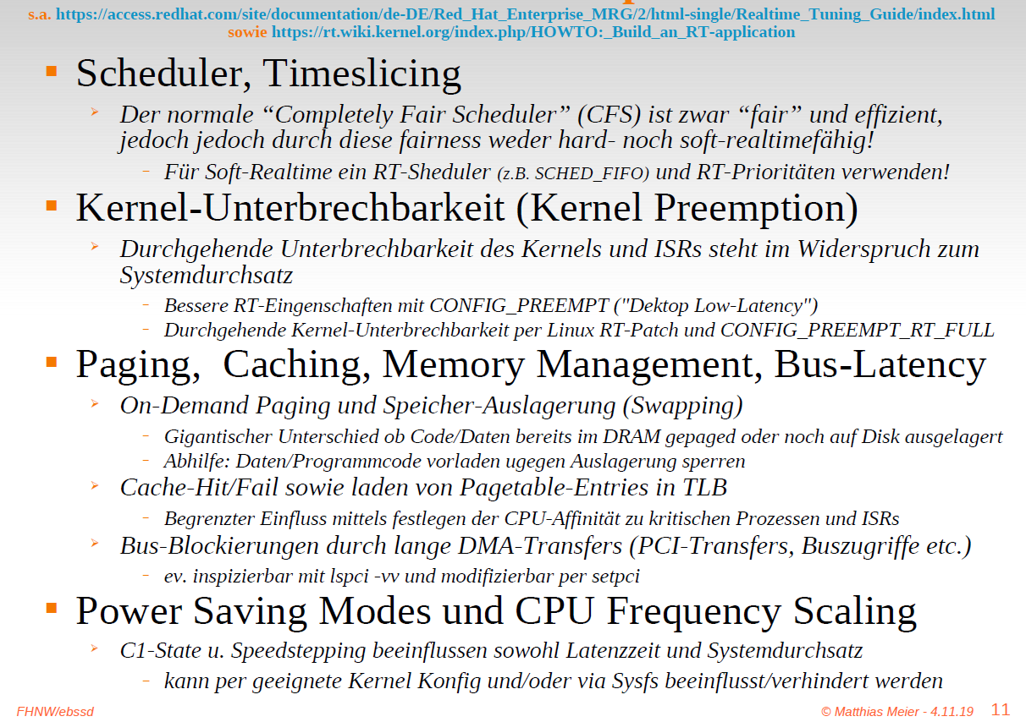

### Einfluss auf RT-Eingenschaften verbessern

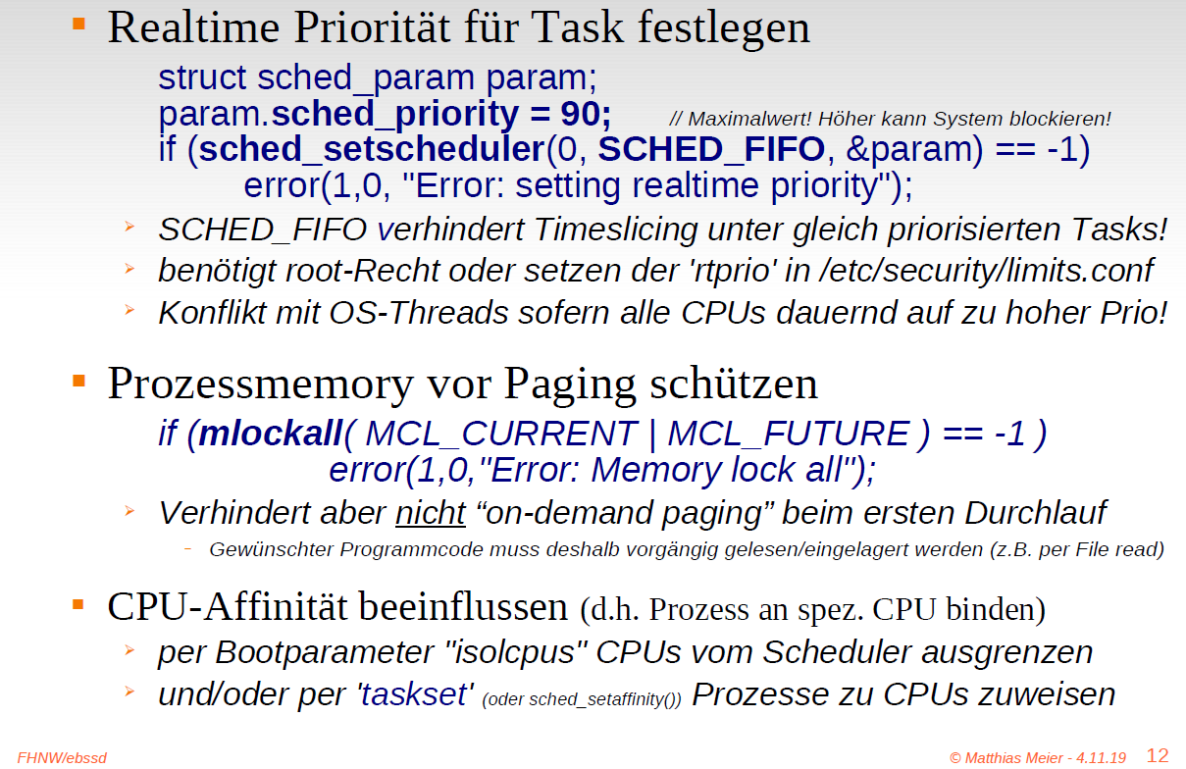

### Wie lange dauert es... (auf einem gängigen Notebook)

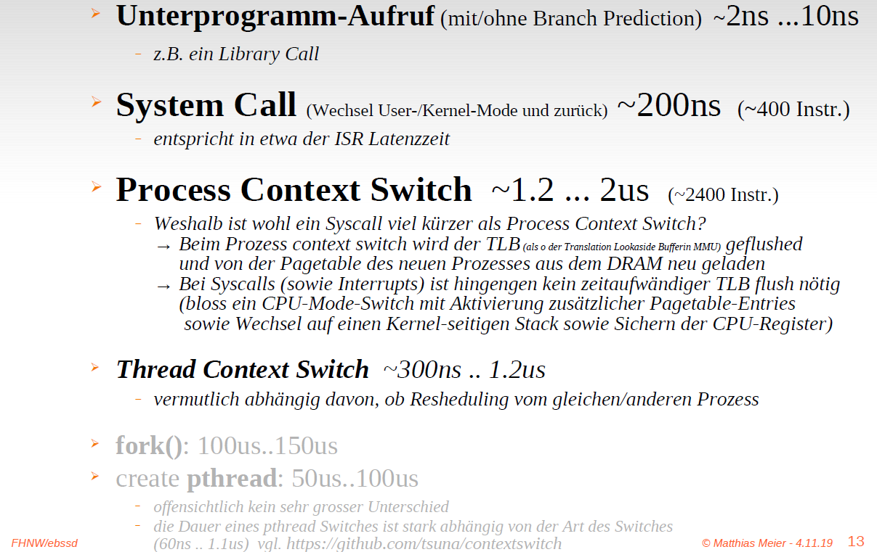

### uClinux (Outdated)

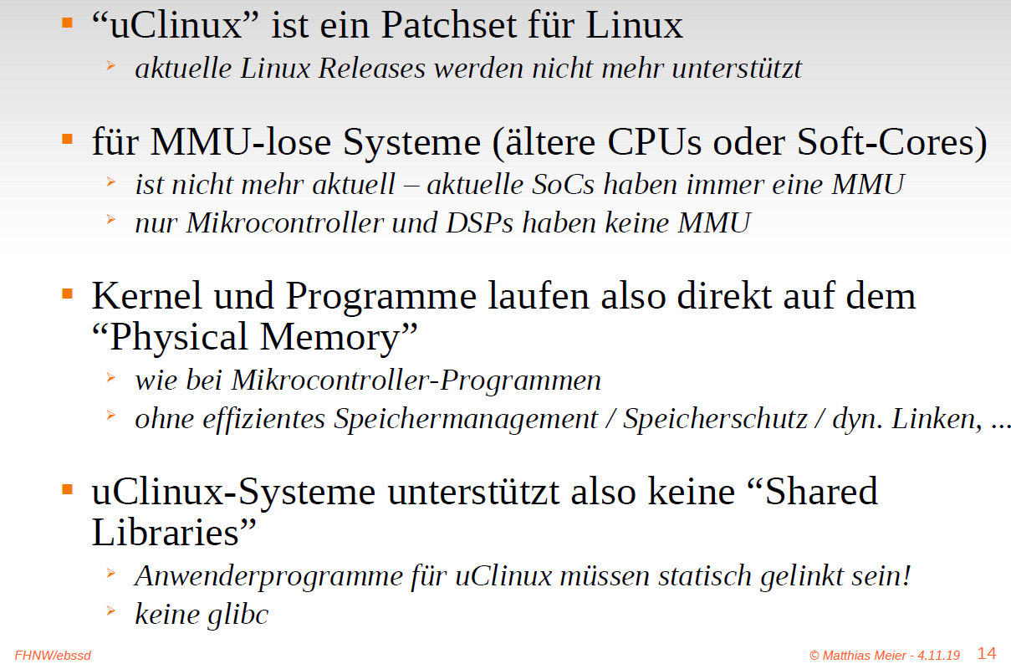

# Woche 9